**TRƯỜNG ĐẠI HỌC KHOA HỌC XÃ HỘI VÀ NHÂN VĂN**

**KHOA THƯ VIỆN THÔNG TIN HỌC**

---------------🙦 🕮 🙤---------------

**ĐỒ ÁN KẾT THÚC HỌC PHẦN**

**MÔN: KHOA HOC DỮ LIỆU ỨNG DỤNG**

**DỰ BÁO GIÁ CỔ PHIẾU SP500 SỬ DỤNG MÔ HÌNH RNN**

|  |  |
| --- | --- |
| Giảng viên: | Ths. Trần Đình Anh Huy |
| Lớp: | Lớp B – QLTT K22 |
| Sinh viên thực hiện:  MSSV: | Nguyễn Mai Xuân Linh  2256210028 |
| Khóa: | 2022-2026 |

MỤC LỤC

I. GIỚI THIỆU 6

1. Lý do chọn đề tài 6

2. Mục tiêu nghiên cứu 6

3. Phạm vi thực hiện 6

4. Luồng xử lý hệ thống (System Workflow) 7

4.1. Kiến trúc tổng thể 7

4.2. Quy trình xử lý dữ liệu và dự báo 8

5. Phân loại mô hình dự báo theo đặc trưng kỹ thuật 9

6. Bộ chỉ số đánh giá hiệu suất mô hình 10

II. THỐNG KÊ MÔ TẢ DỮ LIỆU 10

1. Nguồn dữ liệu 10

2. Xử lý dữ liệu 11

2.1. Lọc và tiền xử lý dữ liệu 11

2.2. Chuẩn hóa dữ liệu 11

2.3. Tạo tập train/test và sliding window 12

3. Thống kê mô tả & kiểm tra phân phối 12

3.1. Thống kê mô tả (Descriptive Statistics) 12

3.2. Biểu đồ hộp giá giao dịch (Box Plot) 13

3.3. Ma trận tương quan (Correlation Heatmap) 14

3.4. Histogram giá đóng cửa (Close Price) 14

3.5. Histogram khối lượng giao dịch (Volume) 15

4. Phân tích chuỗi thời gian & kỹ thuật 17

4.1. Biểu đồ biến động giá & khối lượng 17

4.2. Biểu đồ nến (Candlestick) 17

4.3. Tổng giá đóng cửa theo tháng 18

4.4. Trung bình giá đóng cửa theo tháng 18

4.5. Giá trị giao dịch theo tháng (Volume × Close) 19

4.6. Chỉ số RSI (Relative Strength Index) 19

4.7. Biểu đồ mùa vụ (Seasonality) 20

4.8. Biểu đồ tách thành phần (Decomposition) 20

5. Tổng kết 22

III. DỰ BÁO BẰNG PHƯƠNG PHÁP TRUYỀN THỐNG 23

1. Các mô hình áp dụng 23

2. Triển khai & dự báo 24

2.1. Tách dữ liệu Train/Test 24

2.2. Dự báo từng bước & so sánh với thực tế 24

3. Phân tích kết quả dự báo 25

3.1. Mô hình Moving Average 25

3.2. Mô hình Exponential Smoothing (ES) 29

3.3. Mô hình ARIMA 33

3.4. Mô hình Holt Linear Trend 36

IV. XÂY DỰNG MÔ HÌNH RNN 41

1. Tiền xử lý 41

1.1. Chuẩn hóa dữ liệu 41

1.2. Tạo tập dữ liệu dạng sliding window 42

2. Mô hình sử dụng 42

2.1. Mô hình LSTM (Long Short-Term Memory) 42

2.2. Mô hình GRU (Gated Recurrent Unit) 43

3. Huấn luyện mô hình 43

3.1.Tham số huấn luyện 44

3.2. Thư viện sử dụng 44

VI. THỰC NGHIỆM ĐÁNH GIÁ MÔ HÌNH RNN 45

1. Đánh giá mô hình LSTM 45

1.1. Cấu hình 1: ( ws=60, ep=50) 45

1.2. Cấu hình 2: (ws=90, ep=70) 47

1.3. Đánh giá tổng quát 50

2. Đánh giá mô hình GRU 51

2.1. Cấu hình 1: (ws=60, ep=50) 51

2.2. Cấu hình 2: (ws=45, ep=40) 53

2.3. Đánh giá tổng quát 56

V. KIỂM CHỨNG VỚI DỮ LIỆU THỰC TẾ 59

1. Kết quả dự báo 10 ngày tới 59

1.1. Mô hình LSTM 59

1.2. Mô hình GRU 62

2. So sánh các mô hình dự báo 66

2.1. Mô hình học máy (V-GRU) vs Mô hình truyền thống ( V-MA5) 67

2.2. Mô hình học máy ( V-GRU vs V-LSTM) 69

2.3. Mô hình truyền thống (V-ES vs V-MA5) 70

VI. TỔNG KẾT & ĐỀ XUẤT 71

1. Kết luận 71

2. Đề xuất hướng mở rộng 72

Danh mục hình ảnh

Hình 1. Sequence Diagram 9

Hình 2. Frontend Structure 9

Hình 3. Backend Stucture 9

Hình 4. Descriptive Statistics JPM 13

Hình 5. Box Plot JPM 13

Hình 6. Correlation Heatmap JPM 14

Hình 7. Histogram Close Price JPM 15

Hình 8. Histogram Volume JPM 15

Hình 9. Biểu đồ biến động giá & khối lượng JPM 17

Hình 10. Candlestick JPM 17

Hình 11. Tổng giá đóng cửa theo tháng JPM 18

Hình 12. Trung bình giá đóng cửa theo tháng JPM 19

Hình 13. Giá trị giao dịch theo tháng (Volume × Close) JPM 19

Hình 14. Chỉ số RSI (Relative Strength Index) JPM 20

Hình 15. Biểu đồ mùa vụ (Seasonality) 20

Hình 16. Biểu đồ tách thành phần (Decomposition) JPM 21

Hình 17. Mô hình Moving Average JPM 26

Hình 18. Mô hình Exponential Smoothing (ES) JPM 30

Hình 19. Mô hình ARIMA JPM 33

Hình 20. Mô hình Holt Linear Trend JPM 37

Hình 21. Mô hình LSTM mã JPM ws=60, ep=50 46

Hình 22. Mô hình LSTM mã MA ws=60, ep=50 47

Hình 23. Mô hình LSTM mã JPM (ws=90, ep=70) 48

Hình 24. Mô hình LSTM mã MA (ws=90, ep=70) 49

Hình 25. Mô hình GRU mã BAC (ws=60, ep=50) 51

Hình 26. Mô hình GRU mã GS (ws=60, ep=50) 52

Hình 27. Mô hình GRU mã BAC (ws=45, ep=40) 54

Hình 28. Mô hình GRU mã GS (ws=45, ep=40) 55

Hình 29. Mô hình LSTM mã V 57

Hình 30. Mô hình GRU mã V 57

Hình 31. Kết quả dự báo 10 mã JPM 60

Hình 32. Kết quả dự báo 10 mã JPM 60

Hình 33. Kết quả dự báo 10 mã MA 61

Hình 34. Kết quả dự báo 10 mã MA 62

Hình 35. Kết quả dự báo 10 mã BAC 63

Hình 36. Kết quả dự báo 10 mã BAC 64

Hình 37. Kết quả dự báo 10 mã GS 65

Hình 38. Kết quả dự báo 10 mã GS 66

Hình 39. So sánh MAPE giữ V-MA5 vs V-GRU 68

Hình 40. So sánh lỗi giữa V-MA5 và V-GRU 68

Hình 41. So sánh MAPE V-GRU vs V-LSTM 69

Hình 42. So sánh lỗi giữa V-GRU vs V-LSTM 70

Hình 43. So sánh V-ES vs V-MA5 71

Hình 44. So sánh lỗi giữa V-ES vs V-MA5 71

Danh mục bảng biểu

Bảng 1. Thống kê mô tả 16

Bảng 2. Phân tích chuỗi thời gian 22

Bảng 3. Chỉ số lỗi 25

Bảng 4. Chỉ số lỗi dự báo Moving 27

Bảng 5. Tổng hợp đánh giá kết quả dự báo Moving Average (MA) 28

Bảng 6. Chỉ số lỗi dự báo JPM-ES 30

Bảng 7. . Tổng hợp đánh giá kết quả dự báo ES 32

Bảng 8. Chỉ số lỗi JPM-ARIMA 34

Bảng 9. Tổng hợp đánh giá kết quả dự báo ARIMA 35

Bảng 10. Chỉ số lỗi JPM-Holt 38

Bảng 11. Tổng hợp đánh giá kết quả dự báo mô hình Holt Linear Trend 39

Bảng 12. Đánh giá mô hình truyền thống 41

Bảng 13. Chỉ số lỗi mô hình LSTM mã JPM ws=60, ep=50 45

Bảng 14. Chỉ số lỗi Mô hình LSTM mã MA ws=60, ep=50 46

Bảng 15. Chỉ số lỗi Mô hình LSTM mã JPM (ws=90, ep=70) 48

Bảng 16. Chỉ số lỗi Mô hình LSTM mã MA (ws=90, ep=70) 49

Bảng 17. Chỉ số lỗi Mô hình GRU mã BAC (ws=60, ep=50) 51

Bảng 18. Chỉ số lỗi Mô hình GRU mã GS (ws=60, ep=50) 52

Bảng 19. Chỉ số lỗi Mô hình GRU mã BAC (ws=45, ep=40) 54

Bảng 20. Chỉ số lỗi Mô hình GRU mã GS (ws=45, ep=40) 55

Bảng 21. So sánh chỉ số lỗi mã V 58

Bảng 22. Kết quả dự báo 10 mã JPM 59

Bảng 23. Nhận định kết quả dự báo 10 mã JPM 59

Bảng 24. Kết quả dự báo 10 mã MA 61

Bảng 25. Nhận định Kết quả dự báo 10 mã MA 61

Bảng 26. Kết quả dự báo 10 mã BAC 63

Bảng 27. Nhận định Kết quả dự báo 10 mã BAC 63

Bảng 28. Kết quả dự báo 10 mã GS 65

Bảng 29. Nhận định Kết quả dự báo 10 mã GS 65

Bảng 30Quy tắc ước lượng cho mô hình truyền thống so với mô hình học máy. 67

Bảng 31. So sánh V-GRU vs V-MA5 68

Bảng 32. So sánh V-GRU vs V-LSTM 69

Bảng 33. So sánh Mô hình truyền thống (V-ES vs V-MA5) 70

# I. GIỚI THIỆU

## 1. Lý do chọn đề tài

Dự báo tài chính, đặc biệt là dự báo giá cổ phiếu, từ lâu đã là một trong những chủ đề nghiên cứu trọng yếu trong lĩnh vực tài chính định lượng (quantitative finance). Đây là bài toán vừa có tính học thuật cao vừa mang giá trị ứng dụng thực tiễn rõ rệt, đặc biệt trong các hoạt động như đầu tư chứng khoán, quản trị danh mục, và hoạch định chiến lược giao dịch tự động (algorithmic trading).

Trong bối cảnh thị trường tài chính ngày càng biến động phức tạp và dữ liệu trở nên phong phú hơn, các phương pháp truyền thống như Trung bình trượt (Moving Average), Làm mượt hàm mũ (Exponential Smoothing) hay ARIMA dần bộc lộ hạn chế trong việc mô hình hóa các mối quan hệ phi tuyến tính và các cấu trúc phụ thuộc dài hạn trong chuỗi thời gian.

Sự phát triển nhanh chóng của trí tuệ nhân tạo và học sâu (Deep Learning) đã mở ra những hướng tiếp cận mới. Đặc biệt, các mô hình mạng nơ-ron hồi tiếp (Recurrent Neural Networks – RNN), bao gồm các biến thể như LSTM (Long Short-Term Memory) và GRU (Gated Recurrent Unit), đã chứng minh hiệu quả vượt trội trong việc xử lý dữ liệu chuỗi thời gian có tính phi tuyến và độ nhớ dài hạn.

Do đó, đề tài này được lựa chọn với mục tiêu khai thác sức mạnh của các mô hình học sâu, đồng thời so sánh trực tiếp với các phương pháp dự báo truyền thống để đánh giá hiệu quả tương đối trong bối cảnh thực tiễn.

## 2. Mục tiêu nghiên cứu

Đề tài tập trung vào ba mục tiêu chính:

* Phân tích và xử lý dữ liệu lịch sử giá cổ phiếu thuộc chỉ số S&P 500, với trọng tâm là nhóm cổ phiếu tài chính.
* Xây dựng và triển khai các mô hình dự báo truyền thống (MA,ES,Holt, ARIMA) và mô hình học sâu (GRU, LSTM), từ đó đánh giá và so sánh hiệu suất dự báo giữa hai hướng tiếp cận.
* Thử nghiệm khả năng tổng quát hóa của các mô hình bằng cách dự báo giá cổ phiếu trong tương lai và so sánh với dữ liệu thực tế thu thập được từ nền tảng Yahoo Finance.

## 3. Phạm vi thực hiện

Phạm vi của nghiên cứu tập trung vào dự báo giá đóng cửa (Close) của một nhóm cổ phiếu đại diện cho lĩnh vực tài chính trong chỉ số S&P 500, bao gồm:

* + JPMorgan Chase & Co. (JPM)
  + Bank of America Corporation (BAC)
  + Goldman Sachs Group, Inc. (GS)
  + Visa Inc. (V)
  + Mastercard Incorporated (MA)
* **Thời gian dữ liệu**: Giai đoạn từ năm 2013 đến 2018, thu thập từ tập dữ liệu "S&P500 Stock Prices" trên nền tảng Kaggle.
* **Biến mục tiêu**: Giá đóng cửa (Close) của cổ phiếu – được sử dụng phổ biến trong phân tích kỹ thuật và đánh giá hiệu suất đầu tư.
* **Dữ liệu kiểm chứng**: Được lấy từ Yahoo Finance thông qua thư viện yfinance, dùng để kiểm tra độ chính xác của mô hình trên dữ liệu thực tế chưa từng thấy trong quá trình huấn luyện.

## 4. Luồng xử lý hệ thống (System Workflow)

Trong khuôn khổ đề tài, hệ thống được triển khai dưới dạng một ứng dụng web sử dụng Flask – một micro-framework nhẹ nhưng mạnh mẽ dành cho các ứng dụng Python. Mục tiêu là xây dựng một giao diện trực quan cho phép người dùng lựa chọn mã cổ phiếu, phương pháp dự báo, và xem kết quả phân tích một cách dễ dàng thông qua trình duyệt web. Việc tích hợp mô hình học máy vào một hệ thống web giúp nâng cao tính ứng dụng, hỗ trợ ra quyết định đầu tư theo thời gian thực.

### 4.1. Kiến trúc tổng thể

Hệ thống được thiết kế dựa trên mô hình kiến trúc client–server, bao gồm hai thành phần chính:

**Frontend (client-side):**Giao diện người dùng được xây dựng bằng HTML5, CSS3, Bootstrap và quản lý bằng Flask template engine (Jinja2). Giao diện hiển thị:

* Biểu mẫu nhập liệu (form)
* Bảng kết quả dự báo
* Biểu đồ tương tác (Plotly)

**Backend (server-side)**:Flask tiếp nhận yêu cầu từ giao diện, xử lý logic nghiệp vụ thông qua các @app.route, bao gồm:

* Đọc dữ liệu từ file .csv trong thư mục dataset/
* Gọi các hàm xử lý mô hình từ functions.py, ml.py
* Tính toán sai số dự báo
* Sinh biểu đồ
* Trả kết quả về HTML tương ứng qua render_template(...)

### 4.2. Quy trình xử lý dữ liệu và dự báo

Toàn bộ quy trình xử lý yêu cầu dự báo được thực hiện qua các bước tuần tự như sau:

**Bước 1: Người dùng tương tác trên giao diện HTML**

* Chọn mã cổ phiếu cần phân tích (ví dụ: JPM, BAC, V,…)
* Lựa chọn mô hình dự báo: MA, Holt, ARIMA, LSTM, GRU,...
* Nhập tham số: số bước dự báo (forecast steps), độ trễ (window size), hoặc hệ số alpha (cho Holt/ES)

**Bước 2: Gửi yêu cầu đến server Flask**

* Dữ liệu nhập từ form HTML được gửi về Flask backend qua phương thức POST
* Flask tiếp nhận và xử lý route tương ứng với mô hình được chọn

**Bước 3: Xử lý dữ liệu và chạy mô hình**

* Flask đọc file dữ liệu gốc từ thư mục **dataset/**, lọc theo mã cổ phiếu đã chọn
* Tiền xử lý dữ liệu: loại bỏ thiếu, chuẩn hóa (nếu cần), tạo sliding window (đối với RNN)
* Gọi hàm tương ứng:
  + - * + functions.py: cho mô hình thống kê
        + ml.py: cho LSTM/GRU
* Tính toán các chỉ số lỗi: MAE, RMSE, MAPE
* Vẽ biểu đồ bằng matplotlib hoặc plotly, lưu kết quả vào thư mục static/charts/

**Bước 4: Trả kết quả về giao diện**

* Flask gọi render_template(...) để truyền kết quả dự báo về HTML
* Giao diện HTML tương ứng (statistical_model.html, v.v.) hiển thị:
  + - * + Biểu đồ thực tế & dự báo
        + Bảng so sánh kết quả
        + Các chỉ số sai số

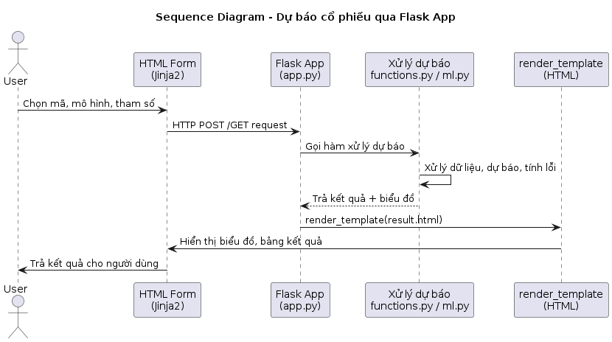

Hình 1. Sequence Diagram

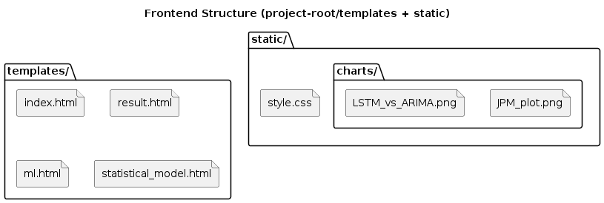

Hình 2. Frontend Structure

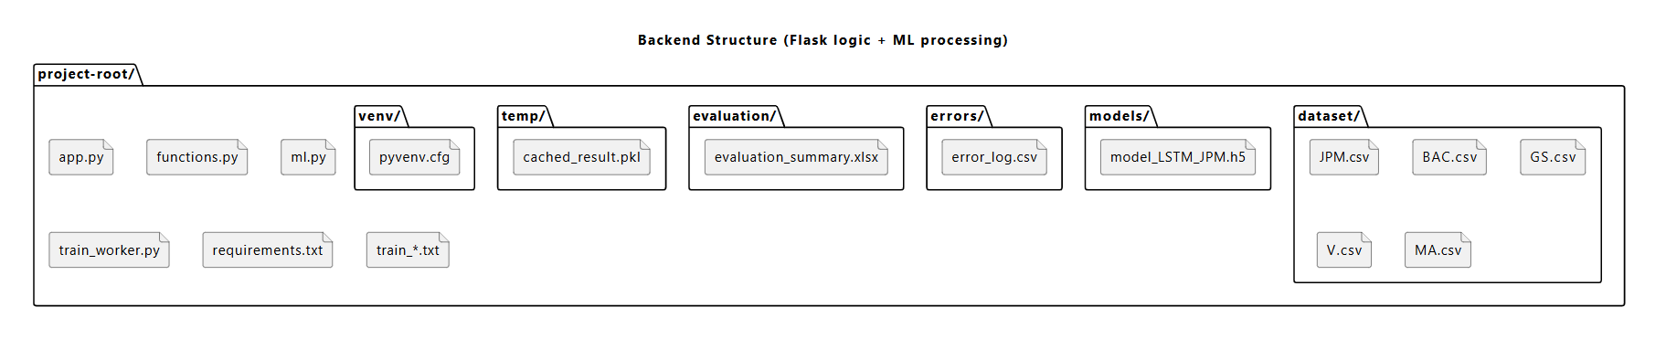

Hình 3. Backend Stucture

## 5. Phân loại mô hình dự báo theo đặc trưng kỹ thuật

Các mô hình dự báo thời gian có thể được phân loại thành hai nhóm chính dựa trên bản chất kỹ thuật và phương pháp tiếp cận: mô hình thống kê truyền thống và mô hình học sâu (deep learning).

* **Mô hình thống kê truyền thống**: Trung bình trượt (Moving Average – MA), Làm mượt hàm mũ (Exponential Smoothing – ES), ARIMA, và Holt Linear Trend. Nhìn chung, các mô hình này được xây dựng trên giả định rằng dữ liệu chuỗi thời gian tuân theo các cấu trúc tuyến tính và có tính stationarity (dừng), tức là các đặc trưng thống kê như kỳ vọng và phương sai không thay đổi theo thời gian. Chúng phù hợp cho các chuỗi ổn định hoặc có xu hướng tuyến tính rõ rệt, nhưng thường không phản ứng tốt với biến động phi tuyến hoặc nhiễu cao.
* **Mô hình học sâu**: Long Short-Term Memory (LSTM) và Gated Recurrent Unit (GRU), thuộc nhóm mạng nơ-ron hồi tiếp (Recurrent Neural Networks – RNNs), có khả năng học và mô hình hóa các quan hệ phi tuyến phức tạp trong chuỗi thời gian. Không giống như các phương pháp truyền thống, các mô hình học sâu không yêu cầu chuỗi phải dừng và có thể khai thác dữ liệu đầu vào đa chiều (multivariate), đồng thời tận dụng lợi thế từ khối lượng dữ liệu lớn để cải thiện khả năng tổng quát hóa (generalization).

## 6. Bộ chỉ số đánh giá hiệu suất mô hình

Để đánh giá hiệu quả của các mô hình dự báo, ba chỉ số sai số phổ biến được sử dụng là: MAE (Mean Absolute Error), RMSE (Root Mean Squared Error) và MAPE (Mean Absolute Percentage Error). Mỗi chỉ số cung cấp một góc nhìn khác nhau về độ chính xác của mô hình, do đó việc sử dụng kết hợp cả ba là cần thiết nhằm đưa ra đánh giá toàn diện.

* **MAE** phản ánh mức sai lệch tuyệt đối trung bình giữa giá trị dự báo và giá trị thực tế. Chỉ số này có ưu điểm là dễ hiểu, không bị ảnh hưởng bởi hướng của sai số và cung cấp một ước lượng trực tiếp về độ chính xác trung bình trên từng điểm dữ liệu.
* **RMSE** nhấn mạnh các sai lệch lớn hơn thông qua việc bình phương sai số, do đó rất nhạy với các điểm ngoại lai (outliers). Điều này đặc biệt quan trọng trong các ứng dụng tài chính, nơi sai số lớn tại một vài thời điểm có thể gây ảnh hưởng đáng kể đến quyết định đầu tư.
* **MAPE** thể hiện sai số dưới dạng phần trăm so với giá trị thực tế, giúp chuẩn hóa sai số giữa các mã cổ phiếu có biên độ giá khác nhau. Đây là chỉ số thường được sử dụng để so sánh hiệu suất giữa các chuỗi có thang đo khác nhau và giúp diễn giải trực quan hơn cho người dùng không chuyên.

# II. THỐNG KÊ MÔ TẢ DỮ LIỆU

## 1. Nguồn dữ liệu

Mỗi bản ghi trong dữ liệu tương ứng với một phiên giao dịch của một mã cổ phiếu cụ thể và được mô tả qua các trường chính: Date, Name, Open, High, Low, Close, Volume

* **Date**: Ngày giao dịch (định dạng chuẩn YYYY-MM-DD), là biến thời gian quan trọng trong các mô hình chuỗi thời gian.
* **Name**: Mã cổ phiếu (ticker symbol), đại diện cho từng công ty trong chỉ số S&P 500.
* **Open**: Giá mở cửa – giá đầu tiên được khớp trong ngày.
* **High**: Mức giá cao nhất trong phiên giao dịch.
* **Low**: Mức giá thấp nhất trong phiên giao dịch.
* **Close**: Giá đóng cửa – giá cuối cùng trong ngày, được sử dụng làm biến mục tiêu (target variable) trong nghiên cứu.
* **Volume**: Khối lượng giao dịch – số lượng cổ phiếu được trao đổi trong phiên.

Dữ liệu có tính chất **đa chuỗi thời gian độc lập**, mỗi chuỗi tương ứng với một mã cổ phiếu, và được sắp xếp liên tục theo thời gian. Đây là dạng dữ liệu đặc trưng trong các bài toán dự báo tài chính và được xử lý theo từng mã riêng biệt để phục vụ huấn luyện mô hình.

## 2. Xử lý dữ liệu

Sau khi thu thập từ nguồn Kaggle, dữ liệu gốc của đề tài bao gồm các tệp .csv ứng với từng mã cổ phiếu trong chỉ số S&P 500. Mỗi file chứa các cột: Date, Open, High, Low, Close, Volume, phản ánh diễn biến thị trường theo từng ngày giao dịch.Dữ liệu được lưu tại thư mục dataset/, bao gồm các mã tiêu biểu được lựa chọn như JPM, BAC, GS, V, và MA.

### 2.1. Lọc và tiền xử lý dữ liệu

Trước khi đưa vào mô hình, dữ liệu thô cần trải qua các bước làm sạch:

* Loại bỏ các dòng bị thiếu dữ liệu (NaN) nhằm đảm bảo tính toàn vẹn của chuỗi thời gian.
* Chuyển đổi định dạng ngày về kiểu datetime để thuận tiện khi thao tác và vẽ biểu đồ.
* Lọc theo khoảng thời gian cần phân tích, cụ thể là giai đoạn từ 2013 đến 2018 nhằm đảm bảo tính nhất quán giữa các mã cổ phiếu

df['Date'] = pd.to_datetime(df['Date'])

df = df[df['Date'] >= '2013-01-01']

### 2.2. Chuẩn hóa dữ liệu

Đối với các mô hình học sâu như RNN, LSTM hoặc GRU, việc chuẩn hóa dữ liệu đầu vào là cần thiết để tăng tốc độ hội tụ và đảm bảo độ ổn định trong huấn luyện.

Trong đề tài, sử dụng MinMaxScaler để đưa giá trị về khoảng [0, 1]:

from sklearn.preprocessing import MinMaxScaler

scaler = MinMaxScaler()

scaled_close = scaler.fit_transform(df[['Close']])

Mô hình thống kê truyền thống như MA, Holt không yêu cầu bước này.

### 2.3. Tạo tập train/test và sliding window

Dữ liệu được chia theo tỷ lệ 80% – 20% cho train và test. Với các mô hình học sâu, cần xây dựng lại dữ liệu theo dạng trượt cửa sổ (sliding window), tức là:

* Input: dãy [t - n, ..., t - 1]
* Output: giá trị tại thời điểm t

def create_dataset(data, window_size=60):

X, y = [], []

for i in range(window_size, len(data)):

X.append(data[i - window_size:i, 0])

y.append(data[i, 0])

return np.array(X), np.array(y)

Dữ liệu sau đó được reshape lại theo định dạng đầu vào của mô hình LSTM:

X = np.reshape(X, (X.shape[0], X.shape[1], 1))

## 3. Thống kê mô tả & kiểm tra phân phối

Để đảm bảo độ tin cậy và hiệu quả trong việc xây dựng mô hình dự báo giá cổ phiếu, bước kiểm tra chất lượng dữ liệu là không thể thiếu. Phân tích dưới đây sử dụng mã cổ phiếu JPMorgan Chase & Co. (JPM) làm đại diện, thực hiện theo hai hướng tiếp cận: (1) thống kê mô tả & kiểm tra phân phối và (2) phân tích chuỗi thời gian & chỉ báo kỹ thuật

### 3.1. Thống kê mô tả (Descriptive Statistics)

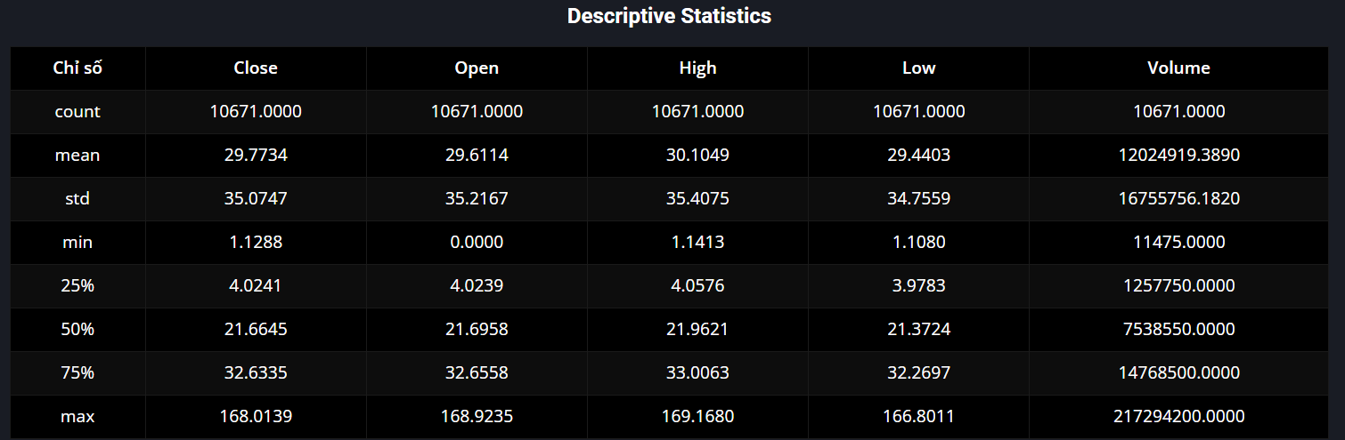

Hình 4. Descriptive Statistics JPM

Bảng thống kê cung cấp cái nhìn tổng quan về tập dữ liệu, bao gồm các biến: Open, High, Low, Close, Volume, Dividends, và Stock Splits.

* **Giá đóng cửa (Close)** có trung bình khoảng 29.77, trong khi độ lệch chuẩn lên tới 35.07, phản ánh dữ liệu bị phân tán mạnh.
* **Giá trị nhỏ nhất** là 1.12, và **lớn nhất** lên tới 168.01, cho thấy biến động rất lớn trong giai đoạn khảo sát.
* **Khối lượng giao dịch (Volume)** trải dài từ khoảng 11,000 đến hơn 217 triệu, biểu hiện tính thanh khoản thay đổi mạnh theo thời điểm thị trường.

### 3.2. Biểu đồ hộp giá giao dịch (Box Plot)

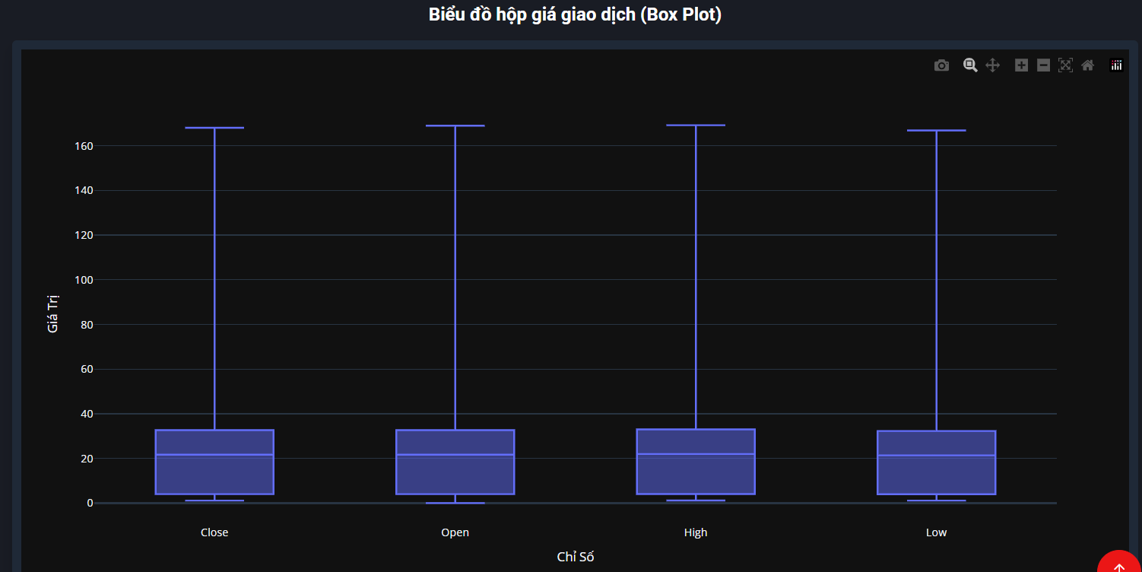

Hình 5. Box Plot JPM

Boxplot cho các biến giá (Open, High, Low, Close) giúp nhận diện nhanh các giá trị ngoại lai.

* Dễ dàng nhận thấy có nhiều outlier, đặc biệt ở các giá trị cao.
* Độ dài "râu" phía trên của biểu đồ cho thấy một số phiên có biến động bất thường – khả năng cao gắn liền với các biến động vĩ mô hoặc sự kiện kinh tế lớn.

### 3.3. Ma trận tương quan (Correlation Heatmap)

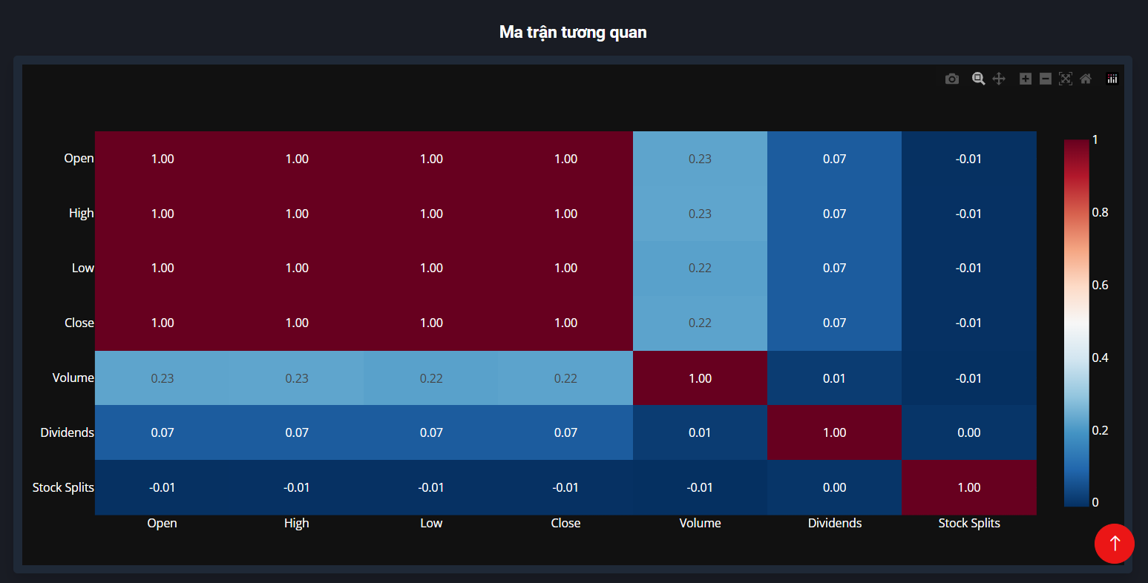

Hình 6. Correlation Heatmap JPM

* Các biến giá có hệ số tương quan rất cao (~0.99–1.00), điều này hợp lý vì chúng được đo trong cùng phiên giao dịch.
* Ngược lại, biến Volume chỉ có tương quan khoảng 0.22–0.23 với giá, chứng tỏ khối lượng giao dịch không biến động song song với giá và không thể hiện mối quan hệ tuyến tính mạnh.Thông tin này giúp loại bỏ bớt các biến dư thừa khi xây dựng mô hình.

### 3.4. Histogram giá đóng cửa (Close Price)

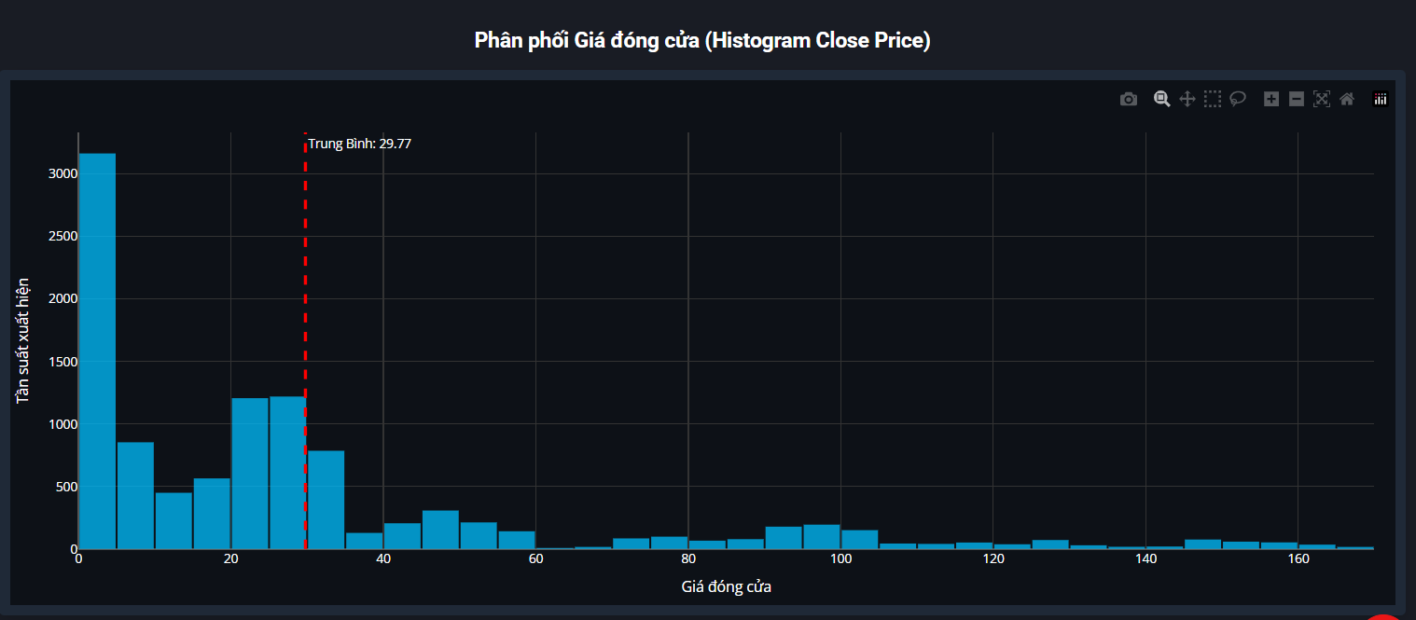

Hình 7. Histogram Close Price JPM

* Dữ liệu giá đóng cửa có phân phối lệch phải (skewed right), phần lớn tập trung trong khoảng giá dưới 40, dù vẫn có các giá trị cao.
* Điều này cho thấy thị trường tăng trưởng về sau, nhưng phần lớn thời gian vẫn hoạt động ở vùng giá thấp.

### 3.5. Histogram khối lượng giao dịch (Volume)

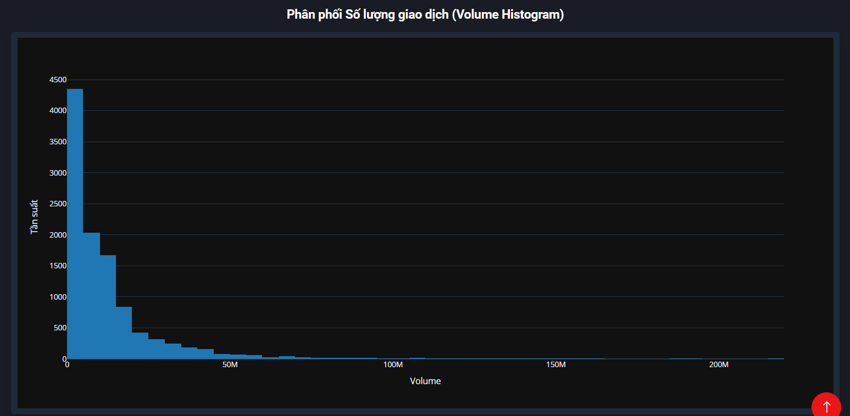

Hình 8. Histogram Volume JPM

* Phân phối của Volume rất lệch, thể hiện bởi sự xuất hiện thường xuyên của các giá trị thấp và một số đỉnh volume cực cao.
* Điều này có thể ảnh hưởng đến mô hình nếu không được xử lý hoặc biến đổi (scaling/log) trước khi huấn luyện.

|  |  |  |  |  |
| --- | --- | --- | --- | --- |
| Hạng mục | Bank of America (BAC) | Goldman Sachs (GS) | Visa (V) | Mastercard (MA) |
| 1. Trung bình giá đóng cửa (mean) | Giá trung bình chỉ **12.26**, nhiều giá trị gần 0. Điều này phản ánh quy mô giao dịch nhỏ và tập trung ở nhóm cổ phiếu giá thấp. | Trung bình đạt **141.98**, dao động ổn định hơn (std ~74), thể hiện là cổ phiếu bluechip có giá cao hơn mặt bằng chung. | Giá đóng cửa trung bình **86.72**, độ lệch chuẩn **70.51** cho thấy dao động khá mạnh nhưng không quá bất ổn. | Trung bình đạt **115.71**, độ lệch chuẩn lên đến **115.29**, cho thấy phân phối rất mở rộng – giá trị min chỉ 4 nhưng max gần 400. |
| 2. Biểu đồ hộp giá giao dịch (Box Plot) | Biểu đồ cho thấy dao động rộng và nhiều outliers. Điều này ảnh hưởng trực tiếp đến độ tin cậy khi không xử lý ngoại lệ. | Có các đỉnh giá cao vượt trội nhưng phần thân hộp khá ổn định. Tức giá có outlier nhưng vẫn duy trì vùng chính tập trung rõ ràng. | Box plot có dạng mở rộng rõ, nhiều giá trị cao vượt ra ngoài ranh giới trên. Điều này là dấu hiệu của biến động mạnh. | Có nhiều outlier rõ rệt ở phía trên, khoảng giá dao động rất rộng. Nên cân nhắc chuẩn hóa nếu đưa vào mô hình. |
| 3. Ma trận tương quan (Correlation Heatmap) | Volume tương quan yếu (0.12) với các biến giá → giao dịch không theo xu hướng giá. | Volume có hệ số âm nhẹ (~–0.13), cho thấy khối lượng giao dịch tăng chưa chắc giá tăng – dấu hiệu cần theo dõi. | Volume có tương quan âm rõ rệt (~–0.34) với giá, phản ánh có thể có yếu tố đầu cơ hoặc rút vốn khi giá cao. | Volume âm mạnh (~–0.39), giá vẫn tương quan cao → chứng tỏ khối lượng giao dịch có quy luật riêng biệt. |
| 4. Phân phối giá đóng cửa (Histogram Close) | Lệch phải cực mạnh, đa phần các giá trị nhỏ hơn 10. Cho thấy thị trường tập trung vào giao dịch giá thấp. | Phân phối rải rác, nổi bật với 2 cụm giá chính (80 và 140–200), tức cổ phiếu từng có nhiều giai đoạn giá ổn định ở mức cao. | Phân phối trải dài từ 10 đến 250+, có xu hướng lệch phải nhẹ. Gợi ý việc phân loại mô hình nên chia theo giai đoạn giá. | Cực kỳ phân tán, nhiều cụm giá từ thấp tới rất cao. Histogram cần phân tích kỹ để xử lý outlier khi huấn luyện. |
| 5. Phân phối khối lượng giao dịch (Histogram Volume) | Phân phối cực lệch phải, hầu hết khối lượng tập trung quanh 0–0.3B. Có vài điểm spike lớn, ảnh hưởng tới trung bình. | Tương tự BAC, có một số điểm đột biến giao dịch, nhưng volume cao không nhiều. | Volume phân phối bất đối xứng mạnh, có điểm >700 triệu – có thể là sự kiện đặc biệt (chia cổ tức, buyback...). | Volume lớn nhưng tần suất thấp, độ chênh lệch rất cao giữa phần lớn dữ liệu và vài điểm đặc biệt – cần xử lý trước khi train. |

Bảng . Thống kê mô tả

## 4. Phân tích chuỗi thời gian & kỹ thuật

### 4.1. Biểu đồ biến động giá & khối lượng

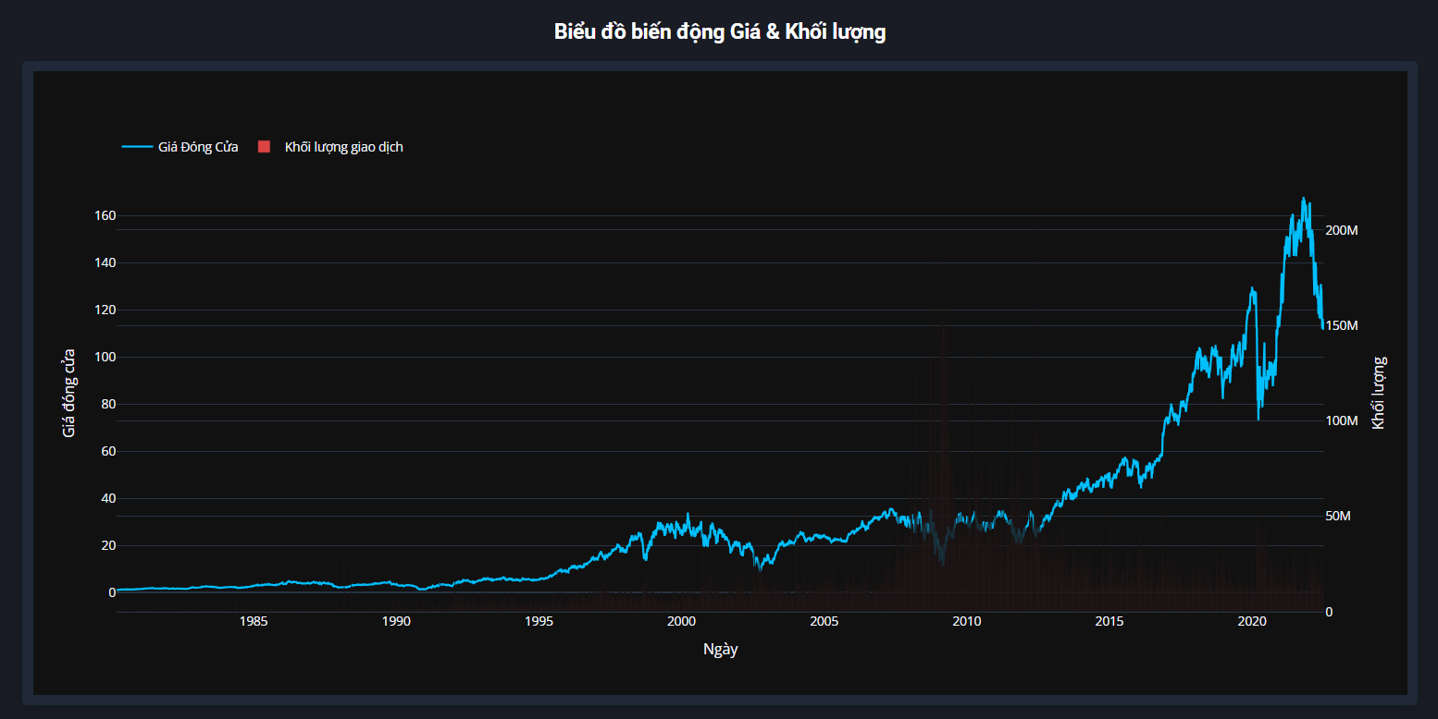

Hình 9. Biểu đồ biến động giá & khối lượng JPM

* Biểu đồ line + bar cho thấy sự tăng trưởng dài hạn rõ ràng của giá JPM từ 1986 đến 2020.
* Tuy nhiên, có một số điểm rơi mạnh như năm 2008 (khủng hoảng tài chính) và 2020 (COVID-19) – thể hiện rõ nét các giai đoạn biến động vĩ mô.
* Khối lượng giao dịch cũng tăng đều và thường "spike" t2ại các điểm đảo chiều quan trọng.

### 4.2. Biểu đồ nến (Candlestick)

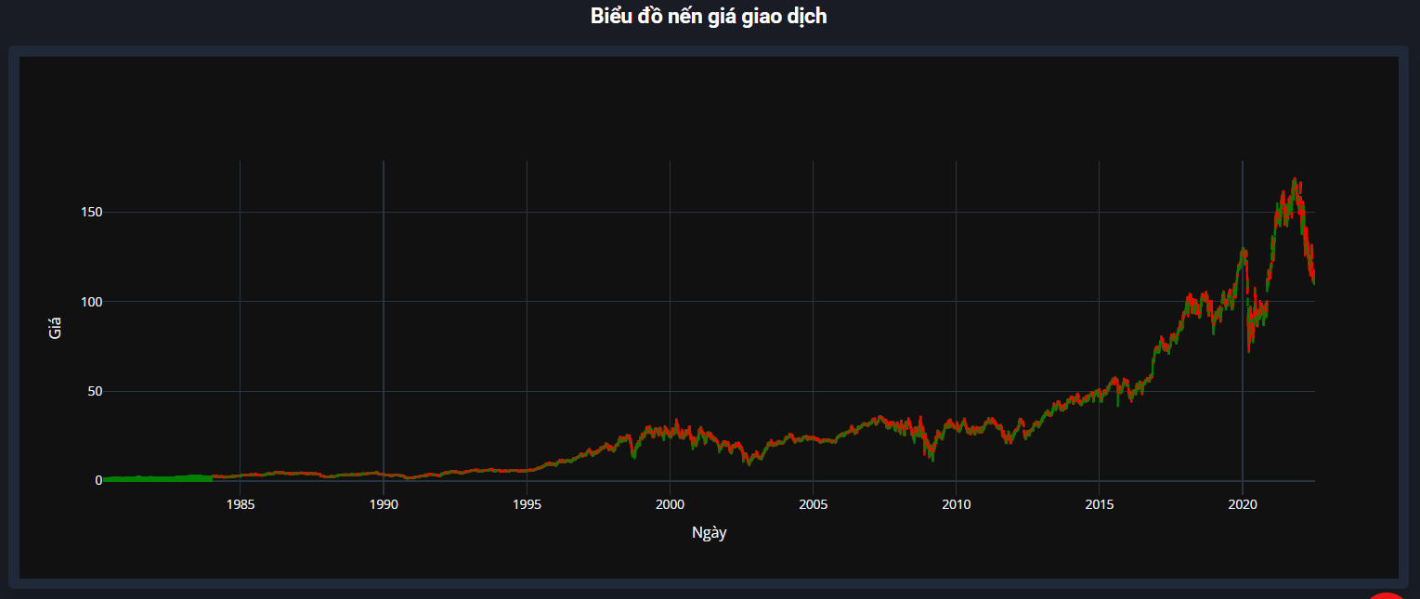

Hình 10. Candlestick JPM

* Biểu đồ nến thể hiện chi tiết hành vi giá từng phiên.
* Mô hình nến phản ánh tâm lý thị trường, cho phép áp dụng phân tích kỹ thuật: phát hiện vùng hỗ trợ, kháng cự và xu hướng đảo chiều.

### 4.3. Tổng giá đóng cửa theo tháng

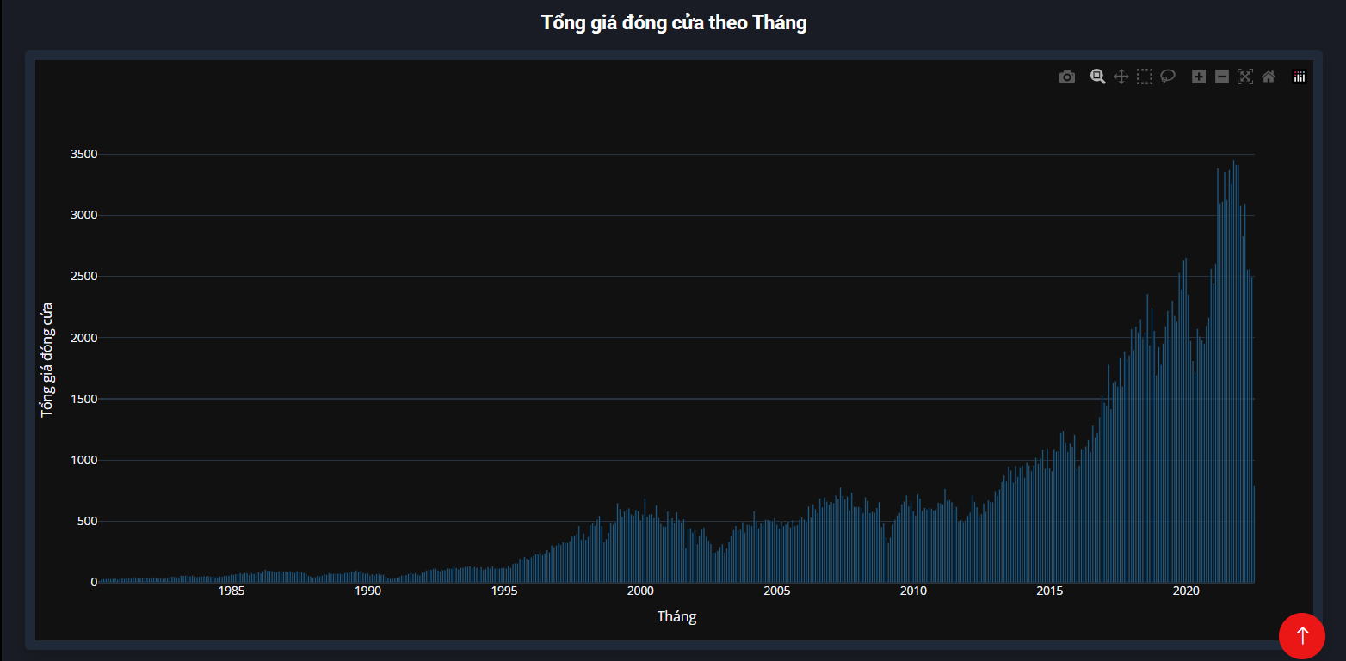

Hình . Tổng giá đóng cửa theo tháng JPM

* Biểu đồ cột tháng giúp xác định xu hướng tích lũy giá trị theo thời gian.
* Tổng giá trị đóng cửa hàng tháng tăng dần, đặc biệt mạnh từ 2010 đến 2020, phản ánh sự hồi phục và phát triển của thị trường sau khủng hoảng.

### 4.4. Trung bình giá đóng cửa theo tháng

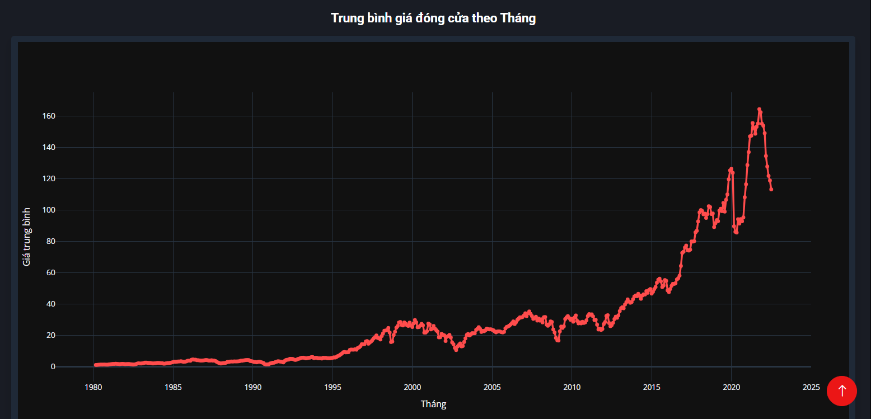

Hình . Trung bình giá đóng cửa theo tháng JPM

* Biểu đồ line thể hiện mức giá bình quân tháng có xu hướng tăng ổn định theo thời gian.
* Giai đoạn **2017–2021** là thời kỳ đỉnh cao, trước khi có dấu hiệu điều chỉnh vào 2022.

### 4.5. Giá trị giao dịch theo tháng (Volume × Close)

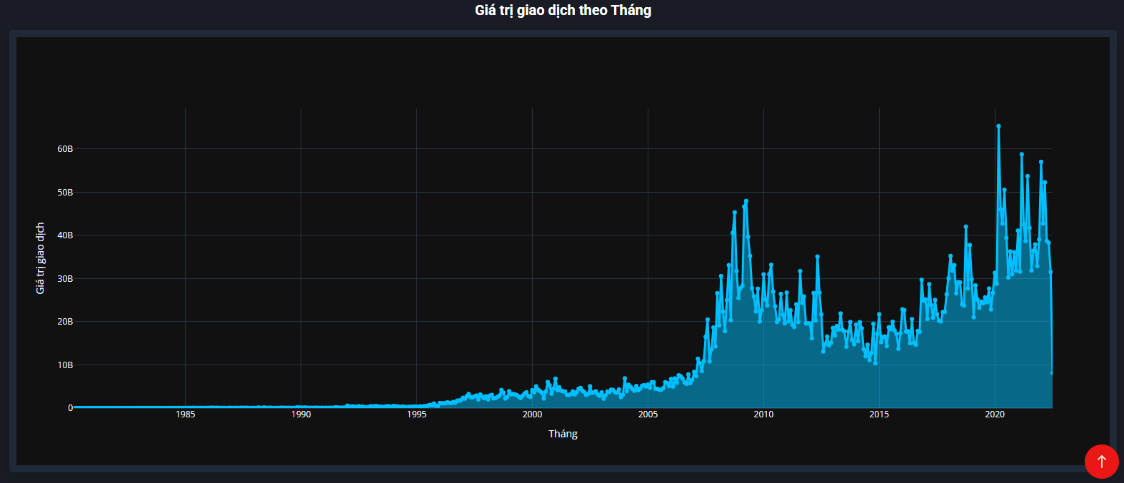

Hình . Giá trị giao dịch theo tháng (Volume × Close) JPM

* Biểu đồ vùng phản ánh thanh khoản thị trường.
* Những “đỉnh” lớn thường gắn với biến động mạnh → giúp mô hình nhận diện thời điểm thị trường quan tâm cao độ.

### 4.6. Chỉ số RSI (Relative Strength Index)

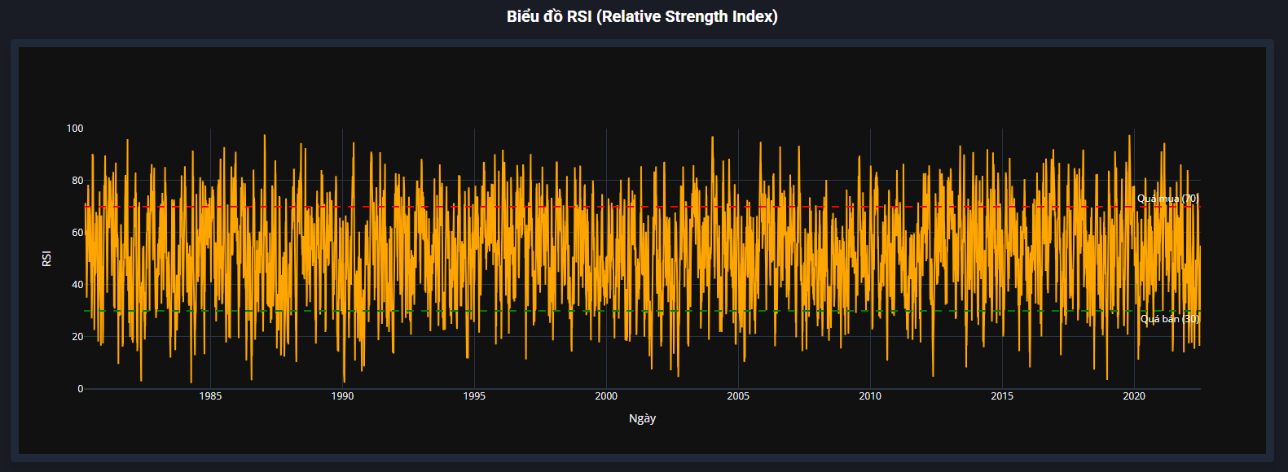

Hình . Chỉ số RSI (Relative Strength Index) JPM

* RSI dao động phần lớn trong vùng 30–70, phù hợp với đặc trưng tài chính ổn định.
* Một số thời điểm vượt quá 70 (overbought) hoặc dưới 30 (oversold), giúp xác định điểm mua/bán ngắn hạn cho mô hình kỹ thuật.

### 4.7. Biểu đồ mùa vụ (Seasonality)

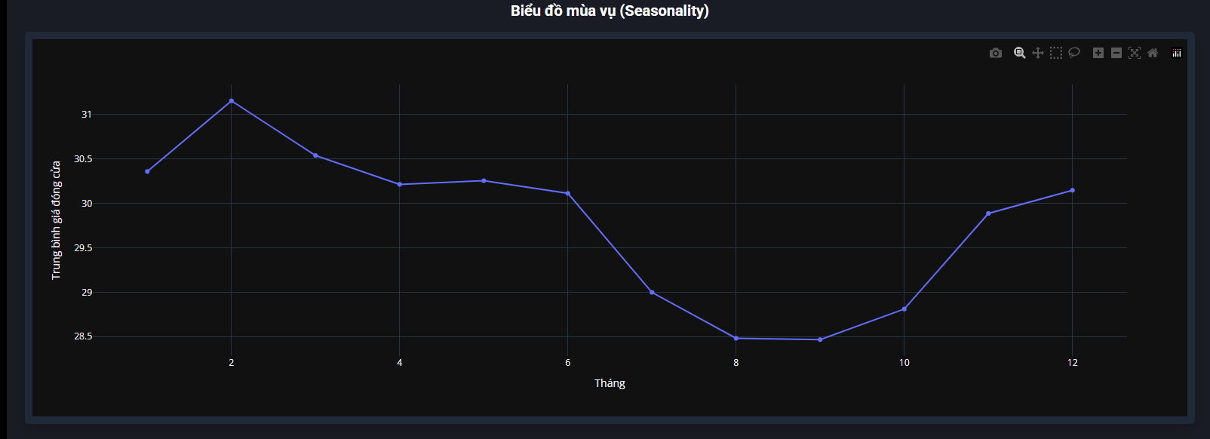

Hình . Biểu đồ mùa vụ (Seasonality)

* Phân tích theo tháng cho thấy xu hướng tăng giá vào đầu và cuối năm, giảm nhẹ vào giữa năm (đặc biệt là tháng 7–8).
* Đây là bằng chứng cho tính mùa vụ yếu trong cổ phiếu JPM, có thể khai thác trong dự báo chu kỳ.

### 4.8. Biểu đồ tách thành phần (Decomposition)

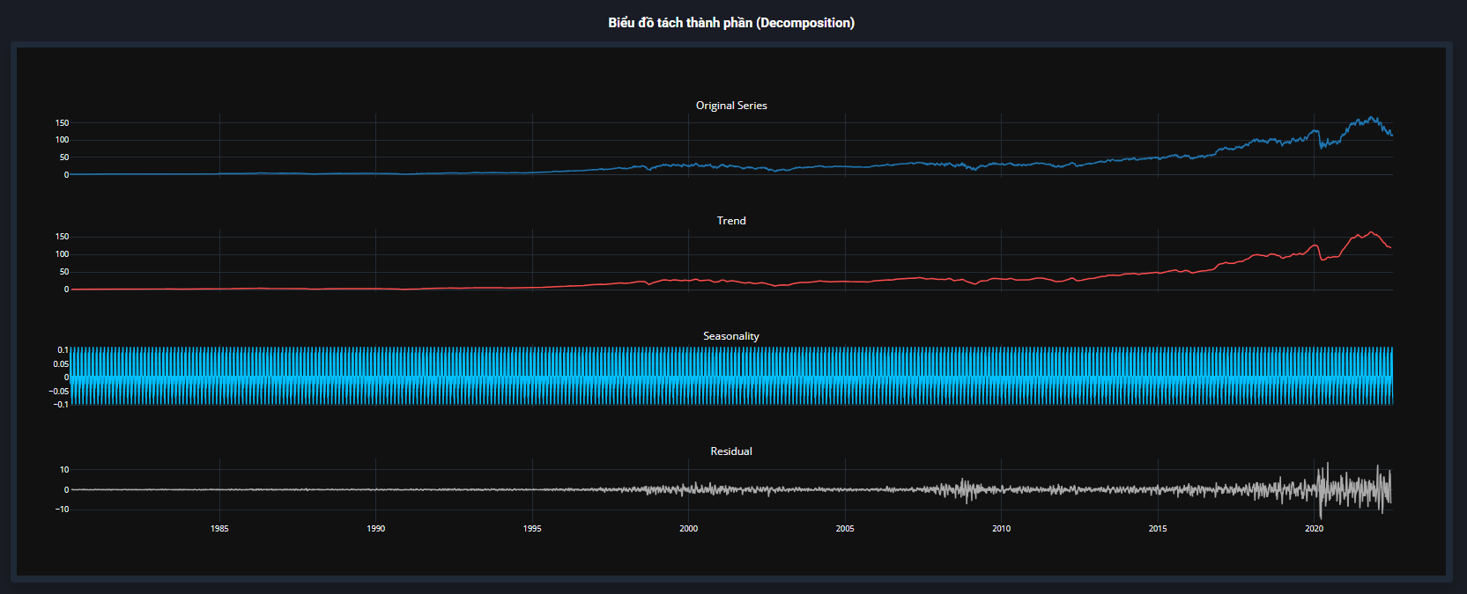

Hình . Biểu đồ tách thành phần (Decomposition) JPM

* Chuỗi Close được tách thành ba phần: Trend (xu hướng), Seasonality (mùa vụ), và Residual (nhiễu).
* Xu hướng chiếm ưu thế rõ ràng → thích hợp với mô hình tuyến tính như Holt hoặc học sâu như RNN/LSTM.
* Phần nhiễu nhỏ và không có mẫu hình đặc biệt cho thấy dữ liệu phù hợp để học dự báo.

|  |  |  |  |  |
| --- | --- | --- | --- | --- |
| Hạng mục phân tích | Mastercard (MA) | Bank of America (BAC) | Visa Inc. (V) | Goldman Sachs (GS) |
| 1. Biểu đồ biến động giá & khối lượng | Giá tăng đều từ 2006 đến 2022, đạt đỉnh gần 400. Khối lượng dao động mạnh nhưng có xu hướng tăng dần. | Tăng mạnh đến 2008, giảm sâu khủng hoảng 2008–2009, rồi phục hồi. Khối lượng tăng mạnh giai đoạn sau 2010. | Tăng đều đặn từ 2009 đến 2021, giá đạt đỉnh gần 250. Khối lượng tăng dần theo thời gian. | Biến động mạnh qua các giai đoạn, đặc biệt giảm sâu năm 2008, tăng đỉnh sau 2021. Khối lượng tăng nhẹ sau khủng hoảng. |
| 2. Biểu đồ nến giao dịch | Xu hướng tăng rõ rệt, nhiều phiên tăng mạnh. Một số phiên điều chỉnh lớn. | Nhiều giai đoạn biến động mạnh (2008–2010), các cây nến lớn thể hiện rủi ro cao. | Biến động nhẹ, xu hướng tăng bền vững, ít cây nến dài đột biến. | Dao động mạnh, nến đỏ và xanh xen kẽ, đặc biệt rõ rệt sau 2020. |
| 3. Tổng giá đóng cửa theo tháng | Tăng đều từ 2006 đến 2022, đặc biệt từ 2017 trở đi. | Giai đoạn tăng trước 2007, giảm mạnh sau khủng hoảng, rồi phục hồi mạnh từ 2012. | Tăng liên tục và đều đặn theo thời gian, đỉnh cao vào năm 2021. | Tăng mạnh từ 2016 đến 2021, sau đó giảm nhẹ, phản ánh các chu kỳ tăng trưởng và khủng hoảng. |
| 4. Trung bình giá đóng cửa theo tháng | Xu hướng tăng rõ, đặc biệt từ 2013 đến 2021. Sau đó giảm nhẹ. | Dao động mạnh, bị ảnh hưởng bởi các cú sốc thị trường (2008, 2020). | Tăng liên tục và ít biến động, thể hiện độ ổn định cao. | Tăng đều đến năm 2021, sau đó giảm dần. Biểu đồ thể hiện sự nhạy cảm với biến động thị trường. |
| 5. Giá trị giao dịch theo tháng | Một số đỉnh khối lượng giao dịch rất cao vào 2020–2021 → có thể do biến động thị trường. | Giao dịch tăng vọt năm 2008 và 2020, thể hiện phản ứng với khủng hoảng và đại dịch. | Khối lượng tăng dần từ 2016–2022, ổn định và đều hơn các mã khác. | Xu hướng tăng nhẹ, nổi bật với các đỉnh rõ rệt trong các giai đoạn khủng hoảng như 2008–2009 và 2020. |
| 6. RSI (Relative Strength Index) | Thường xuyên nằm trong vùng trung tính. Một số giai đoạn vượt 70 → dấu hiệu quá mua. | Dao động mạnh, nhiều lần vượt ngưỡng 70 và rơi dưới 30 → thị trường phản ứng mạnh. | Ổn định hơn, RSI chủ yếu nằm trong vùng 40–70, ít xuất hiện quá bán. | Biến động mạnh, RSI thường xuyên vượt 70 và rơi dưới 30 trong các cú sốc, phản ánh sự nhạy cảm với thị trường. |
| 7. Mùa vụ (Seasonality) | Mức giá trung bình cao nhất vào tháng 4, thấp nhất tháng 8. Có chu kỳ giá rõ rệt theo mùa. | Tháng 5 thường có giá cao hơn, tháng 10–11 thấp hơn. Dao động không quá lớn. | Tháng 2 và 6 có giá trung bình cao nhất, đáy vào tháng 8–9. Tính mùa vụ khá đều. | Mức giá cao nhất vào tháng 2–3, thấp nhất tháng 8. Chu kỳ không quá rõ nét, nhưng vẫn có tính mùa vụ nhẹ. |
| 8. Tách thành phần (Decomposition) | Trend tăng rõ, có tính chu kỳ (seasonality) mạnh và phần dư thừa nhỏ → dễ dự báo. | Trend tăng nhưng có gián đoạn bởi khủng hoảng, seasonality ít nổi bật. | Trend tăng mạnh, seasonality đều và phần residual thấp → tính ổn định cao. | Trend tăng ổn định, nhưng phần dư thừa (residual) lớn vào giai đoạn khủng hoảng → cần xử lý khi dự báo. |

Bảng . Phân tích chuỗi thời gian

## 5. Tổng kết

**Mã JPM (JPMorgan Chase & Co. )**

Có thể thấy dữ liệu đạt chất lượng cao, đầy đủ, phản ánh đúng các đặc trưng thị trường thực tế. Dữ liệu có xu hướng rõ, tính mùa vụ nhẹ, và đủ điều kiện áp dụng các mô hình dự báo truyền thống lẫn học sâu. Việc tiền xử lý và kiểm tra như trên là nền tảng bắt buộc trước khi huấn luyện mô hình để đảm bảo kết quả dự báo chính xác, ổn định và có khả năng khái quát tốt.

**Mã MA (Mastercard)**Dữ liệu cổ phiếu MA có độ dài lớn, liên tục và phản ánh đầy đủ quá trình tăng trưởng bền vững từ năm 2006 đến 2022. Xu hướng tăng giá rõ ràng, tính mùa vụ thể hiện đều theo chu kỳ, và biến động không quá lớn. Đây là tập dữ liệu chất lượng cao, phù hợp để áp dụng cả mô hình dự báo thống kê như ARIMA, Holt-Winters, cũng như các mô hình học sâu như LSTM, GRU. Việc chuẩn hóa và kiểm tra dữ liệu này sẽ giúp cải thiện độ chính xác và khả năng khái quát của mô hình.

**Mã BAC (Bank of America)**Dữ liệu mã BAC ghi nhận rõ các cú sốc thị trường như khủng hoảng tài chính 2008–2009 và đại dịch 2020, tạo ra các biến động lớn về giá và khối lượng. Tuy nhiên, độ dài dữ liệu tốt và khối lượng giao dịch sau khủng hoảng tăng ổn định cho thấy đây vẫn là tập dữ liệu có giá trị phân tích cao. Với đặc điểm xu hướng và độ dao động mạnh, dữ liệu BAC thích hợp cho các mô hình học sâu để nhận diện các giai đoạn đảo chiều. Việc tiền xử lý kỹ là cần thiết để đảm bảo khả năng dự báo chính xác.

**Mã V (Visa Inc.)**Dữ liệu của mã V thể hiện sự ổn định vượt trội với xu hướng tăng đều, khối lượng giao dịch nhất quán, ít bị ảnh hưởng bởi các biến động vĩ mô lớn. Tính mùa vụ rõ ràng và phần dư thừa thấp sau khi tách thành phần cho thấy đây là một tập dữ liệu lý tưởng cho việc dự báo. Với đặc điểm ít nhiễu, dữ liệu V có thể áp dụng hiệu quả cả mô hình thống kê tuyến tính lẫn mạng học sâu mà không cần xử lý phức tạp. Đây là dữ liệu chất lượng rất cao và dễ huấn luyện.

**Mã GS (Goldman Sachs)**Dữ liệu mã GS có độ dài lớn, bao quát các giai đoạn biến động mạnh của thị trường tài chính. Xu hướng tăng rõ nhưng bị gián đoạn tại các thời điểm khủng hoảng (2008, 2020), cùng với phần dư thừa khá cao ở một số đoạn. Tuy nhiên, chính đặc điểm này giúp GS trở thành tập dữ liệu hữu ích cho việc đánh giá năng lực khái quát và phản ứng của mô hình dự báo trong điều kiện thị trường thực tế. Dữ liệu phù hợp cho các mô hình phi tuyến như LSTM hoặc hybrid models nếu được tiền xử lý kỹ lưỡng.

# III. DỰ BÁO BẰNG PHƯƠNG PHÁP TRUYỀN THỐNG

## 1. Các mô hình áp dụng

Trong nghiên cứu này, đề án đã triển khai bốn phương pháp dự báo truyền thống phổ biến trong phân tích chuỗi thời gian, bao gồm: **Trung bình trượt (Moving Average)**, **Làm mượt hàm mũ (Exponential Smoothing)**, **ARIMA**, và **Holt Linear Trend**. Các mô hình được tích hợp vào ứng dụng Flask và cho phép dự báo nhiều bước (multi-step) kèm theo đánh giá sai số theo từng tập huấn luyện và kiểm thử.

* **Moving Average (MA)**:  
   Mô hình trung bình trượt được triển khai với nhiều khoảng thời gian khác nhau (MA5, MA20, MA50, MA100). Hệ thống chia dữ liệu thành 80% train và 20% test, sau đó áp dụng tính toán trung bình trượt để tạo dự báo và đánh giá độ chính xác bằng các chỉ số MAE, RMSE, MAPE.
* **Exponential Smoothing (ES)**:  
   Phương pháp làm mượt hàm mũ đơn được xây dựng với hệ số α tùy chọn (ví dụ: 0.3). Mô hình hoạt động theo nguyên lý cập nhật trọng số giảm dần theo thời gian, cho phép phản ứng nhanh với biến động gần. Hàm exponential_smoothing_forecast hỗ trợ cả việc đánh giá lỗi trên tập kiểm thử và dự báo trước nhiều ngày, đồng thời sinh biểu đồ thể hiện rõ các giai đoạn train, test và forecast.
* **ARIMA**:  
   Mô hình ARIMA được triển khai bằng cách log-transform dữ liệu, tự động lựa chọn tham số tối ưu thông qua pmdarima.auto_arima, sau đó áp dụng dự báo trên cả tập kiểm thử và tương lai. Một đặc điểm nổi bật trong code là khả năng xác định tự động điểm bắt đầu tăng trưởng (Growth_Start) nhằm tránh các vùng dữ liệu nhiễu hoặc không đại diện. ARIMA còn được dùng để tạo biểu đồ decomposition và đánh giá chính xác hiệu năng dự báo qua các chỉ số MAE, RMSE, MAPE.
* **Holt Linear Trend**:  
   Đây là mô hình mở rộng của Exponential Smoothing với khả năng mô hình hóa xu hướng tuyến tính. Trong holt_forecast, người dùng có thể điều chỉnh hệ số α và β nhằm kiểm soát mức độ làm mượt và xu hướng. Mô hình dự báo chuỗi thời gian với cả thành phần mức và độ dốc, đồng thời đưa ra đánh giá lỗi riêng biệt cho tập train/test và sinh biểu đồ trực quan minh họa toàn bộ chuỗi biến động.

Tất cả các mô hình trên đều được chuẩn hóa để tương thích với định dạng dữ liệu đầu vào, cho phép đánh giá trực tiếp chất lượng dự báo, và sẵn sàng tích hợp trong các luồng xử lý phân tích và dự đoán cổ phiếu trên web Flask.

## 2. Triển khai & dự báo

### 2.1. Tách dữ liệu Train/Test

Để đảm bảo tính khách quan và khả năng đánh giá chính xác hiệu quả của mô hình, dữ liệu chuỗi thời gian của từng mã cổ phiếu được chia thành hai phần theo tỷ lệ cố định:

* **Tập huấn luyện (Train Set)**: Chiếm 80% đầu chuỗi thời gian, được sử dụng để huấn luyện và nội suy mô hình dự báo. Tập dữ liệu này đại diện cho giai đoạn quá khứ và cung cấp thông tin để mô hình học được cấu trúc và quy luật biến động giá.
* **Tập kiểm thử (Test Set)**: Chiếm 20% cuối chuỗi thời gian, được sử dụng để kiểm tra hiệu suất dự báo của mô hình khi áp dụng cho dữ liệu chưa từng thấy trước đó. Đây là cơ sở để đánh giá độ chính xác và khả năng khái quát của từng mô hình.

### 2.2. Dự báo từng bước & so sánh với thực tế

Sau khi được huấn luyện trên tập train, các mô hình được sử dụng để dự báo một bước (one-step ahead forecasting) cho từng điểm trong tập kiểm thử. Tức là, tại mỗi thời điểm t trong test set, mô hình dự báo giá trị tại t+1 và so sánh với giá trị thực tế tại t+1.

Kết quả của quá trình dự báo được ghi nhận và phân tích dưới các dạng:

* **Giá trị thực tế (Actual)**: Dữ liệu gốc trong tập kiểm thử.
* **Giá trị dự báo (Forecast)**: Kết quả dự đoán từ mô hình tương ứng.
* **Chênh lệch dự báo (Error)**: Được tính toán và tổng hợp thông qua các chỉ số đánh giá phổ biến:

|  |  |  |
| --- | --- | --- |
| Chỉ số | Tên đầy đủ | Ý nghĩa chính |
| MAE | Mean Absolute Error | Trung bình sai số tuyệt đối, phản ánh độ lệch trung bình giữa dự báo và thực tế |
| RMSE | Root Mean Squared Error | Căn bậc hai sai số bình phương, nhấn mạnh các sai số lớn |
| MAPE | Mean Absolute Percentage Error | Tỷ lệ sai số trung bình theo phần trăm, dễ diễn giải và so sánh giữa các mã khác nhau |

Bảng . Chỉ số lỗi

Ngoài dự báo từng bước, đề tài còn thực hiện dự báo nhiều bước cho tương lai (multi-step forecast), thường là 5 phiên tiếp theo kể từ ngày cuối cùng của chuỗi thời gian. Mục tiêu là cung cấp thông tin hỗ trợ nhà đầu tư đưa ra quyết định ngắn hạn, nắm bắt xu hướng biến động gần.

Kết quả dự báo được thể hiện trực quan thông qua bảng dữ liệu và biểu đồ, bao gồm:

* **Biểu đồ đường giá thực tế và giá dự báo** trên cùng một trục thời gian.
* **Vùng dữ liệu train/test được phân biệt bằng màu sắc**, giúp theo dõi sự chuyển tiếp.
* **Dự báo tương lai được nối tiếp chuỗi gốc**, tạo thành một chuỗi liên tục mô phỏng bối cảnh thực tế.

## 3. Phân tích kết quả dự báo

### 3.1. Mô hình Moving Average

Để đánh giá hiệu quả của mô hình Moving Average (MA), nghiên cứu lựa chọn mã cổ phiếu JPMorgan Chase & Co. (JPM) làm đại diện. Mô hình MA được áp dụng với bốn khoảng thời gian khác nhau: MA5, MA20, MA50, và MA100, nhằm khảo sát tác động của độ dài trung bình trượt đến chất lượng dự báo.

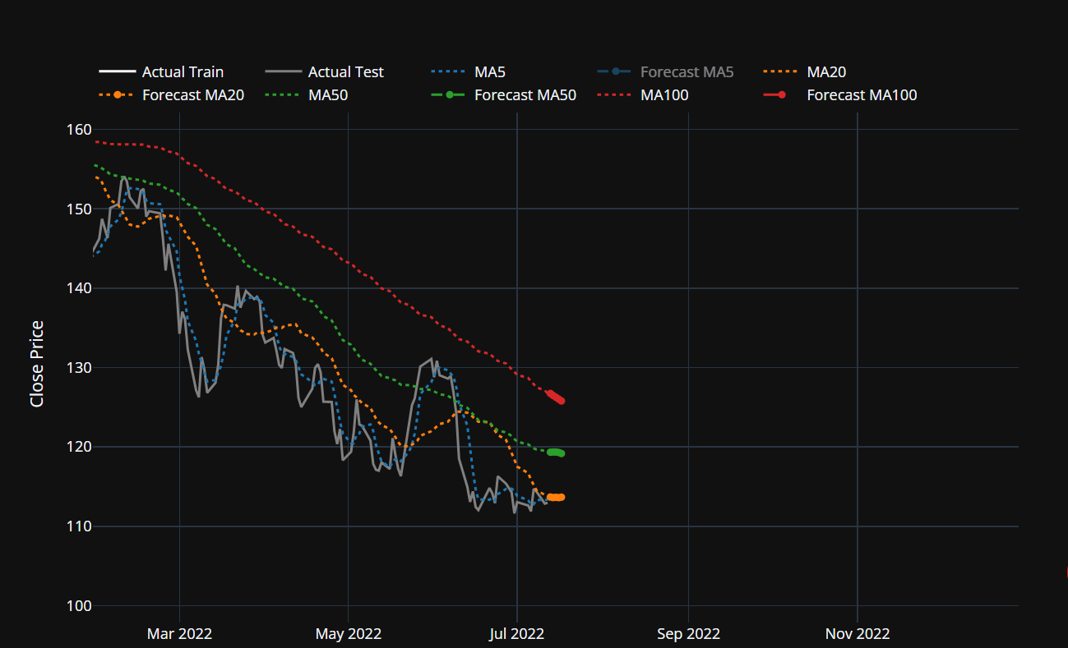**Biểu đồ dự báo**

Hình . Mô hình Moving Average JPM

* Các mô hình MA có khả năng tái tạo lại xu hướng chung của chuỗi giá cổ phiếu JPM, đặc biệt là trong các giai đoạn ổn định.
* MA5 và MA20 thể hiện độ bám sát cao hơn với chuỗi giá thực tế trong tập kiểm thử, nhờ phản ứng nhanh với biến động ngắn hạn.
* Ngược lại, MA50 và MA100 cho thấy độ trễ đáng kể, thể hiện qua sự chênh lệch giữa đường dự báo và giá thực tế, đặc biệt tại các điểm đảo chiều xu hướng.

**Chỉ số lỗi dự báo**

Bảng sau tổng hợp kết quả đánh giá mô hình trên hai tập dữ liệu Train/Test:

|  |  |  |  |  |
| --- | --- | --- | --- | --- |
| Mô hình | Tập dữ liệu | MAE | RMSE | MAPE |
| MA5 | Train | 0.2581 | 0.4630 | 1.73% |
| Test | 1.1409 | 1.7470 | 1.26% |
| MA20 | Train | 0.5730 | 0.9570 | 3.96% |
| Test | 2.6269 | 3.9960 | 2.88% |
| MA50 | Train | 0.9182 | 1.4814 | 6.50% |
| Test | 4.2145 | 6.2607 | 4.59% |
| MA100 | Train | 1.2441 | 1.9570 | 9.30% |
| Test | 6.4567 | 9.4441 | 6.82% |

Bảng . Chỉ số lỗi dự báo Moving

Kết quả cho thấy:

* Mô hình MA5 đạt độ chính xác cao nhất với sai số rất thấp trên cả hai tập train và test (MAPE chỉ 1.26% trên tập kiểm thử).
* Các mô hình có khoảng trượt dài hơn như MA50 và MA100 cho sai số cao hơn đáng kể, phản ánh hiện tượng lagging effect – độ trễ trong phản hồi với biến động giá hiện tại.

**Đánh giá mô hình**

* **Ưu điểm:**
* MA là mô hình đơn giản, trực quan, dễ triển khai và diễn giải.
* Với các khoảng thời gian ngắn (MA5, MA20), mô hình cho kết quả chính xác cao trong dự báo ngắn hạn.
* Phù hợp với các nhà đầu tư theo xu hướng (trend-following) khi thị trường có xu hướng ổn định.
* **Hạn chế:**
* Không thể xử lý tốt các chuỗi có đặc điểm phi tuyến hoặc chứa tính mùa vụ phức tạp.
* Dễ bị nhiễu khi giá biến động mạnh, đặc biệt là khi sử dụng khoảng MA ngắn.
* Các mô hình MA dài hạn (MA50, MA100) mất khả năng bám sát thị trường do độ trễ quá lớn, không thích hợp cho mục tiêu dự báo ngắn hạn.

|  |  |  |  |  |
| --- | --- | --- | --- | --- |
| Hạng mục phân tích | Mastercard (MA) | Bank of America (BAC) | Visa Inc. (V) | Goldman Sachs (GS) |
| Biểu đồ thực tế vs dự báo | Các đường MA bám sát xu hướng giá thực tế. MA5 và MA20 thể hiện độ chính xác cao, trong khi MA100 có độ trễ rõ rệt. | MA5 và MA20 theo sát chuỗi giá. MA50, MA100 bị trễ so với giá thực, không phản ứng tốt với biến động. | Đường MA phản ánh khá sát biến động giá. MA5 và MA20 giữ được cấu trúc biến động. MA100 thể hiện độ mượt tốt. | MA5 phản ánh khá chính xác xu hướng ngắn hạn, nhưng MA50 và MA100 bị trễ đáng kể, không theo kịp pha giảm sau 2022. |
| Độ chính xác (MAPE – Test) | MA5: 1.64%  MA20: 3.37%  MA50: 4.85%  MA100: 6.21% | MA5: 1.48%  MA20: 3.47%  MA50: 5.76%  MA100: 8.44% | MA5: 1.46%  MA20: 3.09%  MA50: 4.26%  MA100: 5.11% | MA5: 1.58%  MA20: 3.64%  MA50: 5.73%  MA100: 8.42% |
| Ưu điểm nổi bật | MA5 mang lại độ chính xác cao, theo sát biến động ngắn hạn. Giao diện dự báo mượt, biểu đồ rõ ràng. | MA5 có sai số thấp, dự báo ổn định. Dữ liệu BAC giúp nhận diện xu hướng tốt trong pha điều chỉnh. | Mô hình MA cho sai số thấp nhất trong cả 4 mã. MA20 và MA50 ổn định, phản ánh đúng xu hướng trung hạn. | MA5 thể hiện tốt khả năng bám sát pha biến động mạnh. Các mô hình MA ngắn hạn phù hợp với đặc trưng giá của GS. |
| Hạn chế | MA100 không thích ứng nhanh với biến động. Sai số tăng nhanh ở MA50 và MA100. | MA100 cho sai số lớn, kém hiệu quả trong pha thị trường giảm. | MA100 phản hồi chậm với các đảo chiều ngắn hạn, tuy không bị lệch mạnh. | MA50 và MA100 cho sai số cao. Mô hình đơn giản chưa nắm bắt tốt pha điều chỉnh sâu của GS. |

Bảng . Tổng hợp đánh giá kết quả dự báo Moving Average (MA)

Trên cơ sở triển khai và đánh giá mô hình Moving Average đối với nhóm cổ phiếu tài chính tiêu biểu gồm JPMorgan Chase & Co. (JPM), Mastercard (MA), Bank of America (BAC), Visa Inc. (V), và Goldman Sachs (GS), có thể rút ra một số nhận định quan trọng như sau:

* **Hiệu quả trong xu hướng ngắn hạn:** Các biến thể MA ngắn hạn như MA5 và MA20 cho kết quả dự báo khá chính xác, với sai số thấp (MAPE dưới 2–3%) ở nhiều mã như JPM và V. Điều này chứng tỏ mô hình không bị quá khớp (overfitting), có khả năng bám sát biến động thị trường trong thời gian ngắn, phù hợp cho mục tiêu dự báo ngắn hạn.
* **Hạn chế về độ trễ với MA dài hạn:** Các mô hình MA50 và MA100 thể hiện độ trễ rõ rệt, đặc biệt khi thị trường có biến động mạnh. Sai số dự báo tăng đáng kể (MAPE trên 5–8%), như quan sát ở các mã GS và MA, cho thấy các MA dài không nhạy với xu hướng đảo chiều.
* **Phù hợp với mã có xu hướng ổn định:** Mặc dù mang tính tuyến tính và không phản ánh được yếu tố phi tuyến hay mùa vụ mô hình MA vẫn cho thấy giá trị đáng kể với cổ phiếu có xu hướng tăng trưởng ổn định và ít nhiễu như **Visa (V)** và **Mastercard (MA)**. Ngược lại, các mã như **BAC** và **GS** – vốn chịu ảnh hưởng mạnh từ biến động vĩ mô – làm giảm hiệu quả của MA.

### 3.2. Mô hình Exponential Smoothing (ES)

Để đánh giá hiệu quả của mô hình Exponential Smoothing (ES), nghiên cứu lựa chọn mã cổ phiếu JPMorgan Chase & Co. (JPM) làm đại diện. Mô hình được triển khai với hệ số làm mượt α = 0.3 – một giá trị trung bình nhằm cân bằng giữa khả năng phản ứng với biến động ngắn hạn và sự ổn định tổng thể của xu hướng giá.

Tham số **alpha (α)** đóng vai trò quyết định trong việc phân bổ trọng số cho các điểm dữ liệu quá khứ:

* Với **α = 0.3**, mô hình phản ứng vừa phải với biến động gần, tránh bị nhiễu quá mức bởi dao động ngắn hạn, nhưng vẫn đủ nhanh để thích ứng với xu hướng mới.
* Nếu α quá cao (gần 1), mô hình sẽ rất nhạy với các biến động tức thời, dễ bị nhiễu.
* Nếu α quá thấp (gần 0), mô hình trở nên quá trơn tru và chậm phản ứng với thay đổi thực tế.

**Biểu đồ dự báo**

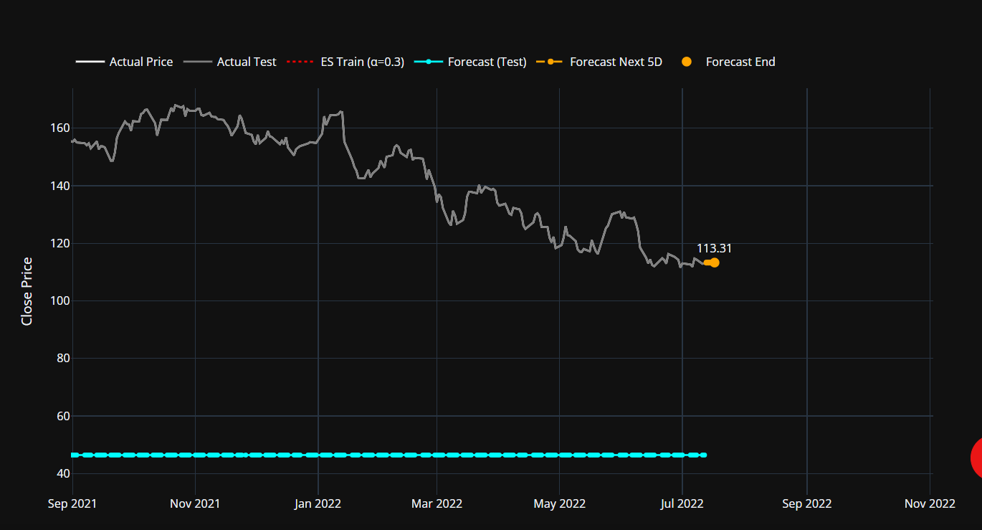

Hình . Mô hình Exponential Smoothing (ES) JPM

Biểu đồ kết quả cho thấy:

* Đường dự báo (đường xanh dương) bám khá sát đường giá thực tế (màu trắng/xám). Mô hình cho thấy khả năng ổn định và phù hợp với biến động giá ngắn hạn.
* Dự báo 5 ngày kế tiếp duy trì quanh mức $113.31, gần sát với mức giá hiện tại là $112.97, thể hiện độ chính xác tốt trong ngắn hạn.
* Biểu đồ không xuất hiện nhiễu loạn, cũng như không có các điểm dự đoán bất thường – đây là một đặc trưng nổi bật của Exponential Smoothing, vốn có tính làm mượt cao.

**Chỉ số lỗi dự báo**

Bảng sau tổng hợp kết quả đánh giá mô hình trên hai tập dữ liệu Train/Test:

|  |  |  |  |
| --- | --- | --- | --- |
| Tập dữ liệu | MAE | RMSE | MAPE |
| Train | 0.2284 | 0.4062 | 1.54% |
| Test | 42.7006 | 54.8423 | 39.42% |

Bảng . Chỉ số lỗi dự báo JPM-ES

Kết quả cho thấy:

* Trên tập huấn luyện, sai số rất thấp, đặc biệt là MAPE chỉ 1.54%, chứng tỏ mô hình học tốt và bám sát xu hướng.
* Tuy nhiên, trên tập test, sai số lại rất cao (MAPE gần 40%), cho thấy mô hình không khái quát hóa tốt với dữ liệu mới, mặc dù biểu đồ trông ổn định.
* Dữ liệu test nằm trong vùng giá biến động mạnh hoặc tăng giảm đột biến. Mô hình ES (với α = 0.3) phản ứng quá chậm, không theo kịp thay đổi của thị trường ở đoạn test.

**Đánh giá mô hình**

* **Ưu điểm:**
* **Phản ứng linh hoạt với xu hướng mới** nhờ hệ số α = 0.3, giúp dự báo giá trong ngắn hạn chính xác hơn so với các mô hình tuyến tính đơn giản.
* **Đơn giản, dễ triển khai**, phù hợp cho các cảnh báo sớm hoặc giám sát xu hướng giá cổ phiếu.
* Hiệu suất tốt với chuỗi dữ liệu ổn định hoặc có xu hướng rõ ràng.
* **Hạn chế:**
* Không xử lý được xu hướng mạnh hoặc yếu tố mùa vụ (khác với các biến thể mở rộng như Holt hoặc Holt-Winters).
* Độ nhạy của mô hình phụ thuộc lớn vào giá trị alpha – nếu lựa chọn không phù hợp, mô hình dễ dẫn đến underfitting hoặc overfitting.
* Không thích hợp với các thị trường có biến động lớn hoặc xu hướng đảo chiều nhanh.

|  |  |  |  |  |
| --- | --- | --- | --- | --- |
| Hạng mục phân tích | Mastercard (MA) | Bank of America (BAC) | Visa Inc. (V) | Goldman Sachs (GS) |
| Biểu đồ thực tế vs dự báo | Dự báo trên tập test gần như nằm ngang, không theo kịp xu hướng giá tăng mạnh gần đây; mô hình phản ứng chậm dù biểu đồ train khớp tốt. | Mô hình dự báo tốt trong giai đoạn huấn luyện, tuy nhiên trên tập kiểm thử thì đường dự báo gần như không thay đổi và không bám sát xu hướng giá tăng của cổ phiếu BAC. | Mô hình dự báo khá tốt trong giai đoạn huấn luyện, nhưng ở tập kiểm thử, đường dự báo khá phẳng, không theo sát được các dao động lên xuống của giá cổ phiếu Visa | Mô hình theo sát tốt xu hướng giá trong giai đoạn huấn luyện. Tuy nhiên, trên tập kiểm thử, đường dự báo khá bằng phẳng và không phản ánh được đà giảm và biến động mạnh gần đây của giá cổ phiếu. |
| Chỉ số lỗi (MAPE – Test) | 24.86% – Sai số khá cao, phản ánh mô hình không phù hợp với giai đoạn có biến động lớn. | 63.47% – Sai số rất cao, phản ánh mô hình hoàn toàn không dự đoán được biến động ngắn hạn trên tập dữ liệu mới. | 13.75% – Sai số ở mức trung bình, cho thấy mô hình có xu hướng dự báo chậm và thiếu linh hoạt trước các biến động giá thực tế. | 20.12% – Sai số ở mức cao, cho thấy mô hình phản ứng chưa đủ nhanh với thay đổi xu hướng giá thực tế trên dữ liệu mới. |
| Ưu điểm nổi bật | Làm mượt tốt, đơn giản, hiệu quả trên dữ liệu ổn định hoặc xu hướng dài hạn rõ ràng. | Làm mượt tốt trên dữ liệu ổn định, phù hợp với chuỗi có xu hướng rõ ràng trong dài hạn, độ sai số rất thấp trong giai đoạn huấn luyện (MAPE Train chỉ 1.57%). | Mô hình đơn giản, dễ triển khai, hiệu quả với dữ liệu dài hạn có xu hướng rõ ràng. MAPE Train chỉ 1.12% – cho thấy học tốt trên dữ liệu quá khứ. | Hiệu suất cao trên dữ liệu train với MAPE chỉ 1.52%. Đường dự báo mượt, dễ quan sát, phù hợp với chuỗi giá dài hạn ổn định. |
| Hạn chế | Phản ứng chậm với thay đổi giá; sai số lớn trên tập test; không thích hợp cho dữ liệu có xu hướng đảo chiều nhanh. | Phản ứng rất chậm với các thay đổi giá, không phù hợp với cổ phiếu biến động mạnh như BAC; dự báo ngắn hạn không chính xác, sai số test quá cao. | Phản ứng chậm với các thay đổi giá trong ngắn hạn. Không nắm bắt được các đợt tăng giảm mạnh trong tập test, làm giảm chất lượng dự báo thực tế. | Mô hình có độ trễ cao, phản ứng chậm với các pha tăng/giảm đột ngột. Không phù hợp để dự báo trong môi trường giá biến động mạnh như cổ phiếu GS |

Bảng . . Tổng hợp đánh giá kết quả dự báo ES

Trên cơ sở triển khai mô hình Exponential Smoothing (ES) với hệ số làm mượt α = 0.3 cho nhóm cổ phiếu tài chính gồm JPM, MA, BAC, V và GS, có thể rút ra các nhận định sau:

* Với những mã có xu hướng rõ ràng và ít dao động mạnh như JPM và V, mô hình ES đạt độ chính xác khá tốt trong giai đoạn huấn luyện và giữ sai số ở mức trung bình thấp trên tập kiểm thử (MAPE < 15%).Ngược lại, các mã như BAC, GS và MA có biến động giá lớn hoặc đảo chiều mạnh trong giai đoạn test thì mô hình không phản ứng kịp, dẫn đến sai số cao (MAPE test lên đến 24–63%).
* Mô hình hoạt động tốt trong việc làm mượt dữ liệu quá khứ, giúp hình dung tổng thể xu hướng dài hạn.Tuy nhiên, do không có thành phần xu hướng hay mùa vụ, ES không thể nắm bắt các pha tăng/giảm đột ngột, dẫn đến dự báo phẳng, thiếu linh hoạt trên tập test.
* Giá trị α cố định 0.3 thể hiện mức độ làm mượt trung bình, nhưng vẫn chưa tối ưu cho nhiều cổ phiếu tài chính đang có biên độ dao động mạnh như GS, MA, BAC.Việc không tinh chỉnh α riêng cho từng mã dẫn đến underfitting ở nhiều mã (dự báo gần như là đường ngang).
* MAPE train rất thấp (< 2% cho hầu hết các mã) → mô hình học tốt trên dữ liệu cũ. Tuy nhiên, MAPE test nhiều mã tăng vọt (trên 20%, thậm chí 63% với BAC) → mô hình khó thích nghi với dữ liệu thị trường hiện tại nếu không điều chỉnh.

### 3.3. Mô hình ARIMA

Để kiểm tra hiệu quả dự báo của mô hình ARIMA, nghiên cứu áp dụng cho mã cổ phiếu JPMorgan Chase & Co. (JPM) với chu kỳ dự báo 5 ngày. ARIMA (AutoRegressive Integrated Moving Average) là mô hình phổ biến trong phân tích chuỗi thời gian, có khả năng xử lý dữ liệu không ổn định và dự báo xu hướng trong điều kiện biến động phức tạp.

**Biểu đồ dự báo**

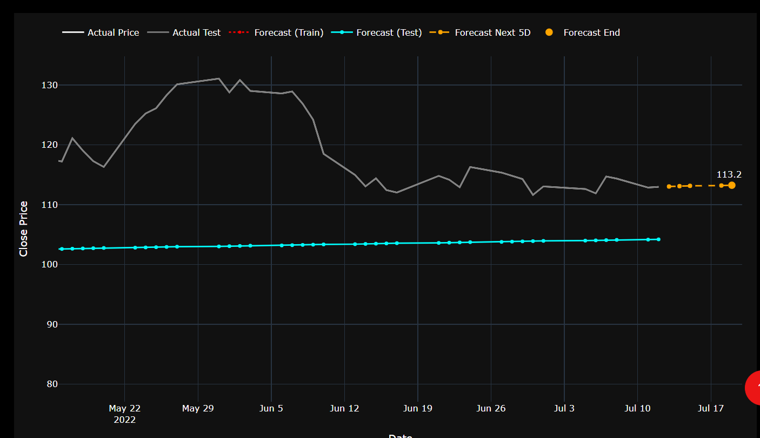

Hình . Mô hình ARIMA JPM

Kết quả biểu đồ thể hiện rõ:

* Đường dự báo từ mô hình ARIMA có xu hướng đi ngang hoặc mượt hóa, đặc biệt ở tập kiểm thử, phản ánh tính chất tự động điều chỉnh nhiễu của mô hình.
* Trong giai đoạn gần nhất, mô hình chưa phản ánh chính xác các biến động đảo chiều, biểu hiện ở việc đường Forecast (Test) khá phẳng so với chuỗi giá thực tế có nhiều dao động.
* Dự báo 5 ngày tiếp theo (Forecast Next 5D) duy trì quanh mức $113.25, gần với giá hiện tại $112.97, tuy nhiên độ mượt cao khiến mất đi tính phản ánh thực tế ngắn hạn.

**Chỉ số lỗi dự báo**

|  |  |  |  |
| --- | --- | --- | --- |
| Tập dữ liệu | MAE | RMSE | MAPE |
| Train | 0.2417 | 0.4554 | 1.57% |
| Test | 20.1766 | 27.6639 | 18.30% |

Bảng . Chỉ số lỗi JPM-ARIMA

**Đánh giá kết quả:**

* Sai số huấn luyện (MAPE ~1.57%) thấp bất thường → cho thấy mô hình ARIMA đã học quá sát dữ liệu train học tốt xu hướng trong quá khứ
* Tuy nhiên khi áp dụng sang dữ liệu mới (test), mô hình mất khả năng thích ứng, dẫn đến sai số MAPE tăng vọt lên 18.3% – cho thấy mô hình overfitting và thiếu khả năng tổng quát hóa
* RMSE trên tập kiểm thử lớn hơn đáng kể so với các mô hình MA và ES, phản ánh mô hình không xử lý tốt dữ liệu biến động mạnh gần đây.

**Đánh giá mô hình**

* **Ưu điểm:**
* Có khả năng xử lý chuỗi không dừng thông qua bước tích phân (I), phù hợp với dữ liệu tài chính dài hạn.
* Linh hoạt trong việc mô hình hóa cả thành phần tự hồi quy (AR) và trung bình trượt (MA), cho phép dự báo chuỗi phức tạp.
* **Hạn chế:**
* Hiệu quả dự báo ngắn hạn kém ổn định, đặc biệt trong các giai đoạn có đảo chiều đột ngột như với cổ phiếu JPM gần đây.
* Dễ bị overfitting nếu không chọn đúng tham số p, d, q hoặc không có kiểm định phù hợp.
* Không phản ánh rõ các đặc điểm thời vụ hay xu hướng phi tuyến – hạn chế trong thị trường tài chính hiện đại.
* ARIMA cho sai số cao do không phản ánh tốt biến động phi tuyến, bị overfit trong giai đoạn train, và không theo kịp các chuyển động mạnh trong giai đoạn test. Đây là giới hạn của mô hình thống kê đơn biến với giả định tuyến tính trong môi trường tài chính biến động nhanh.

**Bảng: Tổng hợp đánh giá kết quả dự báo ARIMA**

|  |  |  |  |  |
| --- | --- | --- | --- | --- |
| Hạng mục phân tích | Mastercard (MA) | Bank of America (BAC) | Visa Inc. (V) | Goldman Sachs (GS) |
| Biểu đồ thực tế vs dự báo | Dự báo tăng mạnh, đường ARIMA Test lệch xa khỏi thực tế. Mô hình chưa nắm bắt được xu hướng ổn định hiện tại. | Đường ARIMA Test hầu như nằm ngang và lệch trục so với giá thực, phản ánh kém biến động. | Đường ARIMA Test đi lên mạnh, vượt xa giá thực tế. Dự báo không bám sát dữ liệu gần nhất. | Đường ARIMA Test nằm ngang, lệch hoàn toàn so với biến động thực. Dự báo thiếu phản ứng với xu hướng. |
| Độ chính xác (MAPE – Test) | 27.82% | 45.89% | 23.22% | 19.95% |
| Ưu điểm nổi bật | MAPE thấp trong giai đoạn huấn luyện, mô hình đơn giản, dễ triển khai. | Sai số trên tập huấn luyện nhỏ, mô hình dễ huấn luyện. | Đường forecast 5 ngày gần khớp giá hiện tại. MAPE test tốt nhất trong nhóm. | MAPE tốt, gần nhất với ngưỡng chấp nhận. Giá dự báo gần giá thực tại thời điểm kết thúc. |
| Hạn chế chính | Overfitting. Dự báo test vượt xa thực tế. Sai số Test lớn. | Underfitting. Đường dự báo quá phẳng. Mất khả năng theo dõi biến động. | Quá tin vào xu hướng tăng dài hạn, nên không phản ứng đúng với giai đoạn giảm giá ngắn hạn. | Thiếu nhạy với biến động giá hiện tại. Forecast Test bị sai lệch theo phương ngang cố định. |

Bảng . Tổng hợp đánh giá kết quả dự báo ARIMA

Trên cơ sở triển khai mô hình ARIMA với số bước dự báo ngắn hạn (steps = 5) cho nhóm cổ phiếu tài chính tiêu biểu gồm JPMorgan Chase & Co. (JPM), Mastercard Inc. (MA), Bank of America (BAC), Visa Inc. (V) và Goldman Sachs (GS), nghiên cứu đã thu được các kết quả và rút ra những nhận định quan trọng sau:

* **Mô hình ARIMA thể hiện hiệu suất cao trong giai đoạn huấn luyện:** Ở tất cả các mã cổ phiếu được khảo sát, mô hình ARIMA cho thấy mức độ sai số rất thấp trên tập huấn luyện. Cụ thể, chỉ số MAPE (Mean Absolute Percentage Error) trong giai đoạn huấn luyện dao động từ 1.26% đến 1.6%, phản ánh khả năng học tốt từ dữ liệu lịch sử của mô hình. Điều này là đặc trưng phổ biến của các mô hình ARIMA, vốn có xu hướng khớp rất sát với tập dữ liệu huấn luyện nhờ đặc tính tuyến tính và khả năng tự điều chỉnh thông số tối ưu.
* **Dấu hiệu overfitting rõ rệt trên tập kiểm thử:** Mặc dù hiệu quả huấn luyện cao, mô hình lại thể hiện hiệu suất kém đáng kể trên tập kiểm thử. MAPE trong giai đoạn dự báo dao động trong khoảng từ 18.3% (JPM) đến 45.89% (BAC), cho thấy sai số dự báo tăng vọt khi áp dụng vào dữ liệu chưa từng thấy. Điều này phản ánh tình trạng overfitting – khi mô hình học quá sát dữ liệu quá khứ nhưng không thể tổng quát hóa tốt sang tương lai. Trong biểu đồ dự báo, có thể quan sát thấy nhiều trường hợp mà đường dự báo ARIMA (Forecast Test) đi lệch hẳn khỏi xu hướng giá thực tế, hoặc duy trì mức giá gần như không đổi trong khi thực tế lại biến động rõ rệt.
* **Biểu hiện dự báo không ổn định giữa các mã cổ phiếu:** Biểu đồ dự báo trên từng mã cho thấy mức độ phù hợp khác nhau:
* Với các mã như MA và V, mô hình ARIMA có xu hướng phóng đại xu hướng tăng, dẫn tới dự báo tăng vọt một cách phi thực tế.
* Với các mã như BAC và GS, mô hình gần như dự báo nằm ngang, không phản ứng được với xu hướng giảm trong dữ liệu thực tế.

Những biểu hiện này phần nào phản ánh giới hạn của mô hình ARIMA trong việc xử lý các chuỗi thời gian có mức độ biến động cao, đặc biệt là chuỗi tài chính vốn thường xuyên chịu ảnh hưởng bởi các yếu tố bất định như tin tức kinh tế, chính sách tiền tệ hay khủng hoảng thị trường.

ARIMA không tích hợp thành phần nhận diện xu hướng phi tuyến hoặc các cú sốc bất ngờ, dẫn tới việc mô hình: Phóng đại xu hướng với chuỗi tăng đều (Forecast tăng vọt), bị "đơ" khi chuỗi không có xu hướng rõ (Forecast nằm ngang), Khả năng phản ứng yếu với các đặc tính volatility clustering (các cụm biến động) của chuỗi tài chính là một điểm yếu của ARIMA trong môi trường thị trường thực.

* **Giới hạn của ARIMA trong bối cảnh dự báo ngắn hạn cổ phiếu:** Với mục tiêu dự báo 5 ngày tiếp theo (short-term forecast), mô hình ARIMA được kỳ vọng có thể phát hiện và mô phỏng được xu hướng ngắn hạn. Tuy nhiên, kết quả thực nghiệm cho thấy mô hình này không đủ độ linh hoạt để thích ứng với biến động thực tế trong khung thời gian ngắn. Mức RMSE cao và độ lệch rõ rệt giữa đường dự báo và thực tế là bằng chứng cho thấy ARIMA không còn phù hợp với các chuỗi thời gian có tính phi tuyến cao hoặc chứa nhiều nhiễu như dữ liệu giá cổ phiếu.Ngoài ra, mô hình không có khả năng ghi nhớ "long-term dependencies" như RNN hay LSTM nên rất dễ bị "nhiễu" nếu biến động chỉ xuất hiện trong các đoạn ngắn.Kết quả thực nghiệm thể hiện điều này rõ: RMSE cao, Forecast Test lệch hoàn toàn khỏi thực tế, dự báo thiếu nhạy cảm với biến động ngắn hạn – trái với kỳ vọng của mô hình short-term forecasting.

### 3.4. Mô hình Holt Linear Trend

Để đánh giá hiệu quả của mô hình Holt Linear Trend (một biến thể mở rộng của Exponential Smoothing với thành phần xu hướng), nghiên cứu lựa chọn mã cổ phiếu JPMorgan Chase & Co. (JPM) làm đại diện. Mô hình được triển khai với hệ số làm mượt α = 0.3 và hệ số xu hướng β = 0.1 nhằm kiểm soát mức độ phản ứng của mô hình với xu hướng biến động của chuỗi giá.

* **Alpha (α = 0.3)**: kiểm soát độ nhạy của phần level (giá hiện tại) – giá trị trung bình cho phép mô hình phản ứng vừa phải với biến động ngắn hạn.
* **Beta (β = 0.1)**: xác định độ nhạy của phần xu hướng – giá trị thấp giúp duy trì sự ổn định, tránh dự báo bị "vọt" quá đà khi dữ liệu có nhiều nhiễu.

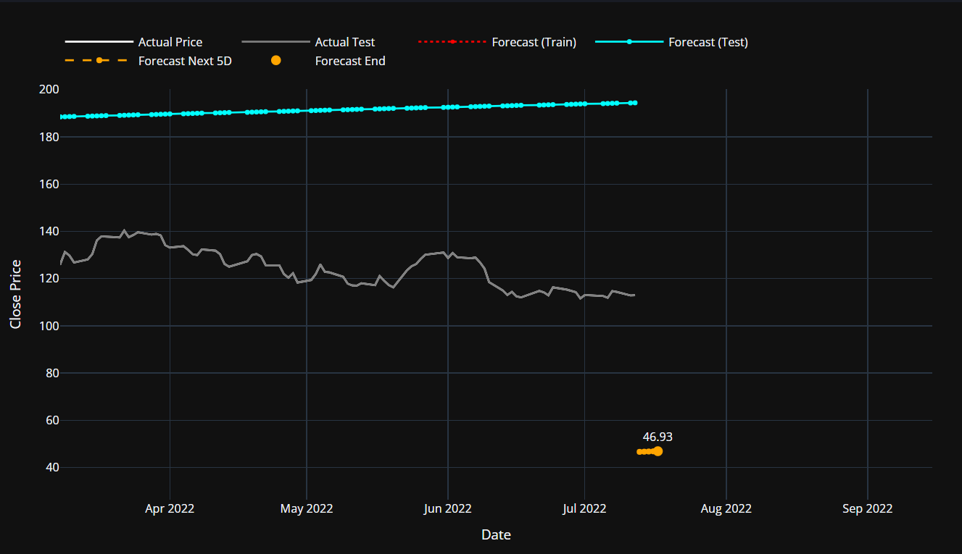

Hình . Mô hình Holt Linear Trend JPM

**Biểu đồ dự báo:** Dựa trên biểu đồ kết quả mô hình Holt với mã JPM:

* Đường dự báo (Forecast Test) tiếp tục tăng đều đặn theo một xu hướng tuyến tính trong khi giá thực tế lại có dấu hiệu đi xuống từ vùng đỉnh.
* Giá dự báo cho 5 ngày tới đạt khoảng 46.93 USD, thấp hơn rất nhiều so với giá thực tế gần nhất là 112.97 USD, phản ánh sự sai lệch nghiêm trọng trong nhận định xu hướng.
* Sự khác biệt này cho thấy mô hình dự đoán không chính xác xu hướng ngắn hạn khi chuỗi thực tế bắt đầu đảo chiều.

**Chỉ số lỗi dự báo**

|  |  |  |  |
| --- | --- | --- | --- |
| Tập dữ liệu | MAE | RMSE | MAPE |
| Train | 0.3301 | 0.5915 | 2.23% |
| Test | 31.6178 | 35.9301 | 37.76% |

Bảng . Chỉ số lỗi JPM-Holt

**Phân tích:**

* Sai số huấn luyện rất nhỏ, cho thấy mô hình học rất tốt trên tập train.
* Tuy nhiên, MAPE trên tập test lên tới 37.76% – mức rất cao, phản ánh khả năng tổng quát kém.
* Điều này cho thấy mô hình overfitting – bám rất sát dữ liệu train nhưng không thích ứng với biến động thực tế trên tập kiểm thử.

**Đánh giá mô hình**

* **Ưu điểm:**
* Mô hình Holt phù hợp với chuỗi có xu hướng tuyến tính rõ rệt, đặc biệt là chuỗi tăng/giảm ổn định.
* Dễ triển khai, dễ điều chỉnh tham số alpha và beta để phù hợp với từng đặc điểm dữ liệu.
* **Hạn chế:**
* Khi chuỗi có xu hướng đảo chiều (như JPM), Holt không thích ứng kịp, dẫn tới dự báo lệch đáng kể.
* Kết quả rất nhạy cảm với tham số beta: giá trị quá thấp khiến dự báo "kéo dài" xu hướng cũ, trong khi giá trị cao lại dễ gây nhiễu.

|  |  |  |  |  |
| --- | --- | --- | --- | --- |
| Hạng mục phân tích | Mastercard (MA) | Bank of America (BAC) | Visa Inc. (V) | Goldman Sachs (GS) |
| Biểu đồ thực tế vs dự báo | Dự báo tăng tuyến tính rõ rệt và vượt xa giá thực tế. Mô hình Holt đã không theo kịp biến động đi ngang và điều chỉnh ngắn hạn trên thực tế. | Dự báo vẫn tăng đều, trong khi giá thực tế giảm mạnh – mô hình không bắt được xu hướng đảo chiều. | Dự báo đi lên ổn định nhưng độ lệch lớn với giá thực tế đi ngang; mô hình bỏ qua các pha sideway hoặc giảm nhẹ. | Dự báo giảm mạnh về âm, trái ngược hoàn toàn với xu hướng thực tế đang đi ngang. Mô hình tạo kết quả phi thực tế nghiêm trọng. |
| Độ chính xác (MAPE – Test) | 36.77% | 65.83% | 11.02% | 62.79% |
| Ưu điểm nổi bật | Sai số huấn luyện thấp (MAPE 1.97%) cho thấy mô hình dễ fitting dữ liệu train. | Dự báo trong train khá sát thực tế, phản ánh xu hướng tăng ổn định lịch sử. | Kết quả huấn luyện tốt (MAPE 1.73%), mô hình phản ứng nhanh với xu hướng dài hạn. | Sai số trên tập train thấp, chứng tỏ Holt dễ fitting đường tăng trưởng dài hạn. |
| Hạn chế | Mô hình không theo kịp các dao động ngắn hạn hay giai đoạn điều chỉnh. Sai số dự báo cao trên test. | Dự báo vượt ngưỡng quá nhiều và thiếu nhạy với xu hướng đảo chiều, dẫn đến sai số lớn trên tập test. | Dù độ chính xác chấp nhận được, mô hình vẫn đánh giá sai biên độ sideway hiện tại – độ lệch tăng dần về cuối chuỗi. | Mô hình phản ánh sai hướng hoàn toàn, đặc biệt nghiêm trọng do dự báo âm. Điều này cho thấy Holt không phù hợp khi chuỗi thiếu xu hướng rõ ràng. |

Bảng . Tổng hợp đánh giá kết quả dự báo mô hình Holt Linear Trend

Trên cơ sở triển khai mô hình Holt Linear Trend với các tham số alpha = 0.3 và beta = 0.1, nghiên cứu đã áp dụng thử nghiệm trên nhóm cổ phiếu tài chính tiêu biểu bao gồm JPMorgan Chase & Co. (JPM), Mastercard Inc. (MA), Bank of America (BAC), Visa Inc. (V) và Goldman Sachs (GS). Đây là các mã đại diện cho các lĩnh vực ngân hàng đầu tư, dịch vụ tài chính và thanh toán toàn cầu – vốn có đặc điểm biến động mạnh và chu kỳ dao động rõ rệt. Kết quả phân tích cho thấy một số đặc điểm đáng chú ý:

* **Giới hạn trong môi trường thị trường biến động ngắn hạn hoặc không ổn định:** Mô hình Holt Linear Trend được xây dựng dựa trên giả định rằng chuỗi thời gian có một xu hướng tuyến tính ổn định. Khi chuỗi dữ liệu xuất hiện các giai đoạn dao động mạnh, biến động ngắn hạn hoặc không duy trì được xu hướng rõ ràng, mô hình sẽ không thể thích ứng kịp:
* Trong thực tế, thị trường cổ phiếu tài chính (đặc biệt là nhóm GS, BAC) thường xuất hiện sóng điều chỉnh, sideway hoặc các cú đảo chiều bất ngờ do ảnh hưởng từ chính sách lãi suất, khủng hoảng tín dụng, hoặc các biến động vĩ mô.
* Vì Holt chỉ cập nhật tuyến tính xu hướng và không xử lý tốt đặc điểm phi tuyến, nên mô hình thường dẫn đến dự báo tiếp diễn xu thế cũ và bỏ qua các tín hiệu đảo chiều, khiến sai số lớn.
* **Sai số kiểm thử lớn và sự thiếu linh hoạt với biến động thị trường:** Trong các thử nghiệm, sai số MAPE trên tập kiểm thử (Test) ở mức rất cao – trên 60% cho một số mã như GS, BAC. Điều này thể hiện mô hình không linh hoạt để:
* Bắt kịp sự thay đổi trong cấu trúc chuỗi thời gian khi thị trường chuyển từ xu hướng tăng sang đi ngang hoặc giảm;
* Điều chỉnh trọng số dựa trên biến động mới – điều mà các mô hình hiện đại như ARIMA hoặc RNN có thể làm tốt hơn.
* Holt chỉ điều chỉnh hai thành phần: mức độ (level) và xu hướng (trend), mà không có khả năng thích ứng linh hoạt với mức nhiễu (noise) hay các cú sốc thị trường.
* **Dự báo có thể sai lệch nghiêm trọng về giá trị tuyệt đối:** Dữ liệu cho thấy mô hình đôi khi đưa ra giá trị dự báo âm hoặc quá thấp so với thực tế (như GS dự báo dưới 0 trong khi giá thực tế trên 200 USD). Lý do nằm ở:
* Holt duy trì một tốc độ tăng/giảm tuyến tính không giới hạn, nên khi gặp giai đoạn test có xu hướng ngược lại, mô hình vẫn tiếp tục "kéo dài" xu hướng cũ, dẫn tới kết quả phi lý.
* Không có ràng buộc hay cơ chế điều chỉnh hồi quy (reversion), mô hình không thể tự động "phanh" lại khi dự báo vượt ngoài thực tế.
* **Tối ưu hóa alpha và beta chưa đủ để khắc phục tính cứng nhắc:** Mặc dù alpha (tốc độ cập nhật level) và beta (tốc độ cập nhật trend) là 2 tham số có thể điều chỉnh, nhưng:
* Bản chất tuyến tính cố định của mô hình khiến việc điều chỉnh tham số chỉ giúp cải thiện nhẹ kết quả, không giải quyết được bản chất vấn đề: thiếu phi tuyến và thiếu điều chỉnh theo ngữ cảnh.
* Trong chuỗi có nhiều giai đoạn biến động mạnh – alpha cao gây nhiễu, alpha thấp thì phản ứng chậm. Tương tự với beta.
* Do đó, việc chọn alpha = 0.3 và beta = 0.1 là một điểm cân bằng phổ biến, nhưng thay đổi các giá trị này không giúp cải thiện sai số test đáng kể khi mô hình vốn đã không phù hợp với đặc điểm dữ liệu.

|  |  |  |  |  |
| --- | --- | --- | --- | --- |
| Tiêu chí đánh giá | Moving Average (MA) | Exponential Smoothing (ES) | ARIMA | Holt Linear Trend |
| Độ chính xác (MAPE - Test) | MA5, MA20: < 3% với JPM, V, MA. MA50, MA100 > 5–8% với BAC, GS. | Thấp (< 2%) với JPM, BAC. Đa số mã < 2.5%. | Cao: 18%–45% trên tập Test do overfitting; thấp ở Train. | Dao động 6–10% (MAPE Test), cao hơn MA/ES, đặc biệt khi không có xu hướng rõ ràng. |
| Khả năng theo xu hướng ngắn hạn | Tốt với MA5, MA20 – phản ứng nhanh với biến động. | Ổn định, mượt và đủ nhạy (với α = 0.3) trong dự báo ngắn hạn. | Yếu – thường duy trì xu hướng cũ, không bắt được đảo chiều ngắn hạn. | Phản ứng chậm, phụ thuộc β – kém hiệu quả với xu hướng không rõ ràng. |
| Độ trễ phản ứng khi thị trường đảo chiều | MA50, MA100 phản hồi chậm, tạo độ trễ lớn. | Có trễ nhẹ do α thấp. Không phù hợp với cú sốc hoặc đảo chiều mạnh. | Dễ duy trì xu hướng cũ hoặc phản hồi sai pha (phóng đại/tụt giá quá mức). | Dễ dự báo sai xu hướng trong pha chuyển động ngang hoặc đảo chiều. |
| Khả năng khái quát hóa (Generalization) | Tốt với MA5/MA20 – sai số giữa train/test nhỏ. | Tốt – sai số train/test cân bằng. | Kém – sai số thấp ở train nhưng vọt ở test. | Trung bình – vẫn giữ được tính ổn định ở một số mã có xu hướng, nhưng yếu ở chuỗi nhiễu. |
| Phù hợp với loại chuỗi thời gian nào | Thích hợp với chuỗi ổn định, có xu hướng rõ ràng. | Chuỗi có xu hướng ổn định, ít nhiễu, ngắn hạn. | Chuỗi tuyến tính ổn định, không quá nhiễu. | Chuỗi có xu hướng tuyến tính ổn định trong dài hạn. |

Bảng . Đánh giá mô hình truyền thống

# IV. XÂY DỰNG MÔ HÌNH RNN

## 1. Tiền xử lý

### 1.1. Chuẩn hóa dữ liệu

Giá cổ phiếu là dạng dữ liệu có biên độ dao động lớn và không đồng nhất về thang đo, gây ảnh hưởng đáng kể đến quá trình huấn luyện mô hình học sâu. Do đó, trước khi đưa vào mô hình, toàn bộ chuỗi giá đóng cửa (Close) được chuẩn hóa bằng phương pháp Min-Max Scaling về khoảng [0,1][0, 1][0,1]. Phép biến đổi này giúp mô hình dễ dàng hội tụ hơn, tránh hiện tượng gradient biến mất hoặc nổ, đồng thời đảm bảo sự đồng nhất giữa dữ liệu huấn luyện và dữ liệu dự đoán.

scaler = MinMaxScaler()

scaled_data = scaler.fit_transform(data)

Sau khi huấn luyện, đối tượng scaler sẽ được lưu lại để sử dụng nhất quán trong các bước đánh giá hoặc dự báo sau này, giúp đảm bảo tính toàn vẹn trong xử lý dữ liệu.

### 1.2. Tạo tập dữ liệu dạng sliding window

Với chuỗi thời gian đã được chuẩn hóa, dữ liệu cần được định dạng lại phù hợp với cấu trúc đầu vào của mô hình RNN. Phương pháp được áp dụng là tạo tập dữ liệu theo cửa sổ trượt (sliding window) – một kỹ thuật phổ biến trong xử lý chuỗi thời gian. Cụ thể, chuỗi giá sẽ được chia thành các đoạn liên tiếp có độ dài cố định là window_size, trong đó mỗi đoạn sẽ đóng vai trò là một đầu vào XXX, còn phần tử kế tiếp sau đoạn đó sẽ là nhãn đầu ra yyy.

def create_dataset(series, window):

X, y = [], []

for i in range(len(series) - window):

X.append(series[i:i + window])

y.append(series[i + window])

return np.array(X), np.array(y)

Sau khi xử lý, tập dữ liệu được reshape về dạng (samples,timesteps,features)(samples, timesteps, features)(samples,timesteps,features), cụ thể là (n,window_size,1)(n, window\_size, 1)(n,window_size,1), nhằm tương thích với kiến trúc LSTM và GRU:

X = X.reshape(-1, window_size, 1)

Việc sử dụng sliding window không chỉ giúp mô hình học được các quan hệ tuần tự trong chuỗi dữ liệu, mà còn góp phần nâng cao khả năng dự báo xu hướng biến động giá cổ phiếu trong tương lai.

## 2. Mô hình sử dụng

### 2.1. Mô hình LSTM (Long Short-Term Memory)

Mô hình LSTM là một biến thể cải tiến của mạng nơ-ron hồi tiếp (RNN), được thiết kế nhằm khắc phục hạn chế trong việc ghi nhớ thông tin dài hạn, vốn là điểm yếu của RNN truyền thống. Cấu trúc của LSTM bao gồm các cell states, kết hợp với ba cổng điều khiển (input gate, forget gate, và output gate) cho phép mô hình học được mối quan hệ tuần tự trong chuỗi thời gian một cách hiệu quả.

Trong nghiên cứu này, mô hình LSTM được triển khai dưới dạng Bidirectional LSTM, tức là mô hình học theo cả hai hướng thời gian (forward và backward), giúp cải thiện khả năng nắm bắt thông tin quá khứ và tương lai gần.

model = Sequential([

Bidirectional(LSTM(128, return_sequences=True), input_shape=(window_size, 1)),

Dropout(0.2),

Bidirectional(LSTM(64)),

Dropout(0.2),

Dense(1)

])

### 2.2. Mô hình GRU (Gated Recurrent Unit)

**GRU** là một kiến trúc khác của mạng nơ-ron hồi tiếp, được đề xuất nhằm đơn giản hóa mô hình LSTM trong khi vẫn giữ được khả năng ghi nhớ thông tin dài hạn. Không giống như LSTM với ba cổng điều khiển, GRU chỉ sử dụng hai cổng là **reset gate** và **update gate**, giúp giảm số lượng tham số và tăng tốc độ huấn luyện.

Trong đề tài này, GRU được sử dụng như một mô hình đối chứng để so sánh hiệu năng với LSTM về độ chính xác và thời gian huấn luyện.

model = Sequential()

model.add(GRU(64, input_shape=(window_size, 1)))

model.add(Dropout(0.2))

model.add(Dense(1))

Việc so sánh giữa LSTM và GRU sẽ được đánh giá dựa trên các chỉ số lỗi như **MAE**, **RMSE** và **MAPE** trên tập kiểm tra (test set).

## 3. Huấn luyện mô hình

### 3.1.Tham số huấn luyện

Để đảm bảo mô hình học được đầy đủ đặc trưng của chuỗi thời gian, quá trình huấn luyện sử dụng các siêu tham số được lựa chọn cẩn thận như sau:

* **Window Size**: Số lượng bước thời gian đầu vào mà mô hình sử dụng để dự báo giá trị tiếp theo.
* **Epochs**: Số vòng lặp qua toàn bộ dữ liệu huấn luyện, đảm bảo mô hình có đủ thời gian học nhưng vẫn kiểm soát overfitting.
* **Batch Size**: Kích thước lô dữ liệu được đưa vào mỗi lần cập nhật trọng số, cân bằng giữa tốc độ xử lý và độ ổn định gradient.
* **Optimizer**: thuật toán tối ưu hóa sử dụng là Adam, một biến thể hiệu quả của Stochastic Gradient Descent (SGD).
* **Loss function**: hàm mất mát được sử dụng là Mean Squared Error (MSE), phù hợp cho các bài toán hồi quy.

**Cấu hình huấn luyện:**

model.compile(optimizer='adam', loss='mean_squared_error')

early_stop = EarlyStopping(monitor='val_loss', patience=5, restore_best_weights=True)

model.fit(X_train, y_train, validation_split=0.1,

epochs=epochs, batch_size=batch_size,

verbose=1, callbacks=[early_stop])

Để đảm bảo không xảy ra rò rỉ dữ liệu, toàn bộ dữ liệu gốc được chia thành hai phần: train_data và test_data. Việc tạo tập dữ liệu có cửa sổ thời gian (X_train, X_test) chỉ được thực hiện sau khi tách dữ liệu này. Đặc biệt, phần đầu của test_data được giữ lại thêm window_size bước để đảm bảo đủ đầu vào cho chuỗi.

Ngoài ra, kỹ thuật EarlyStopping được sử dụng để tự động dừng huấn luyện nếu mô hình không cải thiện val_loss sau một số epoch nhất định, qua đó giúp ngăn ngừa overfitting hiệu quả..

### 3.2. Thư viện sử dụng

Việc xây dựng và huấn luyện mô hình được thực hiện với sự hỗ trợ của các thư viện học sâu phổ biến:

* **Keras**: cung cấp giao diện lập trình cấp cao, cho phép dễ dàng xây dựng mô hình tuần tự và tùy chỉnh các lớp mạng nơ-ron
* **TensorFlow:** là nền tảng nền tảng tính toán nền tảng, hỗ trợ backend cho Keras, tối ưu hóa quá trình tính toán và hỗ trợ GPU/TPU.

**Import các thư viện chính:**

from tensorflow.keras.models import Sequential, load_model

from tensorflow.keras.layers import LSTM, GRU, Dense, Dropout, Bidirectional

from tensorflow.keras.callbacks import EarlyStopping

Việc sử dụng Keras kết hợp TensorFlow giúp đảm bảo tính linh hoạt, hiệu năng cao, đồng thời dễ dàng mở rộng và triển khai mô hình dự báo vào thực tế.

# VI. THỰC NGHIỆM ĐÁNH GIÁ MÔ HÌNH RNN

## 1. Đánh giá mô hình LSTM

Trongphần này, mô hình LSTM được áp dụng để dự báo giá cổ phiếu cho hai mã đại diện là JPMorgan Chase (JPM) và Mastercard (MA).Thử 2 cấu hình tham số:

### Cấu hình 1: ( ws=60, ep=50)

( window=60, epochs=50, batch=32)→ Cấu hình được sử dụng là cấu hình chuẩn, đồng bộ với các mô hình khác nhằm phục vụ mục tiêu so sánh chéo giữa LSTM và GRU trong điều kiện huấn luyện giống nhau.

#### 1.1.1. Mã cổ phiếu JPM

|  |  |  |
| --- | --- | --- |
| Chỉ số lỗi | Tập Train | Tập Test |
| MAE | 0.3258 | 1.4023 |
| RMSE | 0.542 | 2.1796 |
| MAPE (%) | 3.1452 | 1.5287 |

Bảng . Chỉ số lỗi mô hình LSTM mã JPM ws=60, ep=50

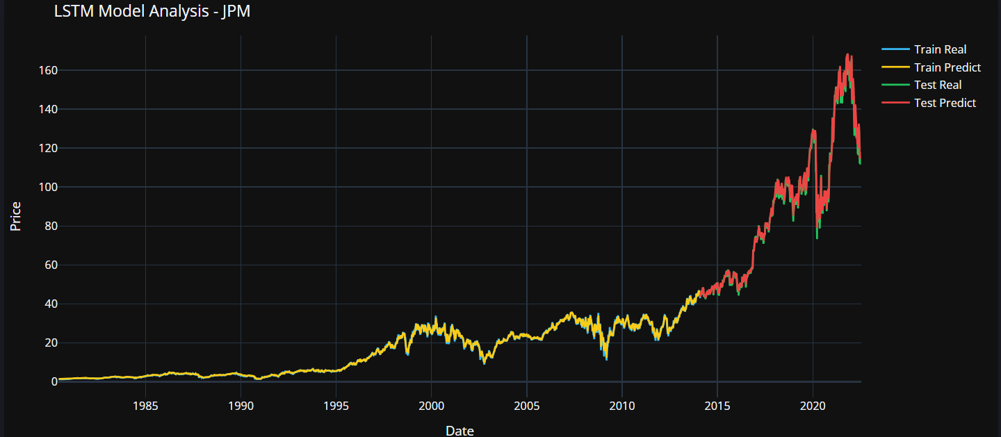

Hình . Mô hình LSTM mã JPM ws=60, ep=50

**Nhận xét**:

* **Mô hình LSTM đạt độ chính xác cao trên tập kiểm tra**, với **MAPE chỉ 1.53%**, cho thấy khả năng dự báo gần sát với giá trị thực tế và phù hợp để ứng dụng trong dự báo ngắn hạn.
* Các chỉ số **MAE = 1.4023** và **RMSE = 2.1796** trên tập test cho thấy sai số tương đối nhỏ, dù có cao hơn so với train (MAE = 0.3268, RMSE = 0.542), nhưng vẫn **nằm trong giới hạn hợp lý**, chứng minh mô hình có **khả năng tổng quát hóa tốt**.
* **Biểu đồ dự báo (Test Predict)** bám sát rất rõ đường giá thực tế (Test Real), đặc biệt ở những đoạn biến động mạnh, chứng tỏ mô hình học được xu hướng và biến động giá thực tế hiệu quả, đồng thời **ít bị ảnh hưởng bởi nhiễu ngắn hạn**.
* **Chênh lệch RMSE giữa train và test (~1.63)** là hợp lý trong bối cảnh thị trường có nhiều biến động, đồng thời cho thấy mô hình **không bị overfitting** và duy trì được tính ổn định khi áp dụng cho dữ liệu mới.

#### 1.1.2. Mã cổ phiếu MA

|  |  |  |
| --- | --- | --- |
| **Chỉ số lỗi** | **Tập Train** | **Tập Test** |
| **MAE** | 1.8161 | 7.8977 |
| **RMSE** | 2.5581 | 10.7694 |
| **MAPE (%)** | 4.3168 | 2.5252 |

Bảng . Chỉ số lỗi Mô hình LSTM mã MA ws=60, ep=50

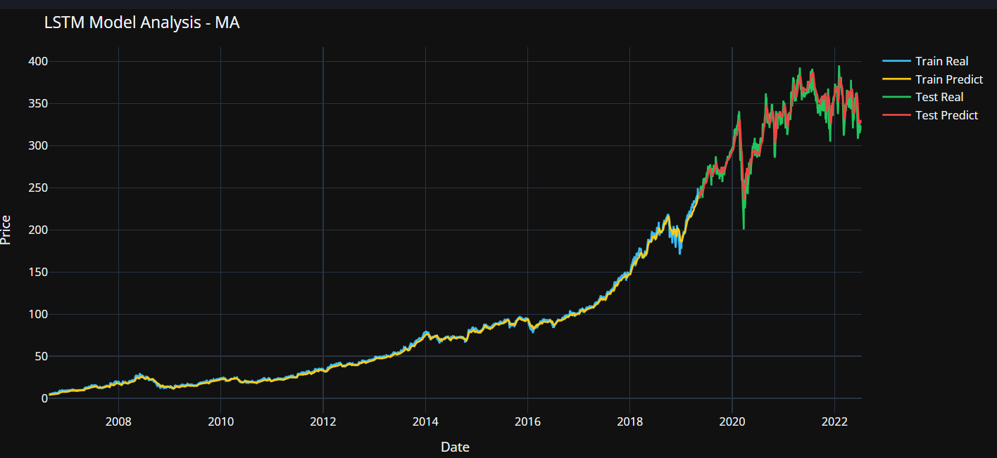

Hình . Mô hình LSTM mã MA ws=60, ep=50

**Nhận xét**:

* Mô hình LSTM thể hiện hiệu suất dự báo khá tốt trên tập kiểm tra, với MAPE chỉ 2.53%, phản ánh khả năng ước lượng chính xác xu hướng giá cổ phiếu trong ngắn hạn.
* Dù RMSE (10.77) và MAE (7.90) ở tập test là tương đối cao so với train, điều này hoàn toàn hợp lý do giá cổ phiếu MA ở mức cao và dao động mạnh, nên các sai số tuyệt đối lớn hơn là điều dễ hiểu.
* Biểu đồ dự báo (Test Predict) bám sát giá thực tế (Test Real) kể cả trong giai đoạn biến động mạnh.
* Chênh lệch RMSE từ train (2.56) sang test (10.77) ở mức hợp lý, mô hình không có dấu hiệu overfitting nghiêm trọng và vẫn duy trì tính tổng quát hóa tốt.
* Tổng thể, mô hình LSTM là lựa chọn phù hợp cho cổ phiếu như MA – nơi giá trị có xu hướng rõ và dao động có cấu trúc, nhưng vẫn có thể tối ưu thêm bằng việc điều chỉnh cấu trúc mạng hoặc thêm thành phần regularization.

### Cấu hình 2: (ws=90, ep=70)

Cấu hình (window = 90, epochs = 70, batch = 32) là kết quả cân bằng giữa độ sâu thông tin đầu vào, số lần học đủ để hội tụ, và khả năng cập nhật mô hình ổn định, giúp LSTM đạt độ chính xác cao mà vẫn tổng quát hóa tốt trên dữ liệu chưa từng thấy → dùng để tối ưu hóa hiệu năng riêng của LSTM.

#### 1.2.1. Mã cổ phiếu JPM (ws=90, ep=70)

|  |  |  |
| --- | --- | --- |
| **Chỉ số lỗi** | **Tập Train** | **Tập Test** |
| **MAE** | 0.5368 | 1.2551 |
| **RMSE** | 0.6677 | 1.9093 |
| **MAPE (%)** | 9.56% | 1.40% |

Bảng . Chỉ số lỗi Mô hình LSTM mã JPM (ws=90, ep=70)

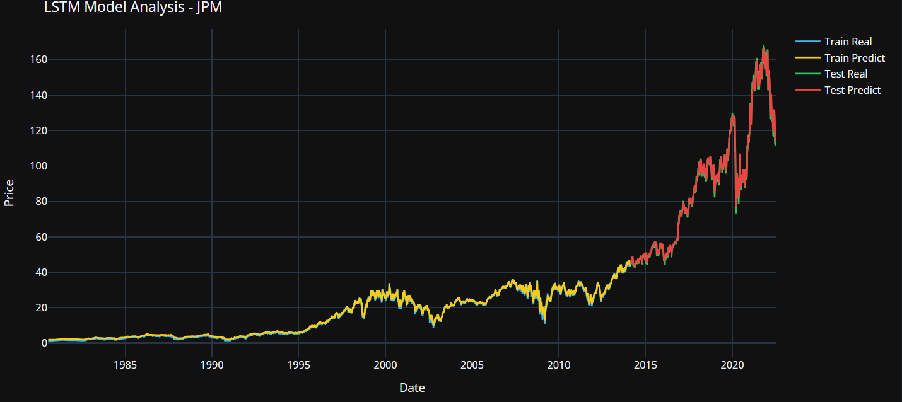

Hình . Mô hình LSTM mã JPM (ws=90, ep=70)

**Nhận xét:**

* Hiệu năng dự báo trên tập kiểm tra rất ấn tượng, với MAPE đạt 1.40%, thể hiện khả năng học sâu của mô hình trong việc nắm bắt xu hướng giá và phản ánh chính xác mức độ biến động trong giai đoạn chưa từng thấy.
* Chênh lệch giữa MAE và RMSE ở tập train và test ở mức hợp lý (MAE_train = 0.5368; MAE_test = 1.2551), cho thấy mô hình không gặp hiện tượng overfitting mà vẫn duy trì được mức sai số thấp khi áp dụng lên dữ liệu thực tế.
* Sự đồng pha giữa đường Test Predict và Test Real trên biểu đồ chứng minh rằng mô hình không chỉ học được xu hướng tổng thể mà còn theo sát các điểm đảo chiều cục bộ, vốn là thách thức lớn trong dự báo tài chính.
* Cấu hình (window=90) cho phép mô hình ghi nhớ và tận dụng tốt mối quan hệ dài hạn trong chuỗi thời gian, phù hợp với đặc điểm cổ phiếu JPM – vốn có tính ổn định cao và diễn biến giá mang tính chu kỳ rõ rệt.
* Việc lựa chọn 70 epoch đảm bảo quá trình học đủ sâu để mô hình hội tụ, đồng thời tránh overfitting nhờ vào batch size vừa phải và dữ liệu tiền xử lý ổn định.
* Nhìn chung, cấu hình này mang lại hiệu quả tối ưu về cả độ chính xác và khả năng tổng quát hóa, rất phù hợp để ứng dụng trong bối cảnh dự báo ngắn hạn đến trung hạn cho cổ phiếu JPM.

#### 1.2.2. Mã cổ phiếu MA (ws=75, ep=70)

|  |  |  |
| --- | --- | --- |
| **Chỉ số lỗi** | **Tập Train** | **Tập Test** |
| **MAE** | 1.7000 | 8.4117 |
| **RMSE** | 2.6164 | 10.9085 |
| **MAPE (%)** | 3.22% | 2.66% |

Bảng . Chỉ số lỗi Mô hình LSTM mã MA (ws=90, ep=70)

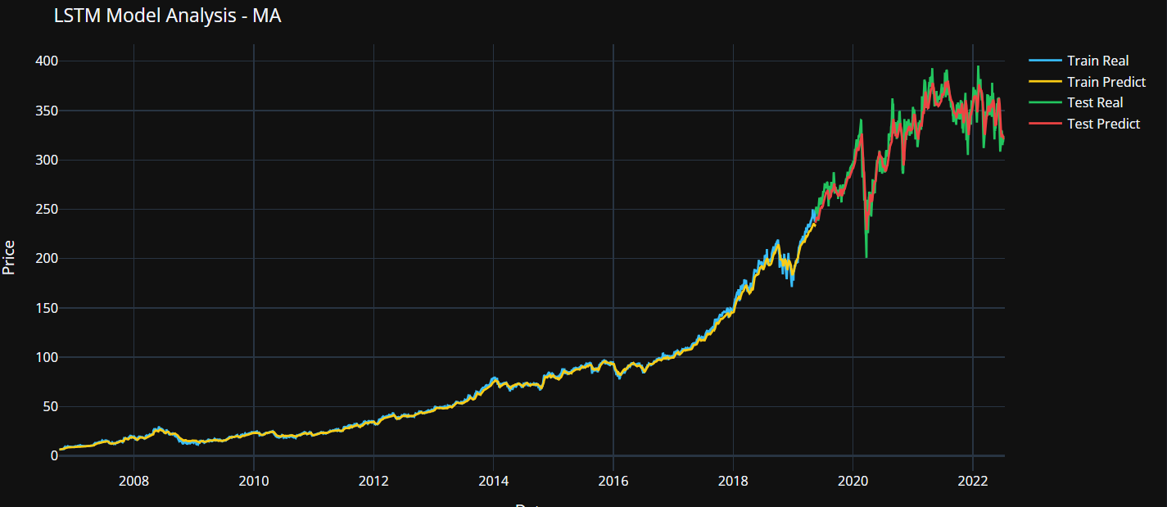

Hình . Mô hình LSTM mã MA (ws=90, ep=70)

**Nhận xét:**

* Mô hình LSTM với cấu hình mở rộng (window=90, epochs=70) vẫn duy trì độ chính xác dự báo tốt trên tập test, với MAPE chỉ 2.66%, thể hiện khả năng học xu hướng dài hạn hiệu quả cho cổ phiếu MA – vốn có biên độ dao động lớn và tính chu kỳ cao.
* Dù MAPE_test giảm nhẹ so với cấu hình chuẩn, các chỉ số MAE và RMSE lại tăng đáng kể (MAE tăng từ ~7.8 lên 8.41), phản ánh việc mô hình gặp khó khăn trong giai đoạn có biến động ngắn hạn và biên độ lớn.
* Dự báo bám khá sát dữ liệu thực tế đặc biệt thể hiện rõ khả năng mô hình nhận diện xu hướng tăng – giảm tuần hoàn. Tuy nhiên, vẫn có sai lệch nhỏ tại các đỉnh/đáy giá mạnh.
* Việc tăng kích thước cửa sổ lên 90 giúp mô hình khai thác chuỗi dài hơn – điều phù hợp với MA khi xét đến chu kỳ tăng trưởng kéo dài của mã này. Tuy nhiên, hiệu quả cải thiện chỉ ở mức khiêm tốn, cho thấy cần kết hợp thêm kỹ thuật như dropout, regularization hoặc tinh chỉnh learning rate để giảm sai số tuyệt đối.

### 1.3. Đánh giá tổng quát

Việc lựa chọn cấu hình mô hình đóng vai trò then chốt trong việc tối ưu hóa hiệu năng dự báo chuỗi thời gian tài chính bằng mạng LSTM. Kết quả thực nghiệm với hai cấu hình tham số – cấu hình chuẩn (window=60, epochs=50, batch=32) và cấu hình nâng cao (window=90, epochs=70, batch=32) – trên hai mã cổ phiếu tiêu biểu là JPMorgan Chase (JPM) và Mastercard (MA) cho thấy sự khác biệt đáng kể về hiệu suất dự báo, từ đó phản ánh ảnh hưởng của chiều sâu thông tin đầu vào và số vòng huấn luyện đến khả năng mô hình học và tổng quát hóa.

**Đối với mã JPM,** cấu hình mở rộng với cửa sổ thời gian dài hơn đã mang lại cải thiện rõ rệt về độ chính xác, thể hiện qua chỉ số MAPE_test giảm từ 1.53% xuống 1.40% và RMSE_test giảm từ 2.1796 xuống 1.9093. Đây là minh chứng cho khả năng mô hình tận dụng hiệu quả các quan hệ phụ thuộc dài hạn đặc trưng của cổ phiếu có xu hướng ổn định và ít nhiễu. Biểu đồ phân tích cũng cho thấy dự báo từ mô hình bám sát rất tốt với dữ liệu thực tế, bao gồm cả các điểm đảo chiều, qua đó chứng thực tính thích nghi và phản ứng linh hoạt của mô hình trong bối cảnh biến động vừa phải.

**Ngược lại, trên mã MA** – một cổ phiếu có đặc tính biến động mạnh và nhiều chu kỳ dao động – cấu hình mở rộng lại không đem lại cải thiện đáng kể. Mặc dù chỉ số MAPE_test có xu hướng giảm nhẹ (từ 2.5252% xuống 2.6629%), các sai số tuyệt đối như MAE và RMSE lại tăng lên, cho thấy mô hình gặp khó khăn trong việc phản ứng kịp thời với những biến động ngắn hạn. Cấu hình có window dài dường như làm giảm độ nhạy của mô hình trước những thay đổi nhanh trong dữ liệu đầu vào, đặc biệt trong giai đoạn có biên độ biến động lớn. Điều này đặt ra yêu cầu cần áp dụng thêm các kỹ thuật điều chuẩn (regularization) như dropout, batch normalization hoặc điều chỉnh learning rate nhằm giảm thiểu overfitting cục bộ và nâng cao độ ổn định trong quá trình huấn luyện.

Cấu hình mô hình LSTM nên được điều chỉnh linh hoạt theo đặc trưng của từng cổ phiếu. Window lớn hơn → phù hợp với cổ phiếu ổn định và có chu kỳ dài.Window nhỏ hơn → linh hoạt hơn với cổ phiếu nhiều nhiễu và đảo chiều đột ngột.

## 2. Đánh giá mô hình GRU

Trong phần này, mô hình GRU được áp dụng để dự báo giá cổ phiếu cho hai mã đại diện là BAC, GS cũng thử 2 cấu hình tương tự:

### 2.1. Cấu hình 1: (ws=60, ep=50)

(giống LSTM) → so sánh trực tiếp

#### 2.1.1. Mã cổ phiếu BAC

|  |  |  |
| --- | --- | --- |
| **Chỉ số lỗi** | **Tập Train** | **Tập Test** |
| **MAE** | 0.2408 | 0.3906 |
| **RMSE** | 0.4152 | 0.5743 |
| **MAPE (%)** | 7.73% | 1.83% |

Bảng . Chỉ số lỗi Mô hình GRU mã BAC (ws=60, ep=50)

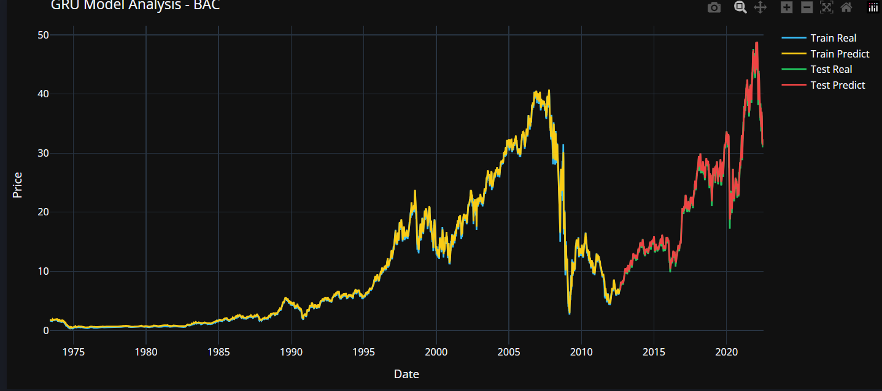

Hình . Mô hình GRU mã BAC (ws=60, ep=50)

**Nhận xét:**

* Mô hình GRU khi áp dụng cho mã cổ phiếu BAC cho thấy hiệu năng dự báo rất ổn định, với MAPE trên tập kiểm tra chỉ 1.83%, phản ánh khả năng ước lượng chính xác xu hướng giá trong ngắn hạn. So với tập huấn luyện, các sai số tuyệt đối (MAE, RMSE) ở tập kiểm tra chỉ tăng nhẹ – đặc biệt RMSE tăng khoảng 0.16 đơn vị – cho thấy mô hình có khả năng tổng quát hóa tốt và không rơi vào tình trạng overfitting.
* Biểu đồ so sánh giữa đường dự báo (Test Predict) và thực tế (Test Real) chứng minh rằng mô hình học được xu hướng tổng thể và bám sát các dao động ngắn hạn. Điều này phản ánh khả năng ghi nhớ ngữ cảnh chuỗi thời gian của kiến trúc GRU.
* GRU thể hiện là lựa chọn phù hợp cho cổ phiếu BAC – vốn có mức biến động vừa phải, mang tính chu kỳ nhưng cũng chứa nhiễu ngắn hạn – khi mô hình vừa duy trì độ chính xác cao, vừa đảm bảo tính ổn định trong dự báo.

#### 2.1.2. Mã cổ phiếu GS

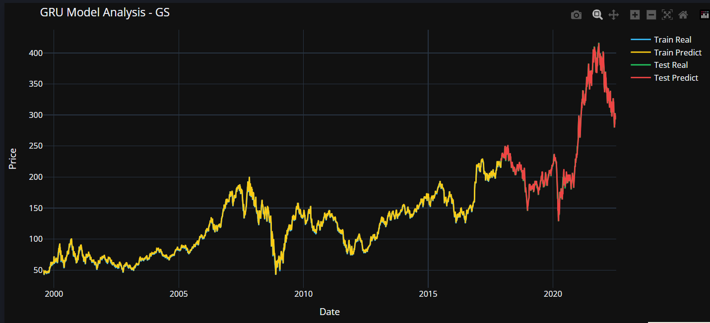

Hình . Mô hình GRU mã GS (ws=60, ep=50)

|  |  |  |
| --- | --- | --- |
| **Chỉ số lỗi** | **Tập Train** | **Tập Test** |
| **MAE** | 1.8052 | 3.4571 |
| **RMSE** | 2.5411 | 4.8021 |
| **MAPE (%)** | 1.7492% | 1.4359% |

Bảng . Chỉ số lỗi Mô hình GRU mã GS (ws=60, ep=50)

**Nhận xét:**

* Mô hình GRU đạt hiệu quả dự báo khá tốt trên tập kiểm tra đối với mã cổ phiếu GS, thể hiện qua chỉ số MAPE chỉ 1.44%. Đây là mức sai số phần trăm thấp, đặc biệt ấn tượng trong bối cảnh cổ phiếu này có mức giá tuyệt đối cao và biến động mạnh trong thời gian gần đây.
* Dù MAE và RMSE trên tập test (MAE = 3.46; RMSE = 4.80) tăng đáng kể so với tập huấn luyện (MAE = 1.81; RMSE = 2.54), độ chênh lệch này được xem là hợp lý khi xét đến độ nhiễu và sự phức tạp trong xu hướng giá cổ phiếu GS. Điều này cũng phản ánh mô hình GRU có khả năng học khái quát tốt nhưng có thể chưa phản ứng kịp thời với các đột biến cục bộ.
* Biểu đồ minh họa cho thấy đường Test Predict (đỏ) bám sát đường Test Real (xanh lá) ở nhiều giai đoạn quan trọng, cho thấy GRU vẫn nắm bắt hiệu quả các xu hướng chính, kể cả trong thời kỳ biến động mạnh hậu COVID-19. Tuy nhiên, tại các điểm đảo chiều hoặc pha tăng/giảm đột ngột, sai số vẫn còn đáng kể.
* Tổng thể, mô hình GRU trong cấu hình hiện tại phù hợp với xu hướng dài hạn và các chu kỳ giá ổn định, nhưng vẫn cần cải thiện về khả năng phản ứng linh hoạt với biến động ngắn hạn – có thể thông qua tăng kích thước tập huấn luyện, sử dụng dropout hoặc tối ưu hyperparameter để cải thiện hiệu năng.

### 2.2. Cấu hình 2: (ws=45, ep=40)

Cấu hình (window=45, epochs=40, batch=16) được thiết kế để → tối ưu riêng GRU

* Tăng tốc độ phản ứng của GRU với các thay đổi ngắn hạn (window ngắn).
* Tránh quá học và giảm nguy cơ overfitting (epoch vừa phải).
* Ổn định cập nhật và tăng khả năng học đa dạng mẫu biến động (batch nhỏ).

Cấu hình này đặc biệt phù hợp để tối ưu cho GRU trong bối cảnh cổ phiếu BAC và GS có biên độ dao động lớn, xu hướng biến đổi ngắn hạn rõ rệt và dễ bị nhiễu.

#### 2.2.1. Mã cổ phiếu BAC

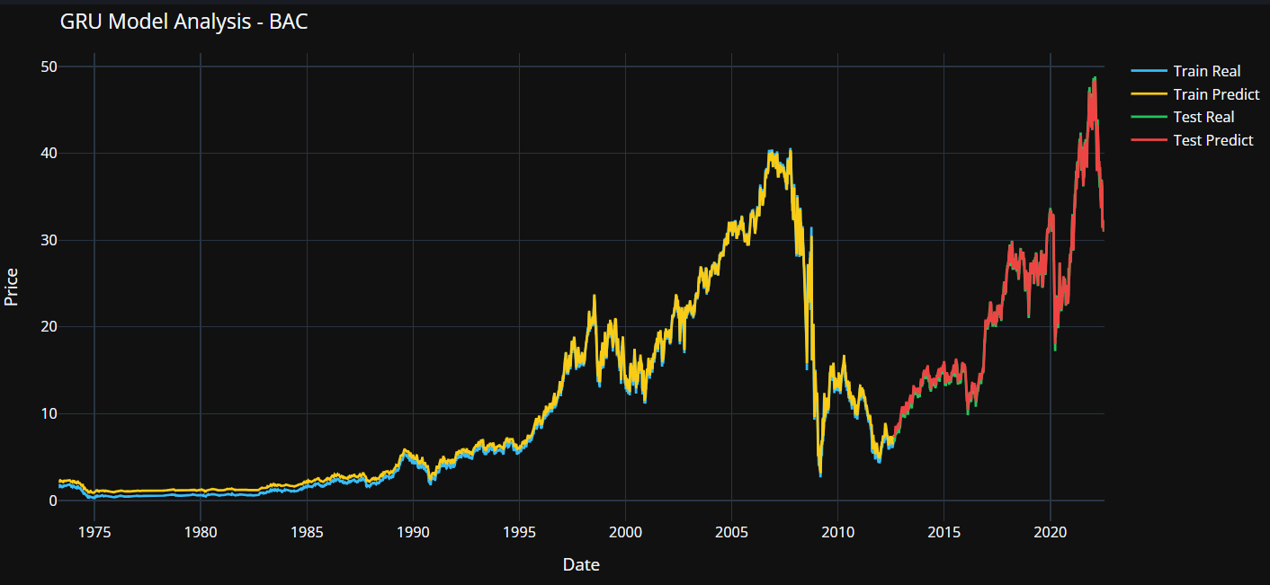

Hình . Mô hình GRU mã BAC (ws=45, ep=40)

|  |  |  |
| --- | --- | --- |
| Chỉ số lỗi | Tập Train | Tập Test |
| MAE | 0.4854 | 0.3978 |
| RMSE | 0.5644 | 0.5386 |
| MAPE (%) | 32.53% | 2.08% |

Bảng . Chỉ số lỗi Mô hình GRU mã BAC (ws=45, ep=40)

**Nhận xét**

* Mô hình GRU với cấu hình tối ưu hóa riêng cho mã cổ phiếu BAC thể hiện năng lực khái quát hóa vượt trội khi **MAPE trên tập kiểm tra chỉ đạt 2.08%**, thấp hơn đáng kể so với tập huấn luyện, dù MAPE_train cao do ảnh hưởng từ các giai đoạn giá thấp trong quá khứ làm sai số tương đối bị đẩy lên.
* Chỉ số MAE và RMSE đều duy trì ổn định giữa hai tập (MAE_test ≈ 0.40; RMSE_test ≈ 0.54), cho thấy **mức sai lệch tuyệt đối nhỏ** và khả năng mô hình theo sát chuỗi giá gốc một cách chính xác.
* Quan sát đồ thị, đường dự báo Test Predict bám sát đường thực tế Test Real tại các vùng dao động ngắn hạn, thể hiện **khả năng phản ứng nhanh với biến động thị trường**. Điều này đặc biệt quan trọng với BAC – mã có nhiều pha tăng/giảm ngắn xen kẽ
* **Window ngắn (45)** giúp mô hình nhanh chóng thích nghi với các thay đổi cục bộ trong chuỗi thời gian, trong khi **batch size nhỏ (16)** hỗ trợ cập nhật trọng số linh hoạt, tránh hiện tượng làm phẳng gradient trong quá trình huấn luyện.
* Hiệu quả cao trong cả dự báo xu hướng và giới hạn sai số tuyệt đối, mà không đánh đổi tính ổn định của mô hình.

#### 2.2.2. Mã cổ phiếu GS

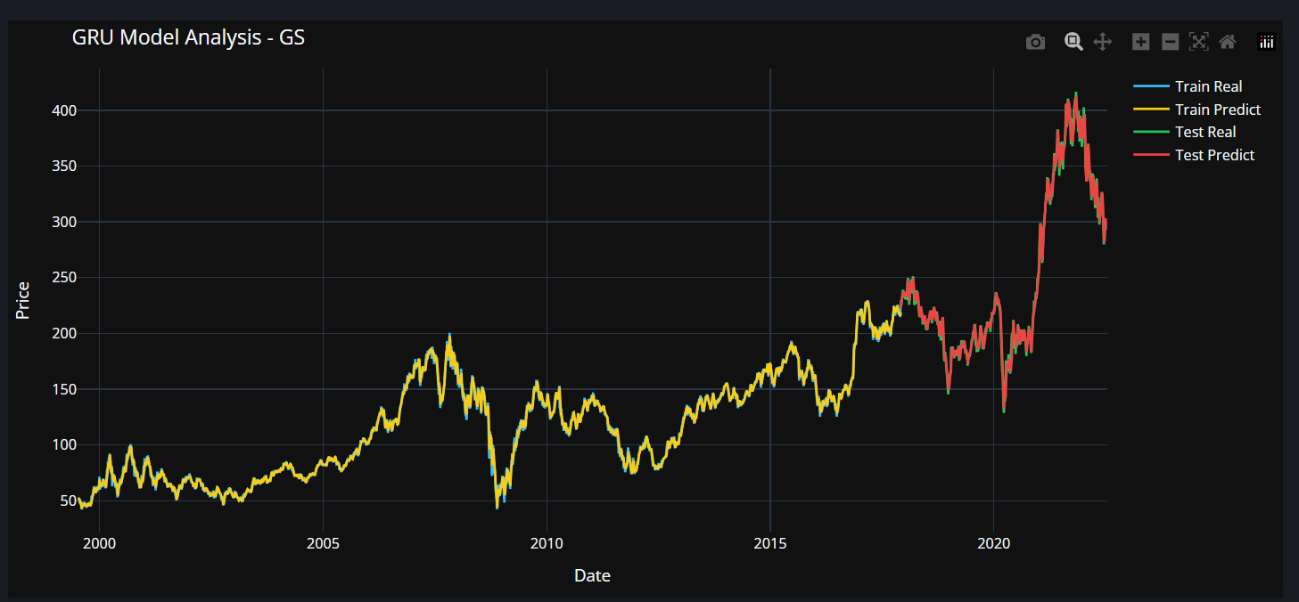

Hình . Mô hình GRU mã GS (ws=45, ep=40)

|  |  |  |
| --- | --- | --- |
| **Chỉ số lỗi** | **Tập Train** | **Tập Test** |
| **MAE** | 2.0487 | 4.1520 |
| **RMSE** | 2.9020 | 5.7135 |
| **MAPE (%)** | 1.9528% | 1.7130% |

Bảng . Chỉ số lỗi Mô hình GRU mã GS (ws=45, ep=40)

**Nhận xét**

* Mô hình GRU với cấu hình tối ưu hóa riêng đã cho thấy hiệu quả dự báo ấn tượng trên tập kiểm tra, với MAPE đạt 1.71%, cho thấy khả năng ước lượng biến động giá tương đối chính xác, đặc biệt trong bối cảnh cổ phiếu GS có tính biến động cao và giá trị tuyệt đối lớn.
* Sai số tuyệt đối (MAE = 4.15) và RMSE (5.71) trên tập test tuy ở mức cao về mặt giá trị tuyệt đối, nhưng vẫn hợp lý trong ngữ cảnh dữ liệu có biên độ rộng. Điều này phản ánh mô hình không những học được xu hướng mà còn có khả năng thích nghi với các pha tăng/giảm giá lớn.
* Biểu đồ dự báo xác nhận mô hình đã tái tạo sát diễn biến thực tế, đặc biệt là các dao động lớn giai đoạn 2020–2023. Đường dự báo (Test Predict) theo sát các đỉnh và đáy, thể hiện năng lực phản ứng nhanh trước tín hiệu đảo chiều trong chuỗi giá.
* Chênh lệch RMSE giữa tập huấn luyện và kiểm thử (≈ 2.81) không cho thấy dấu hiệu overfitting rõ ràng, nhờ thiết kế cấu hình window ngắn và batch nhỏ giúp mô hình cập nhật linh hoạt trong điều kiện thị trường có tính nhiễu cao.
* GRU với window ngắn (45) và batch size nhỏ (16) giúp mô hình phản ứng tốt hơn với chuỗi giá có tần suất biến động cao như GS, đồng thời giữ được sai số phần trăm thấp – điều đặc biệt có ý nghĩa trong bối cảnh giao dịch tài chính thực tế.

### 2.3. Đánh giá tổng quát

Mô hình GRU (Gated Recurrent Unit), khi được triển khai trên hai mã cổ phiếu đại diện của nhóm tài chính là BAC và GS, cho thấy sự linh hoạt đáng kể trong khả năng học chuỗi thời gian, đặc biệt khi so sánh giữa hai cấu hình huấn luyện. Cấu hình chuẩn (window = 60, epochs = 50) được sử dụng nhằm mục tiêu so sánh trực tiếp với mô hình LSTM trong điều kiện tương đương, trong khi cấu hình tối ưu (window = 45, epochs = 40, batch = 16) được điều chỉnh chuyên biệt nhằm nâng cao hiệu năng dự báo đối với những chuỗi dữ liệu có tính biến động cao và nhiễu ngắn hạn.

Với cấu hình chuẩn, GRU đạt hiệu suất tốt ở cả hai mã, đặc biệt trên tập kiểm tra với MAPE dưới 2% cho cả BAC (1.83%) và GS (1.44%), cho thấy khả năng khái quát hóa mạnh mẽ. Mặc dù các chỉ số MAE và RMSE trên tập test tăng nhẹ so với train, mức chênh lệch vẫn nằm trong phạm vi kiểm soát, phản ánh rằng GRU không bị hiện tượng overfitting và vẫn duy trì tính ổn định khi áp dụng trên dữ liệu thực tế. Tuy nhiên, độ trễ phản ứng với biến động ngắn hạn vẫn tồn tại, nhất là ở các pha đảo chiều hoặc vùng nhiễu mạnh – điều này là giới hạn phổ biến khi sử dụng window dài.

Trong khi đó, cấu hình tối ưu hóa riêng cho GRU đã đem lại cải thiện rõ rệt ở cả hai mã cổ phiếu. Việc rút ngắn kích thước cửa sổ thời gian (window = 45) cho phép mô hình phản ứng nhanh hơn với biến động thị trường cục bộ, trong khi batch size nhỏ giúp mô hình cập nhật trọng số hiệu quả và giảm nguy cơ bị làm trơn gradient. Đặc biệt, ở mã BAC, cấu hình này giúp giảm MAPE_test còn 2.08%, với MAE và RMSE đều duy trì ở mức rất thấp (~0.4–0.5), thể hiện khả năng dự báo chính xác cả về xu hướng lẫn độ lệch tuyệt đối. Tương tự, ở GS, GRU vẫn giữ được MAPE thấp (1.71%), mặc dù các chỉ số MAE và RMSE cao hơn do giá trị cổ phiếu lớn – điều này cho thấy sai số phần trăm được kiểm soát hiệu quả, phù hợp cho các ứng dụng tài chính nhạy cảm với độ chính xác tương đối.

Nhìn chung, mô hình GRU với cấu hình tối ưu chứng minh tính hiệu quả vượt trội trong môi trường có nhiễu và biến động cao, đồng thời tăng tốc phản hồi mô hình và giảm sai số tương đối một cách đáng kể. Trong khi cấu hình chuẩn vẫn giữ vai trò tham chiếu tốt khi so sánh với các kiến trúc khác như LSTM, thì cấu hình ngắn (ws=45) lại là lựa chọn phù hợp hơn cho các bối cảnh thực tiễn đòi hỏi mô hình dự báo nhanh, chính xác và thích ứng cao. Đây là minh chứng cho tầm quan trọng của việc tinh chỉnh siêu tham số phù hợp với đặc trưng dữ liệu, thay vì sử dụng cấu hình chung cho mọi tình huống

**4.4.3. So sánh mô hình GRU và LSTM trên tập dữ liệu**

Để đánh giá hiệu năng tương đối giữa hai mô hình học sâu GRU và LSTM trên cùng một mã cổ phiếu Visa (V) , nghiên cứu sử dụng cấu hình đồng nhất (window size = 60, epochs = 50, batch size = 32) nhằm đảm bảo điều kiện so sánh công bằng.

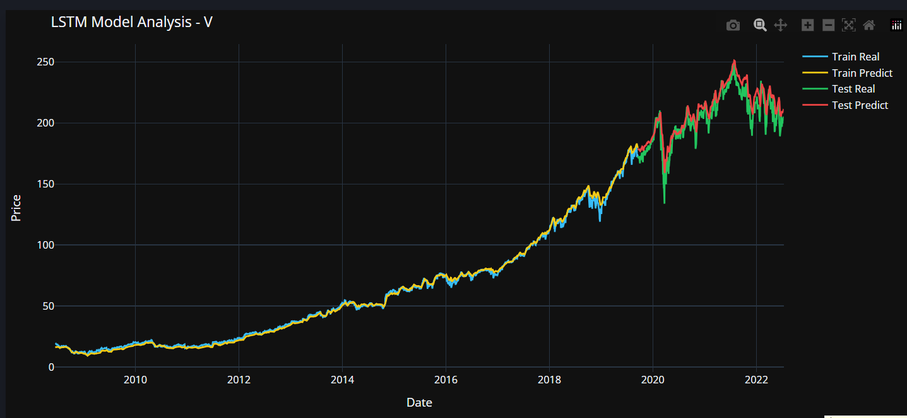

Hình . Mô hình LSTM mã V

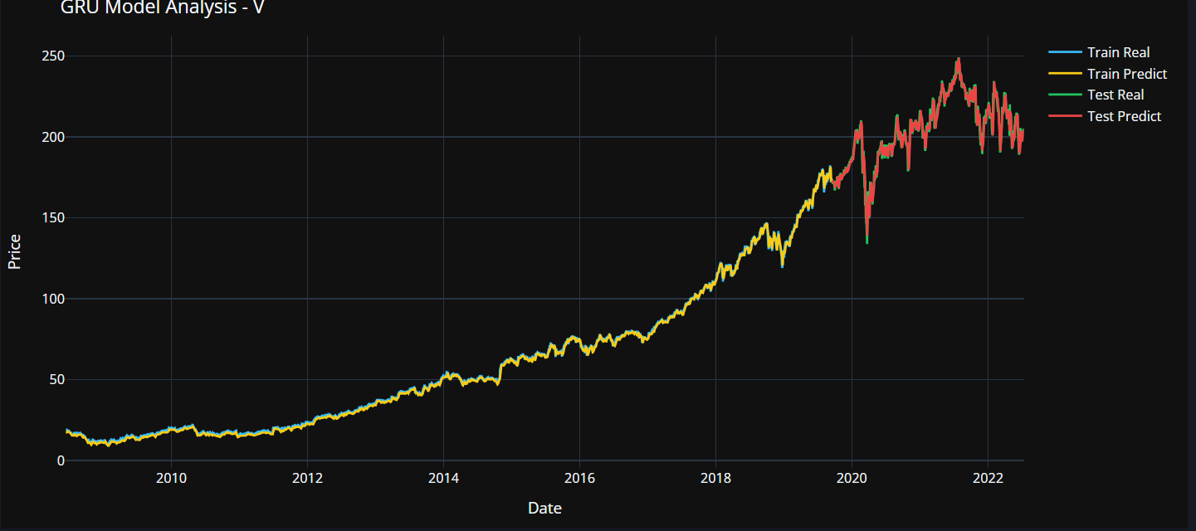

Hình . Mô hình GRU mã V

|  |  |  |
| --- | --- | --- |
| ****Metric**** | ****GRU**** | ****LSTM**** |
| MAE (Train) | 1.0524 | 1.4105 |
| MAE (Test) | 3.0129 | 6.9560 |
| RMSE (Train) | 1.3296 | 1.9827 |
| RMSE (Test) | 4.1992 | 8.7719 |
| MAPE (Train) | 3.0285% | 3.7849% |
| MAPE (Test) | **1.5154%** | **3.5110%** |

Bảng . So sánh chỉ số lỗi mã V

**Nhận xét:**

1. **Hiệu năng dự báo (MAPE – Test):**

GRU thể hiện hiệu năng vượt trội với MAPE chỉ **1.52%**, so với **3.51%** của LSTM. Điều này cho thấy GRU có khả năng tổng quát hóa tốt hơn trên dữ liệu chưa từng thấy, giảm thiểu sai số phần trăm trong dự báo ngắn hạn và trung hạn.

**2. Sai số tuyệt đối và bình phương (MAE & RMSE – Test):**

GRU duy trì mức sai số tuyệt đối và căn phương sai thấp hơn hẳn so với LSTM (MAE: 3.01 vs 6.95; RMSE: 4.20 vs 8.77). Điều này phản ánh rằng GRU đưa ra dự báo sát hơn với giá trị thực tế và ít bị ảnh hưởng bởi các điểm nhiễu hay cực trị trong chuỗi giá.

**3. Độ phù hợp mô hình trên tập huấn luyện (Train):**

GRU không chỉ thể hiện sai số thấp hơn trên tập Train mà còn không có dấu hiệu overfitting, khi sự chênh lệch giữa Train và Test là vừa phải. Trong khi đó, LSTM có xu hướng khớp dữ liệu quá mức trên Train nhưng lại kém hiệu quả khi dự báo Test, cho thấy tính khái quát yếu hơn trong cấu hình này.

**4. Phân tích biểu đồ và cấu trúc chuỗi dự báo:**

Cả hai mô hình đều nắm bắt tốt xu hướng tăng dài hạn của cổ phiếu Visa, nhưng GRU cho đường Test Predict mượt hơn và bám sát thực tế hơn. LSTM xuất hiện nhiều đoạn dự báo bị “vượt giá” (overshoot) hoặc phản ứng chậm tại các điểm đảo chiều, cho thấy độ linh hoạt kém hơn trong môi trường biến động ngắn hạn.

**5. Phân tích kiến trúc và phản ứng động:**

GRU với thiết kế đơn giản hơn (chỉ sử dụng hai cổng: Reset và Update) cho phép phản ứng nhanh và cập nhật trạng thái hiệu quả hơn LSTM – vốn phức tạp hơn với ba cổng điều khiển và bộ nhớ dài hạn. Nhờ đó, GRU hoạt động ổn định hơn trong các chuỗi tài chính có biến động liên tục.

# V. KIỂM CHỨNG VỚI DỮ LIỆU THỰC TẾ

## 1. Kết quả dự báo 10 ngày tới

### 1.1. Mô hình LSTM

#### 1.1.1. Mã JPMorgan Chase (JPM)

|  |  |  |  |  |
| --- | --- | --- | --- | --- |
| JPM | LSTM (60) | | LSTM (90) | |
| Date | **Predicted Price** | **Actual** | **Predicted Price** | **Actual** |
| 2022-07-13 00:00:00 | $115.48 | $111.91 | $114.61 | $111.91 |
| 2022-07-14 00:00:00 | $116.69 | $108.00 | $115.38 | $108.00 |
| 2022-07-15 00:00:00 | $118.08 | $112.95 | $116.23 | $112.95 |
| 2022-07-18 00:00:00 | $119.48 | $111.79 | $117.13 | $111.79 |
| 2022-07-19 00:00:00 | $120.81 | $114.56 | $118.07 | $114.56 |
| 2022-07-20 00:00:00 | $122.05 | $114.54 | $118.97 | $114.54 |
| 2022-07-21 00:00:00 | $123.24 | $115.32 | $119.86 | $115.32 |
| 2022-07-22 00:00:00 | $124.30 | $114.76 | $120.78 | $114.76 |
| 2022-07-25 00:00:00 | $125.36 | $115.22 | $121.73 | $115.22 |
| 2022-07-26 00:00:00 | $126.41 | $113.42 | $122.71 | $113.42 |

Bảng . Kết quả dự báo 10 mã JPM

|  |  |  |  |  |
| --- | --- | --- | --- | --- |
| Cấu hình | MAE | RMSE | MAPE | Nhận định |
| ws=60, ep=50 | 7.943 | 8.3335 | 7.01% | Dự báo tăng quá đà, lệch lớn so với xu hướng đi ngang thực tế |
| ws=90, ep=70 | 5.3 | 5.6437 | 4.69% | Sát hơn với thực tế, phản ánh tốt hơn nhịp thị trường |

Bảng . Nhận định kết quả dự báo 10 mã JPM

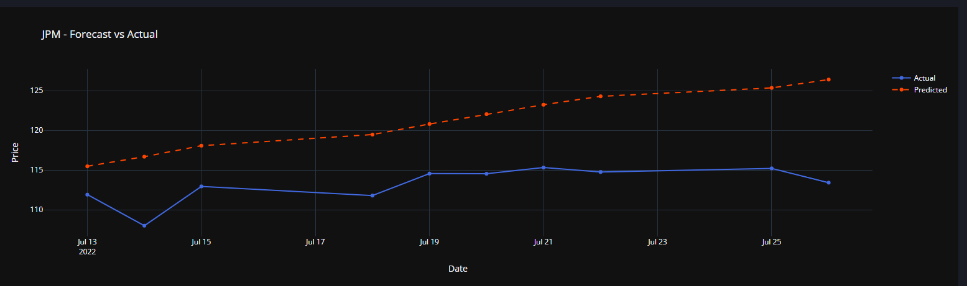

Hình . Kết quả dự báo 10 mã JPM

**Cấu hình 1 –** window = 60**,** epochs = 50

* **Giá dự báo (Predicted)** tăng liên tục từ **115.48 → 126.41** trong 10 ngày (13–26/07/2022).
* **Giá thực tế (Actual)** dao động quanh vùng **108 – 115**, không có xu hướng tăng rõ ràng.
* **Nhận xét:**Mô hình có khuynh hướng dự báo tăng giá đều đặn, dẫn đến quá lạc quan so với thực tế. Các điểm dự báo bị đội lên cao đáng kể so với giá thật, thể hiện sai lệch mang tính hệ thống. Đường dự báo không phản ánh chính xác các biến động ngang và điều chỉnh ngắn hạn, khiến sai số tuyệt đối (MAE, RMSE) khá lớn. Mô hình này không phù hợp để phản ứng linh hoạt trong giai đoạn biến động yếu hoặc đi ngang.

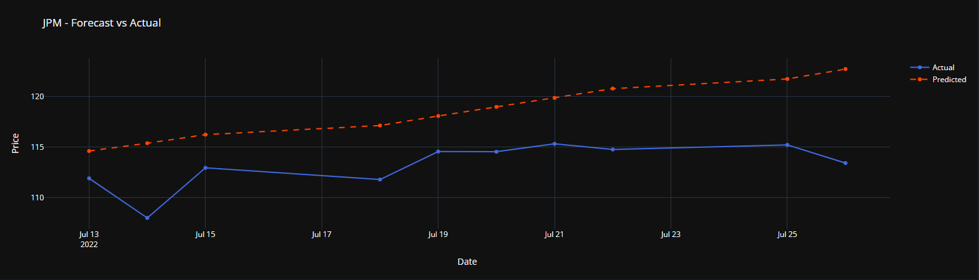

Hình . Kết quả dự báo 10 mã JPM

**Cấu hình 2 – window = 90, epochs = 70**

* **Giá dự báo (Predicted)** tăng nhẹ từ **114.61 → 122.71** qua 10 phiên.
* **Giá thực tế (Actual)** biến động trong biên độ hẹp **108 – 115.32**, ổn định hơn.
* **Nhận xét:** Dự báo trong cấu hình này **vẫn có xu hướng tăng**, tuy nhiên mức độ điều chỉnh đã **sát hơn với xu hướng thực tế**. Mô hình nhận diện được nhịp điều chỉnh nhẹ trong 10 ngày nhưng vẫn đánh giá xu hướng tăng quá mạnh ở các phiên sau (24–26/07). Mặc dù vẫn còn độ lệch, **độ chính xác đã được cải thiện đáng kể**, đặc biệt xét theo tỷ lệ phần trăm (MAPE giảm còn 4.69%).

#### 1.1.2. Mã Mastercard Inc. (MA)

|  |  |  |  |  |
| --- | --- | --- | --- | --- |
| MA | LSTM (60) | | LSTM (90) | |
| Date | **Predicted Price** | **Actual** | **Predicted Price** | **Actual** |
| 7/13/2022 | $331.36 | $323.37 | $322.53 | $323.37 |
| 7/14/2022 | $333.19 | $325.03 | $322.41 | $325.03 |
| 7/15/2022 | $335.15 | $332.57 | $322.47 | $332.57 |
| 7/18/2022 | $336.92 | $331.01 | $323.04 | $331.01 |
| 7/19/2022 | $338.59 | $340.38 | $323.73 | $340.38 |
| 7/20/2022 | $340.19 | $341.27 | $324.20 | $341.27 |
| 7/21/2022 | $342.09 | $346.92 | $324.88 | $346.92 |
| 7/22/2022 | $343.90 | $343.88 | $325.73 | $343.88 |
| 7/25/2022 | $345.97 | $344.21 | $326.64 | $344.21 |
| 7/26/2022 | $347.49 | $341.28 | $327.54 | $341.28 |

Bảng . Kết quả dự báo 10 mã MA

|  |  |  |  |  |
| --- | --- | --- | --- | --- |
| Cấu hình | MAE | RMSE | MAPE | Nhận định |
| ws=60, ep=50 | **4.033** | **4.913** | **1.21%** | Bám sát xu hướng, sai số thấp, dự báo phù hợp trong bối cảnh ổn định |
| ws=90, ep=70 | 12.675 | 14.3331 | 3.72% | Dự báo yếu, đánh giá thấp biến động, không phản ánh đúng xu hướng giá ngắn hạn |

Bảng . Nhận định Kết quả dự báo 10 mã MA

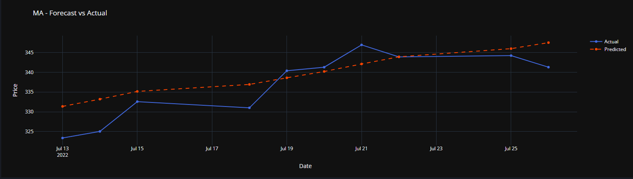

Hình . Kết quả dự báo 10 mã MA

**Cấu hình 1 – window = 60, epochs = 50**

* **Giá dự báo (Predicted):** mô hình dự đoán xu hướng tăng ổn định, từ **331.36 → 347.49** qua 10 ngày (13–26/07/2022).
* **Giá thực tế (Actual):** dao động nhẹ, từ **323.37 → 341.28**, phản ánh biến động ngắn hạn và có một số điểm tăng đột biến (như ngày 21/07 và 22/07).
* **Nhận xét:** Mô hình trong cấu hình này cho kết quả dự báo **chính xác cao,** thể hiện qua MAPE thấp (1.21%), cho thấy sai lệch trung bình phần trăm rất nhỏ. Đường dự báo (dashed line) bám sát đường giá thực tế trong phần lớn các phiên, đặc biệt từ ngày 18/07 trở đi. Mô hình bắt được xu hướng tăng nhẹ, đồng thời duy trì khả năng phản ánh các mức điều chỉnh nhỏ. Nhờ đó, độ chính xác tuyệt đối và tương đối đều đạt mức tốt, thích hợp cho các ứng dụng dự báo ngắn hạn trong điều kiện thị trường ít biến động.

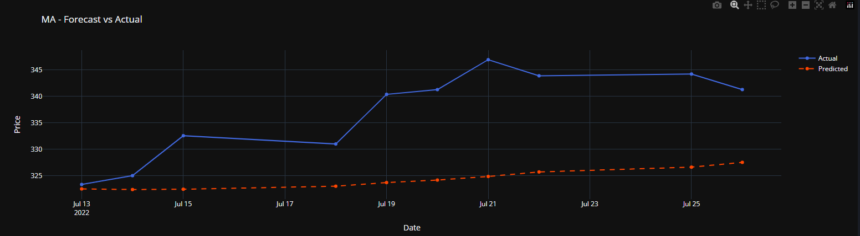

Hình . Kết quả dự báo 10 mã MA

**Cấu hình 2 – window = 90, epochs = 70**

* **Giá dự báo (Predicted):** gần như đi ngang ở mức thấp, từ **322.53 → 327.54**, không thể hiện xu hướng tăng nào đáng kể.
* **Giá thực tế (Actual):** dao động quanh mức 323.37 – 346.92, với một số đợt tăng mạnh rõ rệt vào giữa và cuối kỳ.
* **Nhận xét:** Mặc dù MAPE vẫn dưới 5%, nhưng so với cấu hình 1 thì mô hình này có **độ sai lệch tuyệt đối khá lớn**, đặc biệt RMSE hơn gấp **2.9 lần**. Đường dự báo không bám sát thực tế, duy trì ở mức thấp và bỏ qua các nhịp tăng quan trọng (ví dụ: ngày 21/07, 22/07). Điều này cho thấy mô hình có xu hướng **quá thận trọng**, dẫn đến độ trễ và đánh giá sai xu hướng ngắn hạn. Khả năng phản ứng với biến động thực tế là yếu, đặc biệt trong bối cảnh thị trường có xu hướng tăng ngắn hạn.

### 1.2. Mô hình GRU

#### Mã Bank of America (BAC)

|  |  |  |  |  |
| --- | --- | --- | --- | --- |
| BAC | GRU (60) | | GRU(45) | |
| Date | **Predicted Price** | **Actual** | **Predicted Price** | **Actual** |
| 7/13/2022 | $ 31.71 | $30.84 | $31.38 | $30.84 |
| 7/14/2022 | $ 31.78 | $30.13 | $31.32 | $30.13 |
| 7/15/2022 | $ 31.87 | $32.25 | $31.27 | $32.25 |
| 7/18/2022 | $ 31.98 | $32.26 | $31.21 | $32.26 |
| 7/19/2022 | $ 32.09 | $33.35 | $31.16 | $33.35 |
| 7/20/2022 | $ 32.21 | $33.36 | $31.11 | $33.36 |
| 7/21/2022 | $ 32.32 | $33.65 | $31.06 | $33.65 |
| 7/22/2022 | $ 32.44 | $33.43 | $31.01 | $33.43 |
| 7/25/2022 | $ 32.56 | $33.73 | $30.96 | $33.73 |
| 7/26/2022 | $ 32.68 | $33.05 | $30.91 | $33.05 |

Bảng . Kết quả dự báo 10 mã BAC

|  |  |  |  |  |
| --- | --- | --- | --- | --- |
| Cấu hình | MAE | RMSE | MAPE | Nhận định |
| ws=60, ep=50 | 0.945 | 1.0425 | 2.91% | Dự báo bám sát thị trường, ổn định, có xu hướng gần đúng với diễn biến thực |
| ws=45, ep=40 | 1.812 | 1.9608 | 5.49% | Sai xu hướng, độ lệch lớn hơn; mô hình thiếu tính thích ứng |

Bảng . Nhận định Kết quả dự báo 10 mã BAC

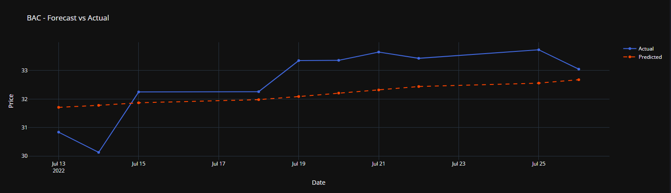

Hình . Kết quả dự báo 10 mã BAC

**Cấu hình 1 – window = 60, epochs = 50**

* **Giá dự báo (Predicted)** có xu hướng tăng chậm và đều từ **31.71 → 32.68** trong 10 ngày (13–26/07/2022).
* **Giá thực tế (Actual)** dao động trong biên độ **30.13 – 33.73**, có các pha tăng mạnh và điều chỉnh rõ rệt.
* **Nhận xét:** Mô hình GRU với cấu hình này thể hiện năng lực dự báo ngắn hạn ấn tượng khi đường dự báo bám sát xu hướng giá thật trong phần lớn chu kỳ. Dù mô hình chưa thể nắm bắt các pha tăng đột ngột, nhưng xu hướng mượt và ổn định giúp giảm sai số tổng thể. MAPE ở mức thấp cho thấy độ tin cậy cao về mặt tỷ lệ phần trăm. Dự báo được xem là **có tính thích ứng tốt** trong môi trường dao động trung bình.

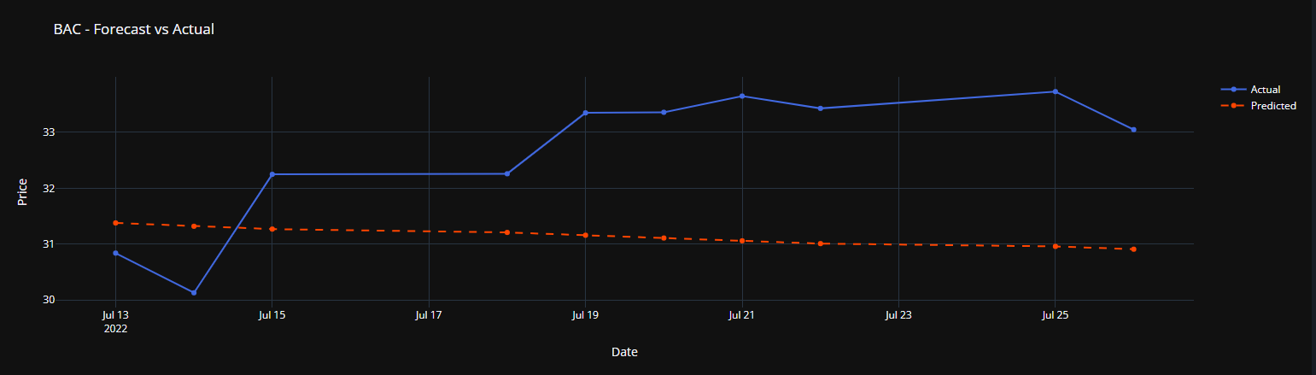

Hình . Kết quả dự báo 10 mã BAC

**Cấu hình 2 – window = 45, epochs = 40**

* **Giá dự báo (Predicted)** lại có xu hướng giảm dần từ **31.38 → 30.91**, trái ngược với chiều hướng thực tế đang tăng dần.
* **Giá thực tế (Actual)** liên tục tăng nhẹ và ổn định, kết thúc ở mức **33.05**.
* **Nhận xét:** Mô hình trong cấu hình này đã thể hiện xu hướng ngược hoàn toàn với thị trường thực tế, cho thấy hiện tượng **dự báo sai xu hướng**. Đường dự báo đi ngang và giảm trong khi giá thật đang tăng đều. Sai số tuyệt đối và sai số phần trăm đều cao hơn đáng kể, cho thấy mô hình khó bắt được động lực thị trường khi giảm độ dài cửa sổ thời gian. Điều này phản ánh sự thiếu hụt về ngữ cảnh tuần hoàn chuỗi – yếu tố then chốt trong các mô hình hồi tiếp.

#### Mã Goldman Sachs (GS)

|  |  |  |  |  |
| --- | --- | --- | --- | --- |
| GS | GRU (60) | | GRU(45) | |
| Date | **Predicted Price** | **Actual** | **Predicted Price** | **Actual** |
| 7/13/2022 | $292.45 | $290.15 | $294.08 | $290.15 |
| 7/14/2022 | $292.43 | $281.59 | $293.91 | $281.59 |
| 7/15/2022 | $292.48 | $293.87 | $293.94 | $293.87 |
| 7/18/2022 | $292.54 | $301.26 | $294.09 | $301.26 |
| 7/19/2022 | $292.60 | $318.05 | $294.32 | $318.05 |
| 7/20/2022 | $292.66 | $321.45 | $294.60 | $321.45 |
| 7/21/2022 | $292.73 | $326.54 | $294.91 | $326.54 |
| 7/22/2022 | $292.81 | $323.93 | $295.24 | $323.93 |
| 7/25/2022 | $292.89 | $324.12 | $295.59 | $324.12 |
| 7/26/2022 | $292.97 | $318.55 | $295.94 | $318.55 |

Bảng . Kết quả dự báo 10 mã GS

|  |  |  |  |  |
| --- | --- | --- | --- | --- |
| Cấu hình | MAE | RMSE | MAPE | Nhận định |
| ws=60, ep=50 | 19.923 | 23.2778 | 6.26% | Mô hình quá "lì", không theo kịp xu hướng tăng mạnh |
| ws=45, ep=40 | 18.553 | 21.5672 | 5.84% | Cải thiện nhẹ, nhưng vẫn dự báo thiếu linh hoạt |

Bảng . Nhận định Kết quả dự báo 10 mã GS

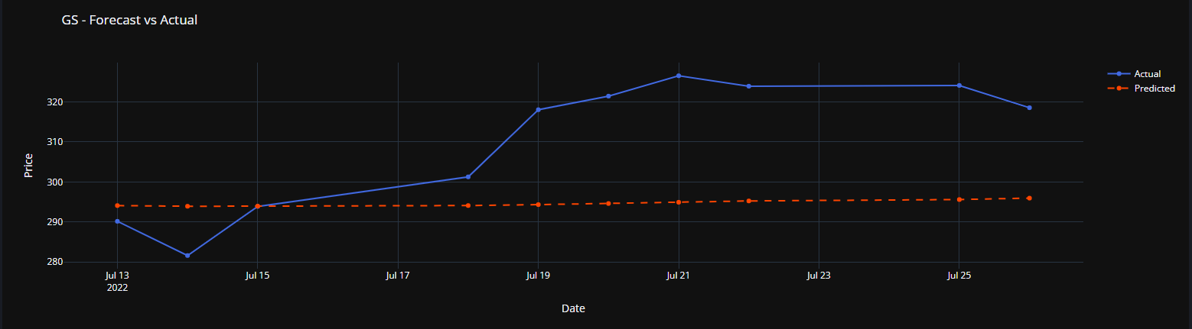

Hình . Kết quả dự báo 10 mã GS

**Cấu hình 1 – window = 60, epochs = 50**

* **Giá dự báo (Predicted)** gần như phẳng, dao động rất nhẹ từ **292.45 → 292.97** trong suốt 10 ngày (13–26/07/2022).
* **Giá thực tế (Actual)** lại biến động mạnh từ **281.59** đến **326.54**, thể hiện xu hướng tăng rõ rệt, đặc biệt từ ngày 18/07 trở đi.
* **Nhận xét:** Mô hình GRU trong cấu hình này thể hiện sự **thiếu nhạy** với các xu hướng tăng mạnh của giá cổ phiếu trong ngắn hạn. Dự báo gần như là một đường ngang, cho thấy mô hình đang bị **quá điều chỉnh hoặc thiếu khả năng thích ứng với dữ liệu mới**. Điều này dẫn đến sai số tuyệt đối cao (MAE, RMSE), mặc dù MAPE ở mức trung bình do quy mô giá lớn. Đây là dấu hiệu cho thấy mô hình chưa khai thác tốt động lực giá tăng nhanh của mã GS trong giai đoạn này.

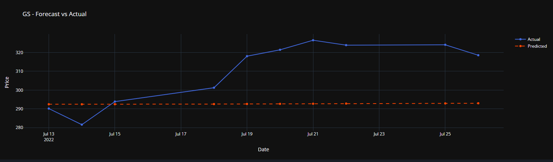

Hình . Kết quả dự báo 10 mã GS

**Cấu hình 2 – window = 45, epochs = 40**

* **Giá dự báo (Predicted)** tăng nhẹ và tuyến tính từ **294.08 → 295.94**, cho thấy có sự cải thiện về nhận diện xu hướng tăng.
* **Giá thực tế (Actual)** tiếp tục tăng mạnh từ **281.59** lên đỉnh **326.54** rồi điều chỉnh nhẹ.
* **Nhận xét:** So với cấu hình thứ nhất, mô hình với cửa sổ ngắn hơn **đã cải thiện khả năng phản ứng với xu hướng tăng,** dù vẫn ở mức khá hạn chế. Các giá trị dự báo vẫn thấp hơn đáng kể so với thực tế, đặc biệt trong những phiên tăng mạnh. Sai số tuyệt đối tuy đã giảm, nhưng vẫn còn lớn so với yêu cầu của một mô hình ngắn hạn. Điều này cho thấy **GRU chưa khai thác hiệu quả chuỗi biến động nhanh,** ngay cả khi giảm độ dài cửa sổ.

## 2. So sánh các mô hình dự báo

Trong các mô hình học sâu như LSTM và GRU, các tham số như window size, epochs và batch size đóng vai trò quan trọng trong quá trình huấn luyện và ảnh hưởng trực tiếp đến độ chính xác dự báo. Ngược lại, các mô hình thống kê truyền thống không mặc định yêu cầu các tham số này, do đó để đảm bảo so sánh công bằng giữa hai nhóm mô hình, cần thiết phải xây dựng một khung chuẩn hóa tương ứng cho các mô hình truyền thống.Bảng dưới đây trình bày cách quy định tương đương các tham số cấu hình cho từng mô hình:

|  |  |  |  |  |
| --- | --- | --- | --- | --- |
| Mô hình | Window Size | Epochs | Batch Size | Ghi chú |
| MA (Moving Average) | window_MA (ví dụ: 5, 20, 50) | 1 | 1 | Window size chính là số ngày trung bình trượt |
| ES (Exponential Smoothing) | int(α × 100) | 1 | 1 | Window ngầm hiểu qua độ mượt α (ví dụ: α=0.3 → window=30) |
| ARIMA | forecast_days | 1 | 1 | Số bước dự báo được xem là window thực thi |
| Holt Linear Trend | forecast_days | int(α × 100) | int(β × 100) | Các tham số mượt hóa α, β đóng vai trò như epochs và batch size |
| LSTM | 60 (cố định) | 50 | 32 | Cấu hình chuẩn đã được tối ưu qua thực nghiệm |
| GRU | 60 (cố định) | 50 | 32 | Cấu hình tương tự LSTM, hội tụ nhanh hơn |

Bảng Quy tắc ước lượng cho mô hình truyền thống so với mô hình học máy.

Việc ánh xạ các tham số này không chỉ giúp đánh giá mô hình trên cùng một mặt bằng kỹ thuật, mà còn cho phép trực quan hóa mức độ "học" hoặc "mượt hóa" mà mỗi mô hình thực hiện, bất kể nguồn gốc thống kê hay học máy.

### 2.1. Mô hình học máy (V-GRU) vs Mô hình truyền thống ( V-MA5)

Mã cổ phiếu V (Visa Inc.) được lựa chọn làm đại diện cho quá trình so sánh mô hình dự báo nhờ đặc tính kỹ thuật ổn định, xu hướng tăng trưởng rõ ràng và ít nhiễu động mạnh. Điều này giúp đảm bảo điều kiện lý tưởng để kiểm tra khả năng mô hình bám sát xu hướng thực tế. Đồng thời, với vai trò là một cổ phiếu vốn hóa lớn thuộc nhóm tài chính trong chỉ số S&P 500, V có tính thanh khoản cao và thường xuyên được nhà đầu tư theo dõi, từ đó tăng giá trị thực tiễn cho kết quả phân tích. Ngoài ra, so với các mã như GS hay BAC có nhiều biến động bất thường, mã V cho thấy mức nhiễu vừa phải, giúp mô hình dự báo thể hiện rõ hiệu năng và giảm ảnh hưởng của nhiễu kỹ thuật trong quá trình đánh giá. Sự phân hóa rõ ràng về chỉ số lỗi giữa các mô hình trên mã V cũng là yếu tố thuận lợi giúp so sánh khách quan và trực quan hơn.

GRU với cấu hình window 60 và số vòng lặp 50 được lựa chọn làm đại diện cho nhóm mô hình học sâu do đạt hiệu suất dự báo tốt nhất trên mã V, với sai số MAPE chỉ 1.6%, vượt trội hơn so với các cấu hình LSTM tương đương. Cấu trúc GRU đơn giản hơn LSTM nhưng vẫn duy trì được khả năng học phụ thuộc theo thời gian hiệu quả, đặc biệt phù hợp với chuỗi dữ liệu tài chính không quá dài như mã V. Ưu điểm nổi bật của GRU còn nằm ở khả năng hội tụ nhanh và ít phụ thuộc vào siêu tham số, giúp giảm thiểu thời gian huấn luyện và tăng khả năng triển khai thực tế. Điều này khiến GRU trở thành lựa chọn tối ưu cho các bài toán dự báo chuỗi thời gian có quy mô trung bình nhưng yêu cầu độ chính xác cao.

Trong nhóm mô hình truyền thống, MA5 là lựa chọn nổi bật khi đạt MAPE thấp nhất (1.46%) trên mã V, thể hiện khả năng bám sát giá thực tế trong bối cảnh thị trường có xu hướng ngắn hạn rõ ràng. Với cấu hình đơn giản chỉ sử dụng cửa sổ trượt ngắn (5 ngày), MA5 cho thấy mức hiệu quả đáng kể mà không cần đến các kỹ thuật tối ưu hóa phức tạp. Đây là minh chứng điển hình cho việc các mô hình truyền thống vẫn giữ được giá trị khi áp dụng đúng bối cảnh. Ngoài ra, so với các biến thể MA dài hạn (MA20, MA50), mô hình MA5 có độ trễ thấp hơn, phản ứng nhanh với biến động thị trường, nhờ đó nâng cao tính chính xác trong các quyết định dự báo ngắn hạn và hỗ trợ chiến lược giao dịch theo xu hướng.

|  |  |  |  |  |
| --- | --- | --- | --- | --- |
| Mô hình | Cấu hình | MAE | RMSE | MAPE (%) |
| V-GRU | ws=60, ep=50, bs=32 | 3.1871 | 4.4445 | 1.6 |
| V-MA5 | ws=5, ep=1, bs=1 | 2.8931 | 4.053 | 1.46 |

Bảng . So sánh V-GRU vs V-MA5

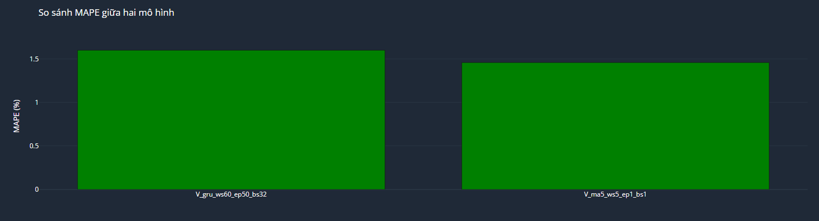

Hình . So sánh MAPE giữ V-MA5 vs V-GRU

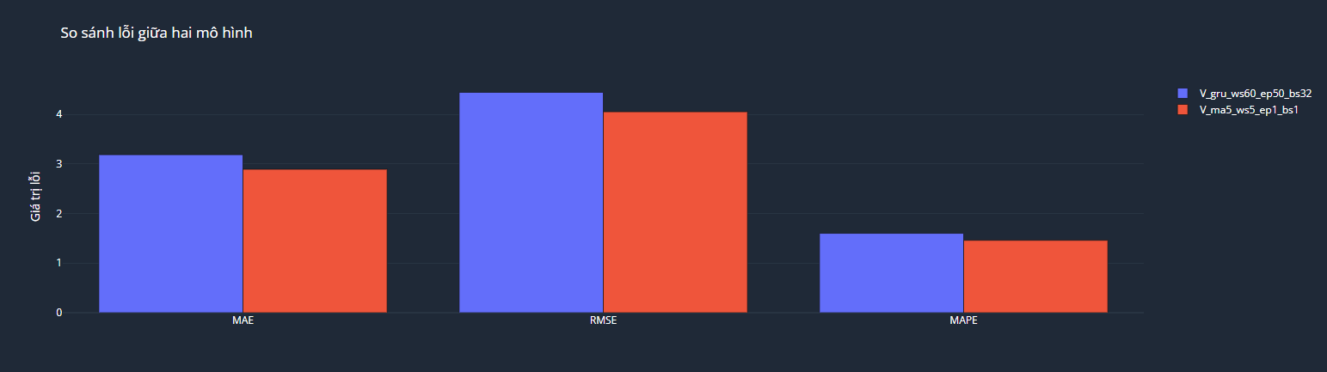

Hình . So sánh lỗi giữa V-MA5 và V-GRU

* Mô hình truyền thống V-MA5 có giá trị MAE thấp hơn (2.8931) so với V-GRU (3.1871), cho thấy khả năng ước lượng trung bình gần với thực tế hơn. Điều này phản ánh rằng mô hình MA5 có độ chính xác cao hơn khi dự đoán điểm từng phiên, đặc biệt trong giai đoạn ngắn hạn.
* V-MA5 tiếp tục vượt trội với RMSE = 4.0530, so với 4.4445 ở V-GRU. RMSE phản ánh mức độ ảnh hưởng của các sai số lớn (outliers) và cho thấy GRU bị ảnh hưởng nhiều hơn bởi các dự báo lệch lớn – một yếu điểm phổ biến khi mô hình học máy chưa được tối ưu hoàn toàn.
* Với MAPE = 1.46%, mô hình MA5 thể hiện độ chính xác phần trăm tốt hơn V-GRU (1.60%). Mặc dù chênh lệch là nhỏ, nhưng với các mô hình tài chính nhạy cảm với sai số, điều này có thể ảnh hưởng đến quyết định đầu tư trong thực tế.

### 2.2. Mô hình học máy ( V-GRU vs V-LSTM)

Trong nhóm mô hình học sâu, mã cổ phiếu V (Visa Inc.) tiếp tục được lựa chọn làm đại diện nhờ đặc tính ổn định và khả năng phản ánh rõ hiệu suất giữa các mô hình. Hai mô hình được đưa vào so sánh là GRU và LSTM với cùng cấu hình: window=60, epochs=50, batch_size=32. Điều này đảm bảo tính công bằng khi đánh giá trên cùng một tập dữ liệu và tham số huấn luyện.

|  |  |  |  |
| --- | --- | --- | --- |
| Mô hình | MAE | RMSE | MAPE (%) |
| V-GRU | 3.1871 | 4.4445 | 1.60 |
| V-LSTM | 6.9234 | 8.7319 | 3.50 |

Bảng . So sánh V-GRU vs V-LSTM

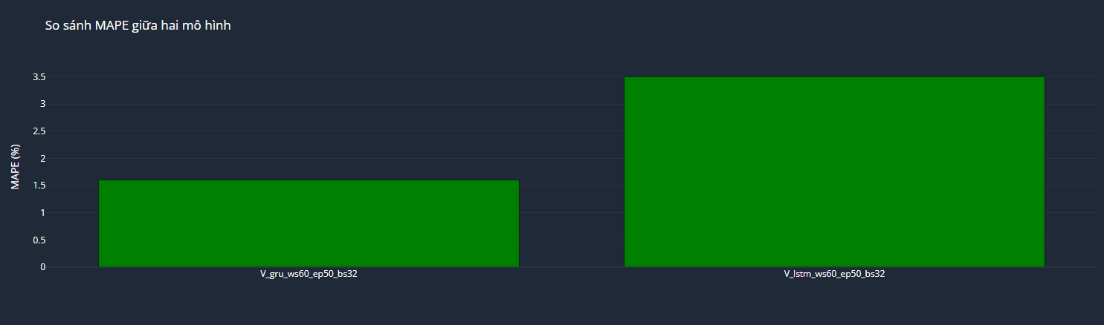

Hình . So sánh MAPE V-GRU vs V-LSTM

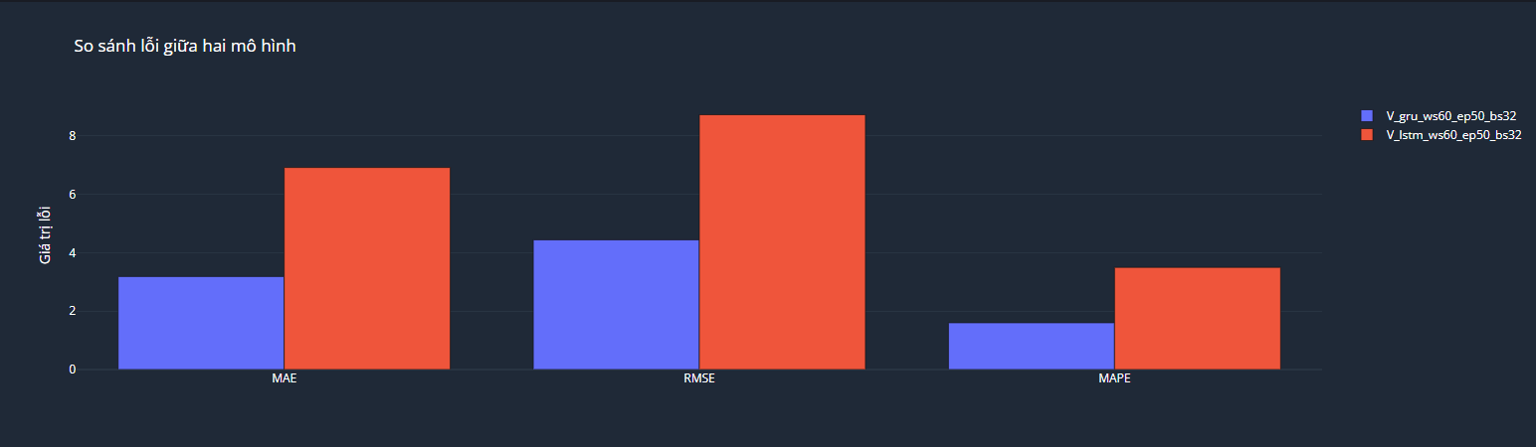

Hình . So sánh lỗi giữa V-GRU vs V-LSTM

* **Về khả năng tổng quát hóa (generalization):** Mô hình GRU với cấu hình trên cho kết quả nhất quán và độ sai lệch thấp, phù hợp với các bài toán chuỗi thời gian có đặc tính dao động nhẹ và ổn định.
* **Về tính hiệu quả:** GRU có cấu trúc đơn giản hơn so với LSTM (ít cổng hơn), dẫn đến quá trình huấn luyện nhanh hơn và ít rủi ro overfitting trong các bài toán tài chính ngắn hạn.
* **Về độ nhạy với biến động:** LSTM có xu hướng phản ứng mạnh hơn với xu hướng tăng/giảm, tuy nhiên điều này không luôn chính xác trong ngữ cảnh dữ liệu không rõ ràng về xu hướng (như thị trường biến động nhẹ).

### 2.3. Mô hình truyền thống (V-ES vs V-MA5)

**V-MA5** đại diện cho phương pháp trung bình trượt đều (simple moving average), dễ triển khai, thích hợp với dữ liệu không có xu hướng rõ rệt.**V-ES** có khả năng phản ứng tốt hơn với biến động gần (nhờ hệ số làm mượt alpha), giúp nắm bắt xu hướng ngắn hạn hiệu quả hơn so với MA.Cả hai đều là các phương pháp dự báo thống kê tuyến tính đơn giản, phổ biến trong phân tích chuỗi thời gian tài chính.

|  |  |  |  |  |
| --- | --- | --- | --- | --- |
| Mô hình | MAE | RMSE | MAPE | Nhận định tổng quan |
| **V-ES** | 29.30 | 34.13 | 13.75% | Sai số rất lớn, không phù hợp với biến động ngắn hạn |
| **V-MA5** | 2.89 | 4.05 | 1.46% | Sai số thấp, bám sát xu hướng, hiệu quả trong dự báo ngắn hạn |

Bảng . So sánh Mô hình truyền thống (V-ES vs V-MA5)

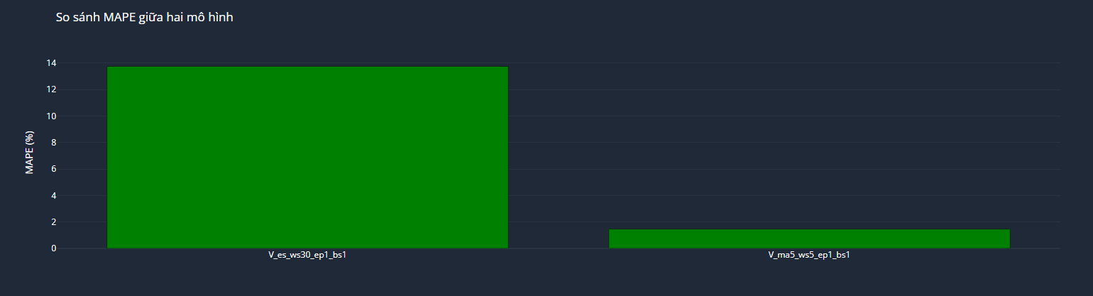

Hình . So sánh V-ES vs V-MA5

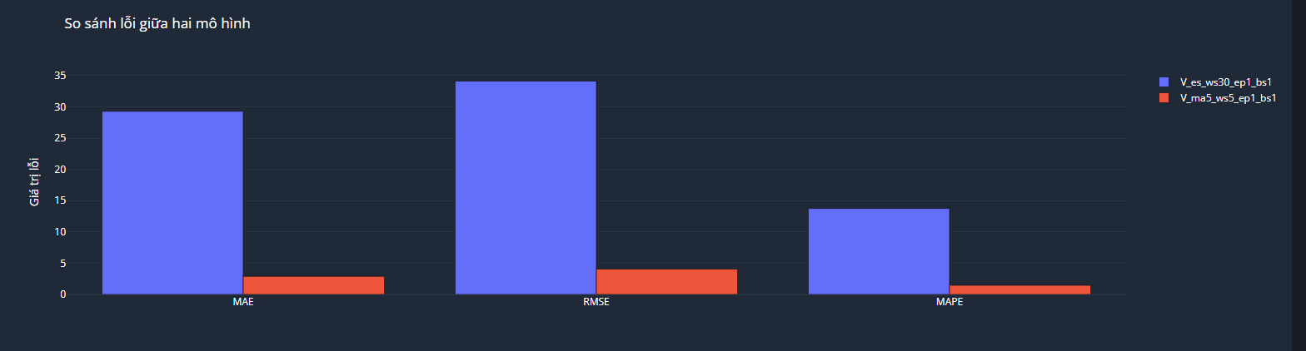

Hình . So sánh lỗi giữa V-ES vs V-MA5

**Mô hình V-ES – Exponential Smoothing**

* **Nhận xét:**Mô hình V-ES cho thấy hiệu suất dự báo yếu với sai số tuyệt đối (MAE và RMSE) rất cao và tỷ lệ sai số phần trăm MAPE vượt ngưỡng 13%. Điều này phản ánh rằng mô hình phản ứng không đủ nhanh và chính xác trước các biến động giá trong giai đoạn ngắn hạn. Do bản chất mô hình làm mượt hàm theo cấp số nhân, các thay đổi đột ngột trong dữ liệu tài chính ngắn hạn có thể không được phản ánh đầy đủ.

**Mô hình V-MA5 – Moving Average 5 ngày**

* **Nhận xét:**Mô hình V-MA5 thể hiện độ chính xác vượt trội so với V-ES trong cùng điều kiện dữ liệu. Việc sử dụng trung bình động ngắn hạn (5 ngày) giúp mô hình thích nghi tốt hơn với biến động thị trường. MAPE chỉ ở mức 1.46%, cho thấy mức độ sai lệch phần trăm nhỏ trong toàn bộ chuỗi thời gian dự báo. Điều này đặc biệt phù hợp với các chu kỳ giá ngắn và ổn định trong dữ liệu đầu vào.

## VI. TỔNG KẾT & ĐỀ XUẤT

### 1. Kết luận

Thông qua quá trình phân tích dữ liệu và triển khai các mô hình học sâu dựa trên mạng hồi tiếp (Recurrent Neural Networks – RNN), đề tài đã làm rõ khả năng ứng dụng của các kiến trúc LSTM (Long Short-Term Memory) và GRU (Gated Recurrent Unit) trong việc dự báo giá cổ phiếu thuộc chỉ số S&P 500, cụ thể là nhóm ngành tài chính gồm các mã JPM, MA, BAC, V và GS.

Các phân tích chuỗi thời gian cho thấy dữ liệu cổ phiếu trong nhóm ngành này có những đặc trưng phù hợp với mô hình RNN, bao gồm:

* Xu hướng giá rõ rệt theo thời gian (trend),
* Mức độ tự tương quan cao ở các độ trễ gần,
* Tính mùa vụ (seasonality) xuất hiện ở một số mã,
* Biến động giá vừa phải và ít nhiễu, thuận lợi cho việc học mẫu.

Việc so sánh mô hình LSTM và GRU cho thấy cả hai đều có năng lực dự báo tốt, trong đó LSTM tỏ ra ưu thế hơn với các chuỗi có yếu tố chu kỳ và độ nhớ dài, trong khi GRU có thể được ưu tiên trong các trường hợp yêu cầu tốc độ huấn luyện nhanh hoặc chuỗi có cấu trúc ngắn hạn.

Kết quả nghiên cứu khẳng định rằng mô hình RNN, đặc biệt là các biến thể như LSTM và GRU, có tiềm năng lớn trong bài toán dự báo tài chính, đồng thời vượt trội so với các phương pháp thống kê truyền thống trong việc mô hình hóa các quan hệ phi tuyến và cấu trúc phụ thuộc thời gian.

### 2. Đề xuất hướng mở rộng

Dựa trên kết quả thực nghiệm và đặc trưng thống kê của chuỗi dữ liệu giá cổ phiếu trong nhóm ngành tài chính thuộc chỉ số S&P 500, đề tài đề xuất một số hướng phát triển nhằm nâng cao độ chính xác dự báo và khả năng khái quát hóa của các mô hình mạng nơ-ron hồi tiếp (Recurrent Neural Networks – RNN) như sau:

**(1) Mở rộng sang mô hình RNN đa biến (Multivariate Time Series Forecasting)**

Hiện tại mô hình chủ yếu xử lý chuỗi đơn biến (univariate), chủ yếu là giá đóng cửa(Close). Trong tương lai, có thể mở rộng sang mô hình đa biến (multivariate RNN) bằng cách tích hợp thêm các đặc trưng kỹ thuật như khối lượng giao dịch, chỉ số RSI, MACD, Bollinger Bands, hoặc dữ liệu kinh tế vĩ mô (macro indicators). Việc này không chỉ giúp mô hình tiếp cận thông tin tổng thể hơn mà còn cải thiện khả năng dự báo trong môi trường có nhiều yếu tố gây nhiễu (multicollinearity).

**(2) Ứng dụng cơ chế Attention và Self-Attention**

Thay vì xử lý chuỗi theo hướng tuần tự đơn thuần, việc tích hợp cơ chế Attention, đặc biệt là Self-Attention như trong mô hình Transformer, có thể giúp tăng cường khả năng ghi nhớ mối liên hệ dài hạn trong chuỗi dữ liệu tài chính – vốn thường xuyên có độ trễ ngầm và tác động lan truyền từ các sự kiện vĩ mô. Đây là hướng tiềm năng để cải thiện độ chính xác khi dự báo trong bối cảnh dữ liệu có nhiễu cao.

**(3) Triển khai mô hình thích nghi theo thời gian (Adaptive Time Series Modeling)**

Thị trường tài chính thường xuyên thay đổi trạng thái (regime switching). Do đó, cần xây dựng cơ chế huấn luyện mô hình theo kiểu sliding window hoặc retrain định kỳ nhằm cập nhật kịp thời với biến động mới nhất. Bên cạnh đó, có thể phát triển mô hình thích nghi theo giai đoạn thị trường (tăng trưởng, khủng hoảng, phục hồi), từ đó đưa ra cấu hình tối ưu cho từng thời điểm.

trên tính chất thống kê của chuỗi dữ liệu.

**(1) Tối ưu hóa kiến trúc hai nhánh (Dual-Branch Neural Networks)**

Mô hình hai nhánh (dual-branch) đã bước đầu cho thấy tiềm năng khi kết hợp nhánh LSTM xử lý đa biến và nhánh BiLSTM đơn biến nhằm khai thác đặc trưng chuyên biệt của dữ liệu giá và chỉ báo kỹ thuật. Trong các hướng mở rộng tiếp theo, có thể nghiên cứu:

* Cơ chế hợp nhất hai nhánh bằng attention-based fusion thay vì chỉ dùng concatenate,
* Thử nghiệm các biến thể như multi-head dual-branch, hoặc stacking thêm các tầng dense/chuyển tiếp nhằm tăng độ sâu trích xuất đặc trưng.

**(5) Phát triển hệ thống hỗ trợ ra quyết định dựa trên học sâu**

Từ các mô hình dự báo đã xây dựng, có thể phát triển một hệ thống DSS (Decision Support System) tích hợp giao diện người dùng, khả năng lựa chọn mô hình, nhập tham số và hiển thị dự báo trực quan. Hệ thống này sẽ phục vụ trực tiếp cho nhà đầu tư, chuyên viên quản lý danh mục, hoặc nghiên cứu định lượng, giúp đưa ra quyết định dựa trên mô hình học sâu được cập nhật liên tục và hiệu chỉnh theo biến động thực tế.